MAGAZINE

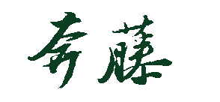
2026 | 11 Vol. 3 SINCE 2024
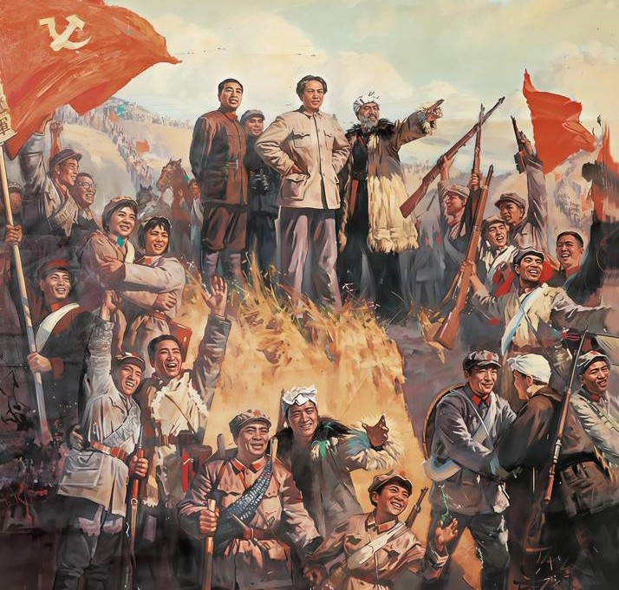

主 编 按

在这个日新月异、欣欣向荣的世界里，一切充满生机，凡事皆可为。我们在常青藤的校园里一同学习、一同进步，汲取知识、涵养品德，对人生的未来无限憧憬，对广阔的世界无限向往。校园生活中，《奔藤》为大家提供了展示风采的舞台、交流研讨的空间，顺应了学校发展的客观要求，顺应了学生成长的必然趋势。今天，我们创立《奔藤》，让我们奔腾在伟大的时代，书写青春的年华，期许满载而归、硕果盈怀！

亲爱的读者们：

中国梦激荡中国力量，青春梦《奔藤》青春飞扬。本刊的主管单位是太原市常青藤中学校（下面简称“我校”）。我校始终坚持立德树人的教育方针，贯彻落实“五育并举，全面发展”的新时代教育理念，致力于培养对党忠诚、品德优异、素质过硬、专业见长的中国特色社会主义建设者和接班人。
书写自我荡漾青春之志，共鸣共情汇聚时代洪流。面对新形势下的新要求、新机遇，《奔藤》应运而生。本刊是我校全体同学挥毫泼墨演绎青春活力的重要舞台。本期刊致力于让同学们在回望过去和展望未来中培养家国情怀，在学习交流和思考探索中练就过人本领，在科学钻研和社会实践中养成创新品质，成为合乎时代要求的现代化人才。

本刊以《奔藤》为名。“举帆遇风劲，逸势如飞奔”，诗出吴筠。“奔”在古诗文中常译为奔腾的快马，象征着速度、进取。本刊主管单位太原市常青藤中学校，在改革的春风中崛起，在时代的浪潮中发展，短短八年时间取得了为人称道的优异成绩，而如此成就的取得离不开骏马般的拼搏奋进。在办学过程中，全校师生踔厉奋发，锐意进取，以求真务实的姿态，以尽善尽美的决心，以“志存高远，脚踏实地”的坚定信念，干好事业，做好学问。他们就像一匹匹飞奔的骏马，驰骋于常青藤的绿茵场上；他们用自己坚实的脚步，推动奔腾的梦想扬帆起航；他们立志知识报国，投身民族复兴的光辉事业。第二字取“藤”字，藤是校名的一部分，代表我校；同时也有深层次的含义。 “藤”本意是木本蔓生植物的枝茎，蕴含着蓬勃向上的顽强斗志和青春活力。“青春如初春，如朝日，如百卉之萌动”。常青藤的学子，正是在校园这棵蓬勃生长的主藤上，汲取养分、积极进取、发展自我，如藤蔓一般向上，向上，再向上，最终结出灿烂的果实，从常青藤中学校走向中国常青藤、走向世界常青藤。由此可知“奔藤”二字蕴含着我校奋发有为的文化特质，饱含着我校对学生工作的重视和对我刊茁壮成长的殷切期待！
本刊面向全校同学开放，期待各年级同学的来稿。

于高山之巅，方见大河奔涌；于群峰之上，更觉长风浩荡。我刊将切实当好与青年学生的连心桥，始终致力于为常青藤学子提供妙笔生花展文采的舞台、思想交流提修养的平台，让青春思想碰撞出闪耀的火花！

太原市常青藤中学校《奔藤》编辑部

目 录
C O N T E N T S
S I N C E 2 0 2 4

2026 · 11
Vol. 3

时政摘编 社会热点

时政汇编 01

封面故事 · 纪念长征胜利九十周年
在韩国，政府和财阀谁是老大？ 35–36
逐梦名古屋，同心向亚洲——第20届爱知·名古屋 37
亚运会全景综述

文玩乱象：消费者正一步步掉入“文化”陷阱 38
把信念走成路——写在长征胜利九十周年一线阳光穿云出——周恩来的长征路 | 02–04  05–06
铁血征途映初心 大德无言照长征——朱德长征故事 | 07
真理在谁手里——毛泽东长征小传 | 08–09
走好我们的新时代长征路（节选） | 10–12
四渡赤水 | 13–14
长征诗词选 | 15
文史杂谈
当浪潮已逝——战国时期的法家 | 16–21
杜甫：一个不明不白的情圣 | 22–24
山西人的足迹 | 25–26
流浪者的悲鸣 | 27
正当年华
正当年华 | 28–30
长江动物园 | 31
逃亡可可西里 | 32
上山，下山 | 33
傻子 | 34

杨树荣：大明湖畔最有腔调的大爷 39
艺体观察
刘晓庆：一朵不败的小花 40–41
怀念游本昌：永远的济公 42
送别刘欢：心若在，梦就在 43–44
奥德赛：诺兰该如何驶过自己的地中海？ 45
校园天地
Light from Midday Tales 46
雾里·物理·悟理——高中物理学法指导 47–48

图难于其易，为大于其细——高中地理学法指导
49–50

浅析2026年历史山东卷 51
跑向更好的自己——高125班“牛牛健跑团”侧记 52
军训感悟精选 53

科技节生物活动——以方寸标本，定格生命之美
54–55

在劳动中收获，在收获中成长——记九月份秋收活 56
动

- 常 青 藤 中 学 · 奔 藤 杂 志 社 ■

时政摘编

时政汇编
原初167班 高125班 王晨玮整理

- 习近平在内蒙古考察，强调生态优先与绿色发展10月16日，习近平在内蒙古乌兰察布考察时强调，统筹高质量发展和高水平保护，坚定不移走生态优先、绿色发展之路。他实地察看黄旗海自然保护区生态修复情况，并了解“东数西算”工程枢纽节点建设和绿色算力产业发展。
《求是》杂志同期发表其重要文章《以更高标准、更实举措推进全面从严治党》。
- 今年超长期特别国债发行收官，规模1.3万亿元10月16日，财政部完成年内最后一次续发行，全年超长期特别国债发行收官。资金主要用于“两重” 建设
（8000亿元）、“两新”工作（设备更新 2000 亿元、消费品以旧换新2500 亿元）等。同期数据显示，2025年我国研发经费投入突破3.9万亿元，同比增长8.2%。
- 食品安全法修订草案征求意见，增设学校食品安全专节修订内容包括确立校长（园长）负责制、建立中小学及幼儿园集中用餐陪餐制度等。国新办同期数据显示，1至9月城镇新增就业1052万人，完成全年目标的87.7%。
- 三部门首次明确普惠养老收费政策，供热“温暖工程”启动三部门发文首次明确普惠养老收费政策，将养老机构分为兜底保障型、普惠支持型、完全市场型，实行差异化收费管理。我国将实施城镇供热“温暖工程”三年行动，2028年底前存量老化管网改造取得明显进展。
- 国台办批赖清德“双十”讲话，中国海警钓鱼岛巡航针对赖清德在台北发表所谓“双十”讲话，国台办表示其罔顾事实、颠倒是非。同日，中国海警厦门舰编队在钓鱼岛及其附属岛屿领海内维权巡航。
- 四部门征求意见：禁止汽车配备全隐藏式门把手四部门就汽车产品创新设计管理征求意见，明确禁止配备全隐藏式门把手，不得采用折叠显示屏、柔性显示屏等。商务部等7部门同期部署品质电商“五优”行动，纠治“自动跟价”“全网最低价”等无序竞争。
- 郑钦文首进中网女单决赛10月10日，郑钦文在中网女单半决赛中击败梅尔滕斯，晋级决赛。
- 马斯克展示“会飞” 的特斯拉 Roadster，A股低空经济概念股走强当地时间10月15日，特斯拉在得州SpaceX测试场发布第二代Roadster，车辆借助冷气体推进器完成短时腾空、空中翻转及落地演示。 该 车 分 为 Performance、Thrust 和 Rocket三个版本， 其中具备离地能力的 Rocket版为单座设计，明确不允许在公共道路行驶，仅限封闭场地使用。马斯克称量产计划在2028年，但“飞行”功能能否合法上路仍存疑问。受此消息影响，10月 16日A股飞行汽车、低空经济概念股集体走强，华力创通、金盾股份等多股涨停。
- 美国制裁国际刑事法院，八国外长联合声明反对10月9日，美国国务卿鲁比奥宣布制裁国际刑事法院。加拿大、德国、法国、日本等八国外长发表联合声明，表示“遗憾并强烈反对”，重申支持国际刑事法院的独立性与司法工作。
- 沙特利雅得机场遭袭致12死309伤， 胡塞武装持续发动袭击。10 月10日，沙特首都利雅得的哈立德国王国际机场遭袭击，造成12人死亡、309人受伤，死者包括沙特、美国、埃及等多国公民。沙特民航总局随即暂停机场运营。沙特主导的多国联军将此次袭击称为“恐怖袭击”和“战争罪”，胡塞武装未正式认领但警告航空公司勿使用沙特空域。联合国秘书长古特雷斯、阿盟、海合会等国际组织及多国均发表声明谴责。至10月17日，利雅得机场关闭状态已延长，沙特防空拦截弹库存据报“告急”。
- 诺贝尔奖尘埃落定，人类群星璀璨夺目。生理学或医学奖：授予卡尔·戴塞洛斯、彼得·黑格曼、格奥尔格·纳格尔，表彰他们在光门控离子通道和光遗传学方面的发现。物理学奖：授予弗朗西斯·哈尔岑，表彰其对冰立方中微子天文台的决定性贡献，以及发现具有天体物理起源的高能中微子。化学奖： 授予亨利·B·卡甘和硖合宪三，表彰他们发现不对称有机合成中的非线性效应和自催化现象。
文学奖：授予加拿大诗人安妮·卡森，表彰其“在与古典传统的俏皮对话中，以大胆而富有创造力的作品为当代文学创造了新形式”。
和平奖：授予纳瓦内瑟姆··皮莱，表彰她为促进和平与国际法所作的努力。经济学奖：授予罗伯特·霍尔和迈克尔·伍德福德，表彰他们在奠定宏观经济稳定政策的微观经济学基础方面的突出贡献。
- 泽连斯基要求欧盟明年额外提供700亿欧元援助在10月16日布鲁塞尔欧盟峰会上，泽连斯基提出上述要求。与此同时，美乌之间因“星盾”限速及“爱国者”弹药耗尽问题摩擦加剧。
- 周迅釜山封后10月15日，周迅凭《初次尝到寂寞》获第31届釜山国际电影节最佳演员奖，舒淇颁奖时两人拥抱成为名场面。
- C罗与主帅决裂退出集训，遭葡萄牙足协预防性停赛10月，C罗因与葡萄牙主帅若热·热苏斯矛盾激化，在备战欧国联期间离开国家队集训营。据C罗声明，主帅曾承诺在对挪威一役安排他出场，但他在热身整场后未获登场；随后双方会谈中主帅当面承诺将在发布会澄清，公开表态却与私下沟通相反。C罗称“别人不兑现承诺时，那里就不再适合我”，并向队友及葡萄牙人民道歉，同时表示自己作为队长“不应从轻处罚”。葡萄牙足协随后对其启动纪律程序，实施非自动预防性停赛，将案件移交纪律调查委员会，最终处罚待定。葡萄牙在此期间三战全胜，顶替其位置的贡萨洛·拉莫斯打入三球。
- 加拿大鹅因环保问题引发争议 10月12日，有网友在宁波福泉山发现其摄制团队拍摄后遗留的垃圾，含品牌2027年新品拍摄计划单及餐盒等。品牌当晚致歉，称系合作团队未妥善清理，已返场完成清理并开展净山行动。摄制团队还承诺自10月17日起每周六上山巡查清理，持续一年。此事因与其长期标榜的环保形象反差强烈，引发舆论对其“言行不一”的质疑。

2026·11 ■ 01

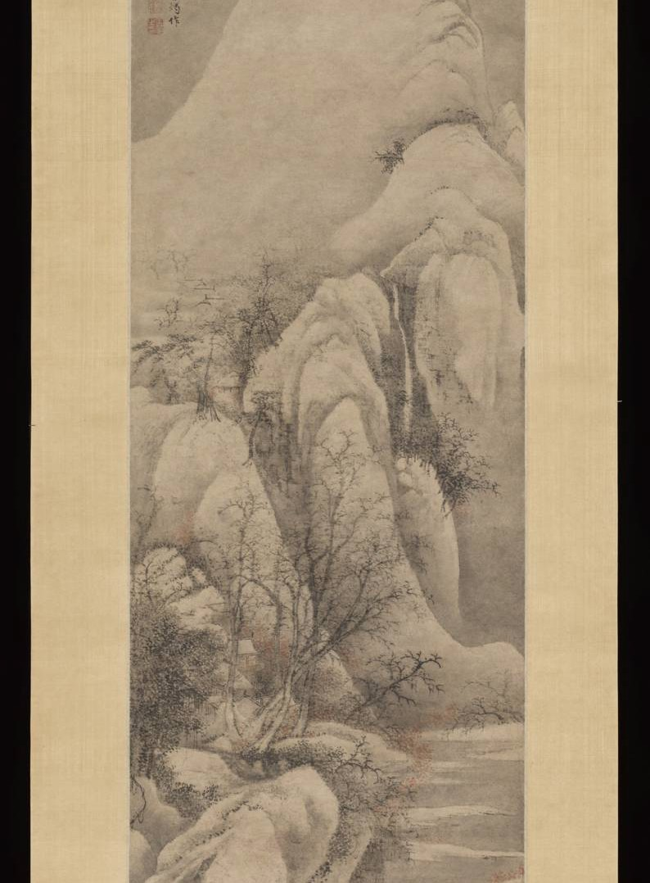

封面故事 · 纪念长征胜利九十周年

把信念走成路
——写在长征胜利九十周年 原初167班 高125班 王晨玮

2026 年秋天，如果你有机会站在甘肃会宁的城楼下，会看到一座城门，飞檐翘角，土坯墙上还留着斑驳的弹痕。它如今有个庄重的名字——会师门。九十年前，1936 年的 10 月，红军三大主力就是穿过这道门，完成了人类历史上那场旷世的远征。

一、出发：于都河畔的那个秋天
时间拨回到更早的 1934 年。那一年， 中央苏区第五次反 “围剿” 失利， 一座座县城接连失守。蒋介石调集了上百万军队，对中央根据地层层合围。到了秋天，摆在共产党和红军面前的，已经不是打不打的问题，而是走不走、往哪走、能不能活下去的问题。
那年春天，在苏区北大门广昌，红军和敌人打了一场惨烈的阵地战。面对敌人的飞机大炮，红军硬碰硬地拼了十八天，伤亡五千多人。军团长彭德怀当时急得直跺脚，说过一句后来很有名的话：如果还这样固守下去，整个军团一万二千人，两天三天就会全部拼光。广昌最终没能守住。血的教训说明了一件事——方向错了，再勇敢，也只是白白流血。
10 月，江西于都。八万六千多人的队伍，在夜色里集结。他们当中有刚学会用枪的新兵，有从没出过远门的青年农民，有背着锅碗瓢盆的炊事员，也有戴着眼镜的知识分子。没有人告诉他们要去哪里，甚至很多人连“长征”这两个字都没听说过。他们只知道：跟着队伍走。

于都的老百姓连夜搭起浮桥，把家里的门板拆下来，铺在河面上。八万多人，用了几天几夜才全部渡河。有个细节，他们中的许多人，再也没有回来。

二、湘江：一条被鲜血染红的江
出发后的队伍，远没有后来想象中那么从容。他们带着笨重的辎重——印刷机、银元，甚至舍不得丢的坛坛罐罐——行军慢得惊人。更要命的是，前方有堵截，身后有追兵，天上还有飞机。
1934 年 11 月底，队伍抵达广西境内的湘江。这是蒋介石精心布置的第四道封锁线，也是红军生死存亡的一关。近二十五万国民党军队从四面八方合围过来，企图把红军一举“消灭在湘江以东”。
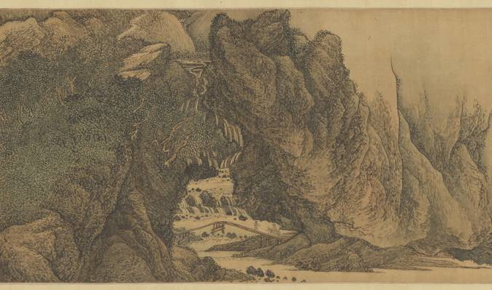
中央红军在江边苦战了五天五夜。江上的浮桥，是战士们用身体和木板拼出来的；桥下的江水，被鲜血一层层染透。担任后卫的红五军团第三十四师，为了掩护大部队渡江，被死死地拖在湘江东岸，弹尽粮绝，几乎全军覆没。师长陈树湘腹部中弹被俘，敌人用担架抬着他去邀功，他却在担架上，硬是从腹部的伤口里扯断了自己的肠子，壮烈牺牲。那一年，他二十九岁。

王翚《太行山色》：层峦叠嶂的太行秋色

决战的最后时刻，中央发来一封电报，电文里有一行字，字字千钧：“我们不为胜利者，即为战败者。”
这一仗之后，八万六千人，只剩下了三万多人。
当地至今流传着一首民谣：“英雄血染湘江渡，江底尽埋英烈骨；三年不饮湘江水，十年不食湘江鱼。”湘江的水本来是清的，但在那个冬天，它是红的。

三、遵义：一次会议，改了中国的方向
湘江的惨痛，让所有人开始追问同一个问题：这样打下去，行吗？
行军途中，一副担架上，毛泽东、王稼祥、张闻天几个病号边走边聊。他们聊的，正是红军一次次流血换来的教训——再也不能这样打了。这几个人在担架上的讨论，后来被历史学家称作 “担架上的会议”。它像一簇火星，在寒冷的行军路上慢慢聚拢。
翻过老山界，队伍一路向西，冲进了敌军力量相对薄弱的贵州。1935 年 1 月，红军攻占了黔北重镇遵义。这里有一栋灰墙的小楼，楼里开了一场会——遵义会议。
这场会没有炮火，却比任何一场战斗都更深刻地改变了历史。会上，错误的军事指挥被纠正，毛泽东进入了党和红军的领导核心。很多人后来都说，遵义会议是长征的转折点，其实它更是中国革命的转折点。从那一刻起，这支队伍不再是一支被追着跑的败军，而重新有了一颗能思考、能决断的“大脑”。
一颗清醒的头脑，比十万大军更珍贵。这是长征用几万条生命换来的道理。
遵义会议后，红军二渡赤水，重夺娄山关。那一仗打得痛快，是长征以来难得的一次大胜。后来毛泽东写下一首词，我们都很熟悉：“雄关漫道真如铁，而今迈步从头越。”——从头越，这三个字，正是遵义会议之后红军最好的写照。
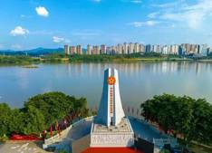
于都中央红军长征出发纪念碑

四、赤水、金沙江、大渡河：用脚步写下的军事传奇

巧渡金沙江，靠的是几条小船。七天七夜，数万人马安然过江。渡过金沙江的那一刻，刘伯承望着对岸的追兵，长长舒了一口气。追兵被甩在江那边了——红军暂时安全了。
紧接着，是那场几乎每个中国学生都背得出的“飞夺泸定桥”。此前强渡大渡河，十七名勇士冒着枪林弹雨，划着一艘小船冲到了对岸。然后，部队以一昼夜急行军二百四十里的速度，赶在敌人增援之前抵达泸定桥。桥上的木板已被抽掉，只剩下十三根光溜溜的铁索，下面是大渡河翻滚的急流，对岸是密集的机枪。二十二名突击队员，抓着铁索，一步步攀向对岸。他们身后的人，铺一块木板，就向前推进一步。他们是用血肉之躯，为身后几万人搭起了一座桥。
这些故事我们听过太多次，以至于常常忘了去想：那一个个具体的战士，是怀着怎样的心情，才肯把命交出去？他们没有人知道后来会怎样，只是知道，这一仗，不能退。

五、雪山与草地：向大自然要一条生路
如果说前面的敌人是枪炮，那么接下来，红军面对的是大自然最冷酷的一面。
翻越夹金山，是许多人这辈子第一次见到雪。那是一座海拔四千多米的大雪山，空气稀薄，山风凛冽。队伍里不少人只穿着单衣草鞋，越往上爬越喘不上气，很多战士走着走着，就再也没有站起来，坐成了雪地里一座沉默的“丰碑”。有个故事说，风雪过后，人们看到一位冻僵的军需处长，他怀里还揣着没发出去的御寒衣物。他本可以给自己留一件，但他没有。后来，人们把这位连名字都没留下的军需处长，永远地写进了“丰碑”两个字里。
过草地，比雪山更难。那是川西北一片望不到边的沼泽，人踩上去，脚下会慢慢往下陷，陷进去就再也出不来。白天烈日当空，夜里寒风刺骨，粮食吃光了，就嚼草根、煮皮带。有人统计，红军过草地，是长征中减员最严重的一段。可就是这片被称作“死亡之地”的沼泽，硬是被一双双磨出血泡的脚，一步一步量了过去。
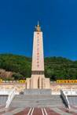
课文里的那些故事——《七根火柴》《金色的鱼钩》《老山界》——我们都在中学语文课上读过。那个在雨夜里，把最后七根火柴攥在手心里等着有人来接的无名战士；那个用一根弯成钩的缝衣针钓鱼给战友吃、自己却饿死在河边的老班长……都不是虚构。他们是真的，死在了某个我们叫不出名字的角落里。

遵义会议之后，红军像是突然“活”了过来。
四渡赤水，是这一路上最令人拍案叫绝的一笔。几万人在川滇黔交界的大山里来回穿插，把几十万追兵甩得晕头转向。毛泽东后来称这是他军事生涯的“得意之笔”。他不是在正面硬拼，而是用不断的佯动和迂回，把敌人引开、扯散，再在缝隙里穿出去。这种打法，教科书里叫“声东击西”“避实就虚”，说到底就一句话：在绝境里，动起来，才有活路。

陕北吴起镇长征胜利纪念碑

他们图什么呢？在那个年代，很多人甚至等不到胜利的那一天。可他们还是往前走。也许，信念就是这样一种东西——它不是为了自己看得见的那一天，而是为了让后来的人，能走到那一天。

六、会师：一座小城的狂欢，与一个民族的坐标
值得一提的是，最早到达陕北的，其实是一支最年轻的队伍。1934 年 11 月，红二十五军从河南罗山出发，全军团平均年龄不到二十岁，许多是十几岁的“红小鬼”。他们一路拼杀，翻山越岭，1935 年 9 月率先到达陕北，为后来的中央红军搭起了一块落脚之地。这些本该在学堂里读书的孩子，早早地扛起了枪，也早早地懂得了什么叫担当。
1935 年 10 月，历经整整一年、行程两万五千里的中央红军，终于到达陕北吴起镇。有人算过，出发时的八万六千人，走到这里时，已经不足万人。可就是这不足万人，保存了革命的火种。
一年后，红二方面军、红四方面军也先后北上。1936 年 10月，甘肃会宁。这座有着两千多年历史的西北小城，突然被卷进了历史的洪流。10 月 9 日，红四方面军与红一方面军在会宁会师；10 月 22 日，红二方面军在将台堡与红一方面军会师。至此，红军三大主力胜利会合，长达两年的长征宣告结束。
那场面，是会宁人记了一辈子的狂欢。城里挂满标语，城头红旗招展。两支部队的战士见了面，含着眼泪，紧紧抱在一起。一位后来成为将军的老兵回忆说，那一刻，他觉得自己“像是长期飘零在外的孩子，终于回到了父母的身边”。
会宁的老百姓，倾其所有支援红军。当时全县只有六万多人，却要接待近七万名红军将士驻扎二十多天。粮食、布匹，甚至家里最后一床棉被，都拿了出来。当地有句民谣唱道：“最后一把米端来做军粮，最后一尺布为你缝衣裳，最后一个亲骨肉也要送战场。”
会师之后，有四百多名会宁子弟，义无反顾地加入了红军。会宁人至今记得一个故事：会师前夕，敌机来轰炸，一名小红军为了保护路边玩耍的三岁孩子，纵身扑了过去，自己牺牲了。后来，孩子的父亲把这位无名小战士葬进了自家祖坟，又给自己的三个孙子取名——继征、续征、长征。
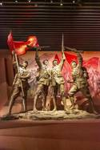
红军战士群雕

意思是，把长征，继续走下去。
还有一个细节，让人久久难忘。后来，邓小平为会宁会师纪念塔题字，写完塔名，他没有落款。有人提醒他，他却说：我是代表当年参加长征的几十万红军将士题写的，有好多好多的人连名字都没有留下，我就不落款了。
是啊。那条两万五千里的路上，留下了姓名的英雄是少数，更多的是连名字都没有留下的普通人。可正是这些普通人，撑起了这段历史。
有一个数字，值得被记住。长征出发时，红军三个方面军加起来大约有二十万人；等到会师时，剩下的大约只有三万多人。也就是说，这条路上，平均每一里，都倒下了好几个红军战士。他们大多没有墓碑，没有名字，甚至没有留下一句话。

七、今天，我们为什么还要谈长征
九十年前，那些人没有地图导航，没有羽绒服，没有方便面，甚至常常没有一双完整的鞋。他们有的，只是一双脚，和一个不肯熄灭的念头。
我们今天谈长征，不是为了复述一场战争，而是想问自己一个问题：如果有一天，我也站在那样一条望不到头的路上，我是转身回去，还是继续往前？
长征留下的，从来不只是“两万五千里”这个数字。它留下的是一种证明——证明人可以在最绝望的环境里，靠信念活下来，甚至活成传奇。它也留下了另一种提醒：我们现在觉得“撑不下去”的那些事，考试、分数、一次没考好的模考，放在九十年前那群人的脚下，其实都不算什么。
其实，我们每个人，都正走在自己的“长征”里。高二这一年，就是一段不大不小的“雪山草地”。会累，会想放弃，会怀疑“走这么远到底值不值”。而九十年前那群人用生命给出的答案是：路，不是本来就有的；路，是一步一步走出来的。
他们中没有几个人，最终看到了新中国成立的那一天。可他们每个人都相信，那一天一定会来。这份“相信”，比枪炮更有力量。
有人说，长征是一场“被迫的远征”，是被围剿、被追杀逼出来的。这没错。但正是在这种“被迫”里，人身上最了不起的东西被逼了出来——那种不认命、不服输、咬着牙也要往前走的劲头。今天的我们，或许不会再遇到雪山和沼泽，但每个人的青春里，都会有那么一两条“湘江”要渡，那么一两座“夹金山”要翻。渡过去，翻过去，你就赢了。
“红军不怕远征难，万水千山只等闲。”当年毛泽东写下的这第一句，说的其实是一种心境——把所有的艰难，都看得“等闲”。这种豁达和从容，比胜利本身更值得我们去学。
九十年前，他们把信念走成了路。今天，轮到我们了。
——谨以此文，致敬长征胜利九十周年，致敬每一个没有留
下名字的赶路人。
【附记】文中史实与数据主要依据：中央红军 1934 年 10 月自江西于都
出发，出发时约 8.6 万人，湘江战役后锐减至 3 万余人；遵义会议于
1935 年 1 月召开；中央红军行程约二万五千里，1935 年 10 月到达陕北吴起镇；1936 年 10 月红一、二、四方面军先后在甘肃会宁、将台堡会师，长征胜利结束。2026 年 10 月为长征胜利九十周年。

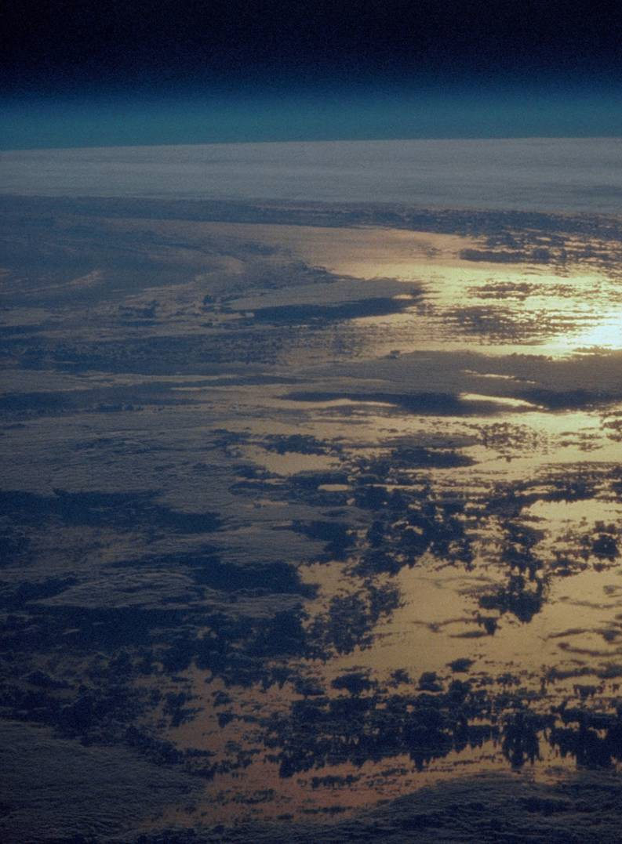

封面故事 · 纪念长征胜利九十周年
一线阳光穿云出
——周恩来的长征路 原初162班 高128班 郭斯陶

回顾两万五千里长征，我们常常惊叹于毛泽东的神机妙算，朱德的运筹帷幄，但往往容易忽略，在他们的背后，还有一个人，他往往不活跃于第一线，却始终坚守革命理想信念，即使身患重病也不言止步，在权力斗争中明辨是非。这就是周恩来，人民的总理，不朽的革命家。
长征刚刚开始，党和红军就遇到了前所未有的挑战。1934 年 10月，在突破国民党军设置的前三道封锁线后，红军挺进湘桂边境。蒋介石判断出了红军的大致行军路线，调集国民党中央军、湘军、桂军、粤军等重兵，在湘江沿线布下第四道封锁线，企图扼杀红军的长征，使得中国革命走不出南方。由于当时的错误领导，红军携带大量辎重，行军速度缓慢，给敌人部署封锁线提供了时间，使红军面临严峻考验。

06

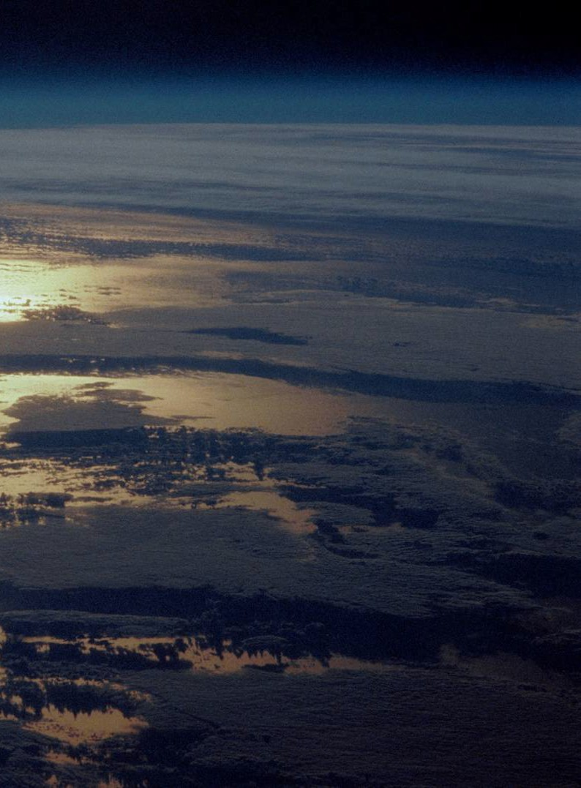

一线阳光穿云出 · 续

受命于危难之际
长征刚刚开始，党和红军就遇到了前所未有的挑战。1934年 10 月，在突破国民党军设置的前三道封锁线后，红军挺进湘桂边境。蒋介石判断出了红军的大致行军路线，调集国民党中央军、湘军、桂军、粤军等重兵，在湘江沿线布下第四道封锁线，企图扼杀红军的长征，使得中国革命走不出南方。由于当时的错误领导，红军携带大量辎重，行军速度缓慢，给敌人部署封锁线提供了时间，使红军面临严峻考验。
事实上，红军也确实差点被就此歼灭，经过五昼夜的激战，红军及党的主要领导人得以渡过湘江，但代价是出发时8.6万的红军队伍锐减至三万。战役的惨重损失使广大干部战士进一步认识到错误路线带来的严重后果，促使人们深刻反思。红军主要的领导人，都对李德、博古十分不满，认为再继续左倾机会主义的错误思想领导，党和红军就会彻底毁灭。他们纷纷向周恩来提出意见，想要周恩来担负起纠正错误路线和指挥红军走向胜利的责任。
作为黄埔军校的首位政治处主任，周恩来自然深谙军事；作为中国共产党的创始人之一，他更明白左倾机会主义与不实事求是的照搬苏联经验对中国革命的危害是巨大的。同时，面对惨烈的牺牲，博古李德两人也日益消沉，博古甚至多次想要自杀。党没有了主心骨，红军也前路未卜，中国革命更是陷入了前所未有的危险境地。面对这种情况，红军的一切军事事务都推给了周恩来负责。在此危难时刻，周恩来担负起了对中央红军的领导责任。他的正确领导成功暂时的带红军队伍脱离险境，为红军的漫漫长征路奠定了胜利的基础。

明辨是非的大局观
1935年，红军打下了遵义。此时，党内的同志们已经认识到，第五次反“围剿”的失败以及湘江战役的惨重损失，都是来源于博古李德的左倾机会主义错误领导。不符合中国国情的革命道路终将被历史洪流所掩埋。在这种情况下，遵义会议召开了。会议开始，博古还试图诡辩，想要以模糊的客观因素来掩盖
自己错误领导的事实。但同为中央主要领导的周恩来却主动作了检讨，承认自己的领导不力。实际上，虽然周恩来也是主要领导人，但真正的权力都在博古和李德的手中，周恩来虽然不认可他们的指挥，但也无可奈何。周恩来的主动检讨，体现出了他明辨是非的大局观。同时，他也进一步的批评了博古李德，为大会开了个好头。
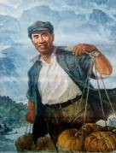
长征时期历史影像资料
周恩来的发言，与会人员大多都十分赞成。之后，毛泽东也发表了意见，对过往的军事路线进行了深入的分析和批评，阐述了前期的革命战争的客观问题，指明了今后红军发展的方向。周恩来十分认可毛泽东的发言，加上之前对毛泽东的认识，周恩来逐渐认识到只有毛泽东才能挽救红军、挽救党、实现革命的目标。因此，他在会议上全力推举由毛泽东来领导红军今后的军事行动。会后，博古和李德的领导权被取消，毛泽东的正确思想在党内树立起来，仍由朱德、周恩来为军事指挥者，周恩来再次接受党的重要委托，成为最后做决定的人，虽然名义上毛泽东是周恩来的副手，但实际上毛泽东已经奠定了在党内和红军中的中心地位，两人的位置在实际运行中往往要互调，后来，新的三人团成立，周恩来主动成为毛泽东的助手，积极维护其在军事领导上的权威。他不贪恋权力，不在乎名号，心中装着的始终只有党和人民，所做的一切，都是为了中华民族的崛起。这种明辨是非的大局观值得我们每一个人学习。

带病过草地
在红军西进滇黔川地区后，周恩来突患致命疾病，具体情况为肝脓肿。在当时医疗条件极度匮乏的情况下，医生们只能凭借有限的普通消炎药尽力治疗，用冰块冷敷肝部以暂时缓解那钻心的剧痛。
草地，一片荒芜、广袤无垠且危机四伏。而周恩来因病重已无法自行行走，只能依靠担架被抬着进入草地。红军队伍中的战友们用双肩和双手，将周恩来安全护送过草地。在这个过程中，周恩来多次挣扎着从担架上要下来，但都被杨立三等人拦住了。这种同志间的互助举动，充分展现了红军将士的革命精神与无私奉献的伟大品质
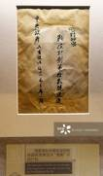
周恩来朱德拟定的作战计划文献
周恩来在病中所表现出的革命精神，令人深感敬仰。他忠于革命理想和事业，不畏艰难困苦，不惧生死危险。在长征途中，即使带病也始终承担着军委的重要工作，协助毛泽东制定行军作战的方针和策略，指挥红军突破敌人的重重包围和围追堵截。最终，党组织的殷切关心加上周恩来本人的强大韧性，病情得以控制，长征路也已从前路未卜变成胜利在望。周恩来同志在长征中的贡献，必将永载史册，为后人所敬仰。

封面故事 · 纪念长征胜利九十周年

铁血征途映初心 大德无言照长征
——朱德长征故事 高128班 张凯航

“逢到极困难的事情，在旁人看起来极复杂、十分难解决的事情，对我们好像没有那么一回事一样。愈是困难，愈要镇静；愈是危险，愈要冷静，才容易把问题处理得恰当”，这是朱德同志对于长征的认识，也是他在长征中爱戴下属、攻坚克难的写照。作为红军总司令，朱德以半生赤诚赴家国使命，以一身风骨担千钧重担。他用一言一行诠释了红军的信仰与担当，将无私、坚毅、忠诚、团结的长征精神，烙印在了漫漫征途上。

土城战役 亲赴前线
遵义会议之后打响土城战斗，战前情报出现偏差，敌军兵力远超预估，战局危急，红军背靠赤水，陷入绝境。朱德主动要求上前线，毛泽东担心他安全，朱德说：“只要红军胜利，区区一个朱德又何惜！敌人的子弹打不中朱德！”他亲自到前沿阵地指挥作战，现场调整部署，极大鼓舞战士士气，稳住战局。此战为红军顺利西渡赤水、开启四渡赤水的战略机动创造了条件。
长征路上，年近半百的朱德身为红军总司令，始终和普通战士同甘共苦。行军时他很少骑马，经常把马匹让给伤员，还主动帮战士扛枪背包，一身粗布旧衣、脚穿草鞋，外表朴素平凡。一次宿营，几名年轻战士见他模样，误认作炊事班的“伙夫头”，随口请他帮忙烧开水。待到警卫员说明身份，战士们十分惶恐。朱德却淡然一笑，依旧继续烧水，没有丝毫架子。总司令与士兵没有高低之别，在艰苦征途上，用一言一行温暖鼓舞着全军将士。
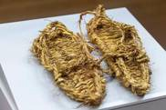
在紧张艰苦的行军过程中，与战士们同甘共苦、艰苦奋斗的红军战士是他；在大家体力透支时，帮同志们烧水扛枪的 “伙头夫”是他；面对小战士的冒犯，能一笑而过的总司令是他。朱德在长征途中不搞特殊、艰苦奋斗，彰显着党朴素无私、心系士兵的崇高本色，发挥着党员干部的先锋模范作用。
朱德身先士卒、心系将士，在危难之际舍己为人，以细致务实的行动破解生存危机，彰显顾全大局、无私奉献的担当。这样难能可贵的“神农精神”，是众将士们能成功走出草地的精神保障。

割麦留银元，严守群众纪律
长征途经松潘草地时， 粮食极度匮乏，朱德带领战士收割田里成熟青稞救急。当地百姓受谣言影响躲入山中，田间找不到主人。朱德亲自挥镰割麦，同时叮嘱战士，收割群众的粮食必须留下补偿。收割完毕，他安排战士在田埂插上木牌，写明收割粮食数量，将银圆与书信留在地里，告知百姓归来后可凭木牌兑款。身为总司令，朱德与普通战士一同劳作，严守纪律，绝不侵占群众财物。
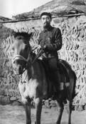
朱德以身作则、军民同心的情怀，坚守“不拿群众一针一线”的铁的纪律，彰显共产党人尊重群众、恪守承诺、心系人民的崇高革命精神。

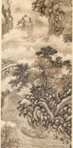
《吃野菜须知》
红军草鞋

谢时臣《巫峡云
涛》
作为总司令，敢于脱帽请战，为了大局不顾个人安危，这种置之死地而后生的英雄气概、总揽全局、协调各方的领袖气质、舍己为人带头冲锋的将军本色，完美刻画了朱德不惧牺牲、视死如归，个人荣辱服从于革命大局的魄力和精神。
红军穿越松潘草地时，粮草耗尽，战士只能依靠野菜充饥，常有官兵误食毒草中毒。朱德主动牵头组建野菜调查小组，亲自带队深入荒原采集各类野菜标本。遇到陌生品种，他总是率先亲口试吃，冒着中毒危险分辨优劣。他汇总60余种野菜，举办野菜展览会，最终编写《吃野菜须知》下发连队，教会战士辨别毒草与可食野菜。这本小册子挽救了许多战士生命，在绝境之中为部队守住生存希望，支撑红军艰难走出茫茫草地。

长征历史影像资料
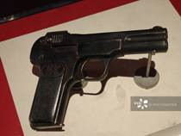
博物馆藏革命文物手枪

封面故事 · 纪念长征胜利九十周年

真理在谁手里
——毛泽东长征小传
原初164班 高128班 王文哲

一九三四年到一九三五年，中央红军走完二万五千里长征。这段路对毛泽东而言，不只是地理上的跋涉……

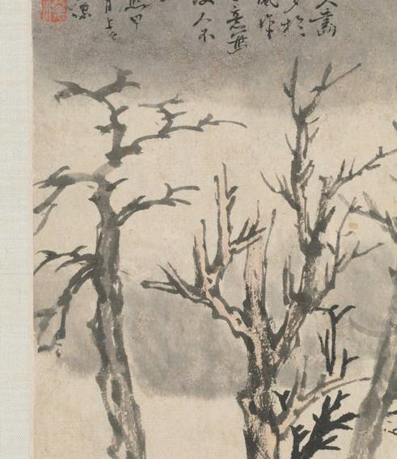
担架筹谋
一九三四年十月，中央红军从于都出发时，毛泽东是躺在担架上走的。
他刚得过一场严重的疟疾，反反复复，差点丢了性命。但比身体更让他难受的，是政治上的边缘化。从一九三一年赣南会议开始，他接连遭受处分打击，用他自己的话说，“记得起来的有二十次”。
长征出发时，军事指挥权掌握在博古、李德、周恩来组成的 “三人团”手里。毛泽东不在其中。很多人绕着他走，生怕沾上这个受排挤的人。
被撤掉前委书记，被撤掉军职，只剩下一个“中华苏维埃共和国主席”的空头衔。他后来的比喻，是“过了四年的小媳妇生活”。
但毛泽东没有躺平。担架上的日子，他没有用来抱怨。他的全部行装里，最重的是一挑书。红军总政治部主任王稼祥问他装了些什么，他说：“我连饭锅、牙刷都轻装了。”王稼祥又问铁皮箱里的古书也是必要的？毛泽东说：“《三国演义》
《水浒传》，路上捡来的地方志，都是必要的。书比粮食重要。”
担架不只载着他一个人。王稼祥——红军总政治部主任，第四次反“围剿”中被敌机炸伤，伤口未愈，也坐在担架上。张闻天——党内有名的理论家，时任中央政治局常委，身体不好，有时也步行。这两个人在党内地位都不低，但此前都站在 “左”倾路线一边，跟毛泽东谈不上亲近。
担架上的日子改变了这一切。三个人在行军间隙朝夕相处，从战场形势聊到军事路线，从第五次反“围剿”的失败聊到湘江血战的惨痛。毛泽东没有急于拉拢谁，只是把自己的判断一条一条摆出来，讲得清楚，讲得透彻。王稼祥越听越觉得在理，张闻天也渐渐意识到过去的路确实走错了。
张闻天后来被人问：“你怎么老是跟着毛泽东跑？”他回答：“真理在谁手里，就跟谁走。”

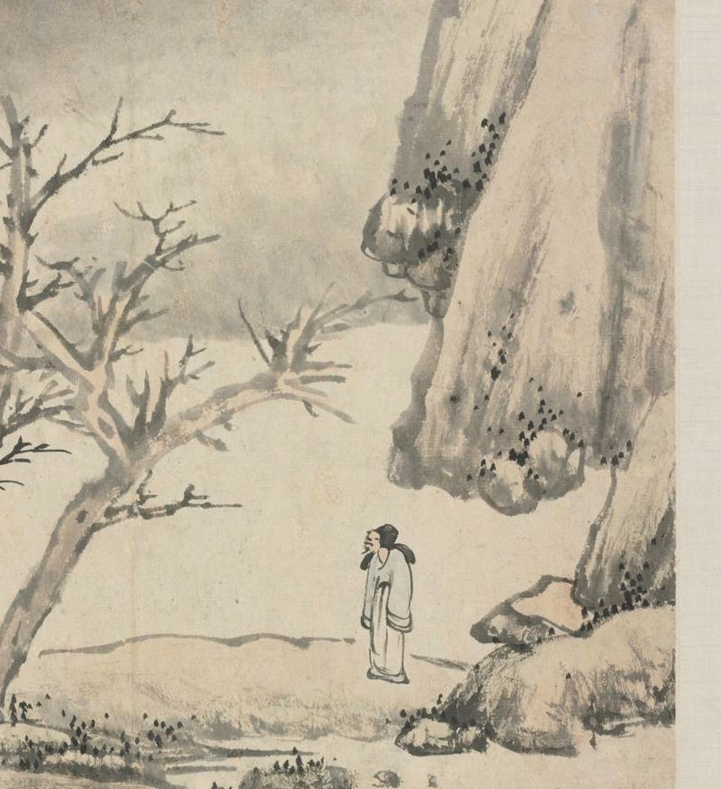

《山水册·雪景》查士标（1684）· 克利夫兰艺术博物馆藏

真理在谁手里 · 续

这句话不是客气。湘江之后，八万六千人锐减到三万，所有人都看清博古和李德的路走不通了，所谓苏联经验，用在中国身上实质是生搬教条。而毛泽东在担架上，已经把下一步该怎么走想清楚了。

真理在谁手里 · 续

一九三五年一月，遵义会议召开。毛泽东在会上作了长篇发言，逐条批驳博古和李德的军事错误。王稼祥投下了关键的一票。会议增选毛泽东为中央政治局常委。从担架上的边缘人到重新回到决策核心，毛泽东用了三个月。这三个月里，他没有发过一次牢骚，没有搞过一次串联，只是不停地思考，不停地跟人讲道理。这种在逆境中保持清醒、在孤立中坚持判断的定力，是他后来一切作为的底色。

孤灯夜行
一九三五年三月十日，贵州苟坝。二渡赤水刚打完娄山关大捷，再占遵义城，歼敌两个师又八个团，全军士气正旺。这时候，红一军团军团长林彪和政委聂荣臻发来“万急”电报，建议攻打打鼓新场——那里物产丰富，守军薄弱，看起来是块肥肉。张闻天召集二十多人开会讨论。从早吵到晚，几乎所有人都
赞成打。打了这么多败仗，好不容易赢了，大家都想趁热打铁，再拿下一城补充补给。唯独毛泽东坚决反对。他的判断是：打鼓新场是个陷阱，攻下容易，但一旦陷入，周边敌军迅速合围，红军就完了。
争论到最后，会议投票表决。毛泽东一个人反对，被多数压倒。他当场表示：如果你们非要打，我就不干了。结果，他的前敌司令部政委职务被撤掉了。
换一个人，大概也就认了。投票输了，职务也丢了，还能怎样？但毛泽东没有认。这一场战役关乎的是三万红军的性命，他不能认。
当天深夜，所有人都睡了。毛泽东提着一盏马灯，沿着山脚一条弯弯曲曲的小道，走了三里多路，去找周恩来。云贵高原的春夜，寒意刺骨，四周一片漆黑，只有马灯昏黄的光映着一个孤独的身影。白天会议上二十多个人反对他，他没有说服任何人，但他知道自己是对的。
他说服了周恩来缓发作战命令。第二天，军委二局截获敌军情报，证实了毛泽东的判断——打鼓新场周围已经集结了大量敌军，正等着红军去钻口袋。
消息传开，所有人都惊出一身冷汗。
后来成立的三人军事小组——毛泽东、周恩来、王稼祥——就是苟坝这一夜之后才诞生的。
那盏马灯后来被留在了苟坝。当地老乡把毛泽东走过的那条小道叫作“毛泽东小道”。三里路，一盏灯，一个人，救了全军。
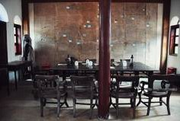
遵义会议会址作战室内景
苟坝之后，毛泽东用四渡赤水证明了自己。

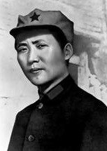
长征时期历史影像资料
一渡赤水是败仗。土城战役，情报出错，川军实际兵力比预估多出一倍，红军没能突破。如果继续硬顶，三万人很可能被黏在这里，等蒋介石的四十万大军合拢过来，就是第二个湘江。于是他下令撤退。
二渡赤水回师贵州，拿下娄山关，再占遵义，歼敌两个师又八个团，取得长征以来最大胜利。三渡赤水佯攻川南，把蒋介石四十万大军全引过去。四渡赤水掉头南下，兵逼贵阳，西进云南，巧渡金沙江，彻底跳出包围圈。
三万人，四十万敌军，一百一十天。四次渡河，四次变向，每一步都在调动敌人。敌人的大军被牵着在贵州、四川、云南三省来回跑，始终慢红军一步。他像一位高明的棋手，一边指挥我军，一边调动敌军。此时的毛泽东意气风发，所谓运筹帷幄之间，决胜千里之外亦不过如此。
等红军全部渡过金沙江北岸，追兵终于被甩在了身后。从一月十九日离开遵义到五月九日渡江，一百一十天，红军的火星得以保存。
四渡赤水之后， 毛泽东对人说：“这是我平生最得意之笔。”
从担架上的边缘人，到苟坝夜路上的孤勇者，再到赤水河畔的执棋人。毛泽东总能证明，他站在真理那一边。或者说，真理站在他那边。
张闻天说得好：真理在谁手里，就跟谁走。

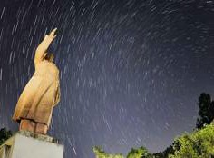
革命历史资料影像

封面故事 · 纪念长征胜利九十周年

走好我们的新时代长征路（节选）
摘自求是网


为国防安全铸重器
国防科技大学计算机学院研究员 王 戟长征，步步是险境、处处生死关，然而，红军将士与国
家命运同频、与民族存亡共振，一路闯关夺隘，铸就了中华民族伟大复兴历史进程中的巍峨丰碑。一代人有一代人的长征路，一代人有一代人的攻坚战场。我是一名军人，也是一名国防科研工作者，在今天弘扬伟大长征精神，就是要把个人奋斗和国家命运紧密相连，与国家需要同频共振，坚持立德树人、为战育人，追逐前沿科技，为科技强军努力工作，全力奔赴实现建军一百年奋斗目标。
很多人认识我， 是从“时代楷模”“轮椅上的科研战士”这些“标签”开始的。当年支援三线建设的父母给我取名“戟”，戟者，国之利器，就是希望我能执戟以卫国家。小时候我喜欢跟着父亲去厂房，看工程师们围在一起推演数据、破解难题，一群人埋头苦干、为国奉献，谁也不说一个累字。那个画面一直刻在我心里，那股劲儿也一直影响着我。后来，我从一个懵懂少年考入国防科技大学。入学后不久，由国防科大计算机研究所研制的“银河-Ⅰ”亿次巨型计算机研制成功，这一喜讯激荡着我，那天听到广播后同学们震天的欢呼声，仿佛还在耳畔。从那一刻起，我感觉，我的生命和我们的国家、民族是绑在一起的。
习近平主席指出，长征的胜利，靠的是红军将士压倒一切敌人而不被任何敌人所压倒、征服一切困难而不被任何困难所征服的英雄气概和革命精神。
NASA“发现”超级计算机机房

我们国防科研工作者身上也有这样的革命精神，那是一种 “军人+科研人”的双重荣光。老一辈“哈军工”人在北国雪原白手起家，开创新中国军事高等技术教育先河；四十多年前国防科大银河事业的前辈们在实验室通宵达旦，冲破外部技术封锁，拼着一口气研制出“争气机”；新时代的国防科大人攻坚关键核心技术，实现国防科技创新一步步从跟跑、并跑到部分领跑。当年的故事我听说过，那些场景我看见过，登顶的艰辛和喜悦我经历过。为强军事业育人才，为国防安全铸重器，我的老师、身边的同事都是这么奋斗过来的。
2013年11月，习近平主席在国防科技大学视察时，要求我们努力把国防科大办成高素质新型军事人才培养高地、国防科技自主创新高地。“高地”是习近平主席对国防科大的定位，也是我们奋斗的目标。作为一名军队院校的科研人员，我的使命就是服务国家对军事技术的需要与发展，部队最紧缺的东西是什么，我们就应该去做什么。如果把科研攻关看作是一条长征路的话，我坚信，只要沿着目标去走，有坚定的理想信念，就能够作出正确的选择。我曾以为，是我选择了“高可信软件技术”这条路，其实，是时代选择了我，是强国强军的使命推着我不断向前。记得有一次参加学术交流，一家外国企业正要展示软件，但当听说我们是中国人时，立刻借故回绝了。这背后是无声的较量。“高可信”这3个字，对旁人也许是“冷”的，但对国家一定是“对”的；这也许不是科研“热门”，但一定是安全“命门”。我们做的研究就是托举国之重器的底气，国家的需求在哪里， “卡脖子”的痛点在哪里，科研人员奋斗的阵地就在哪里。

长征本就是一条没有现成答案的路，今天的自主创新同样是拓荒之旅。基础研究是一项探索未知的事业，把它搞上去，需要热爱和坚守。我毕业的时候，导师陈火旺院士在我的毕业纪念册上写下“宁静而致远”几个字。老师是要告诉我，只有静得下心，才能走得更远。我的事业短期内可能比较难出成果，但基础研究瞄准的就是未来，总得有人去干。做这一行，就得有十年磨一剑的耐心，有走二万五千里的准备。长征永远在路上，高可信软件技术的研发永远在路上。服务强军备战打赢，满足战斗力对软件不断增长的需求，就是我们的长征路，必须加倍努力，一项一项突破瓶颈，把国家安全的主动权牢牢掌握在自己手中。
2023年9月，习近平主席在致国防科技大学建校70周年的贺信中，要求我们勇担时代重任，锐意开拓进取，努力在实施科技强军战略、人才强军战略中发挥重要作用。置身滚滚向前的时代浪潮，科技在变革，军队在攻坚，民族复兴的伟大梦想越来越近，这种强烈的时代“推背感”，让我决心在有限的工作时间里，尽量做更多有意义的事，扛起使命、继续冲锋。只要我的大脑还能思考，手还能动，我就会持续解题、不断冲锋。
走好新时代科研长征路，是一项使命，更是一种精神、一份传承，每一个为国铸盾的科研人员都奔跑在这条路上。心中有信仰，脚下就有力量。我们将继续努力工作，让写下的每一行代码，都能为国防装备更可靠提供支撑；让培养的每一名学生，都能在关键领域关键时刻顶得上、扛得住；让中国人在关键软件领域掌握属于自己的核心技术，守住大国科技的底气与尊严。

在青年人心里“种火”
西安邮电大学马克思主义学院教授 刘 洋和学生谈起长征，我会问：“当你听到‘二万五千里长
征’，脑海里浮现的是什么？”有学生会说起爬雪山、过草地的漫漫征途，有学生会背出“红军不怕远征难，万水千山只等闲”等诗句。我会接着问：“这段历史和今天的我们有什么关系？”其实，这也是我从事高校思想政治工作十几年来不断叩问自己的问题：
今天究竟该如何走好我们这代人的长征路？回望陪伴一届届青年学生成长的岁月，答案逐渐清晰。
走好新时代的长征路，首先要答好“信仰”这道必答题。有人说，给大学生讲理想信念，他们难以接受。我并不认同，学生不是不信，是要用他们听得懂、能接受的方式去讲才行。长征路上红军战士平均年龄不过二十岁，跟我带的学生年龄相仿，支撑他们跨越雪山草地、走完数万里征途的，正是心中的信仰之火。我把这些故事讲给学生听，不端大道理，只讲“同龄人”的选择，尤其讲到湘江战役中的年轻战士时，教室里安静得可以听见呼吸声。那一刻，信仰不再是抽象的概念，而是落在具体鲜活的人身上，厚重而温热。
工作越久我越发感觉，无论是辅导员还是思政课教师，本质上都在做同一件事——在青年人心里“种火”。当代青年身处信息社会，遇到问题，搜索平台、短视频、人工智能会输出海量资讯，答案唾手可得。但难题随之而来，纷繁信息里到底该信什么？平台推荐、流行话语、同龄人的生活样本不断涌入视野，很多青年思想困惑并不表现为宏大发问，而是化作学习倦怠、情绪宣泄、前途焦虑等日常状态，背后其实藏着对人生价值的思索。怎样读懂这些琐碎的烦恼，帮他们分清什么值得相信和坚持，成了我和学生交流时绕不开的课题。
大道理学生往往听不进去，把道理糅进故事里，他们自然就懂了。我于是放下讲稿，和同学们聊长征路上的“高光时刻”与“至暗时刻”，一起探讨红军战士身处危境却永不言弃的力量来源。我常打比方：学习生活里的疑难杂症，就是青年要攻克的“娄山关”“腊子口”；科研路上的“卡脖子”难题，就是青年要征服的“大渡河”。闯过去，便是一次跨越天险的胜利。我也常拿长征故事给学生打气：学业艰辛时，想想啃着树皮前进的红军战士；科研碰壁时，想想沼泽地里奋勇探路的先锋团战士。在青年人心里“种火”，大概就是让他们从真实的人和选择中，懂得坚守与信仰。
长征精神要“活”起来，光靠课堂讲授还不够，必须坚持理论与实践相结合，让青年大学生读好“有字之书”和 “无字之书”，在服务社会第一线的新长征路上建功立业。

2016年暑假下乡调研的经历让我对此体会尤深。调研途中，我发现不少革命老区、贫困山区的孩子谈起科学时满是好奇却又有些陌生，由此萌生打造“科技小屋”的想法——为山里孩子建一间能动手、能体验的科学实验室。说干就干，我和学生从陕北黄土高原到秦岭大山深处，走访学校、设计方案、筹措资源。2017年3月，首个科技小屋建成。此后近十年间，1800余名大学生接力奉献，60多个科技小屋相继落地，不仅成了山里孩子接触科学的窗口，更成了青年学生锤炼自身的课堂。当听说从未出过县城的孩子因在科技小屋练就的特长被市里中学录取，我和同学们欢欣鼓舞。当看到毕业学生感慨参与建设科技小屋是大学时代最有意义的事情，我觉得这就是我作为高校思想政治工作者的最大成就。我时常想，这段历程本身就是一场长征，一间间小屋，是递给孩童的火把，也是照见我们自己的灯。
2019年，我作为全国青年代表，在北京人民大会堂现场聆听了习近平总书记在纪念五四运动100周年大会上的重要讲话。总书记深情寄语青年：“一代人有一代人的长征，一代人有一代人的担当。建成社会主义现代化强国，实现中华民族伟大复兴，是一场接力跑。”这更加坚定了我做好青年思想政治工作的信心。回想长征路上，党中央要求在政治工作上要利用各种机会各种方法，针对战士们的情绪、疑问与不解，不断进行解释教育。那些行军中的宣传、篝火旁的解惑，正是这支队伍一路走向胜利的密码。如今硝烟散去，但 “行军路上的思想政治工作”从未走远，而是以另一种方式走进校园。落到我们辅导员身上，就是一次次谈心谈话，
一次次宿舍走访，一次次把道理掰开揉碎讲透、送到学生心里。从雪山草地的篝火到大学校园的灯火，时代虽然改变，但贴近人心、同行相伴的初心始终不变。
渐渐地，我找到了开篇那个问题的答案。今天讲长征，不是让青年复刻苦难，而是教会他们在复杂环境中独立思考，于挫折中学会坚守。我们不能替青年选定人生道路，但可以在他们迷茫时陪伴引导，帮助其正视眼前得失，把个人选择与国家需求、人民需要结合起来，认清自身回馈社会的价值。现在，如何走好新时代的长征路，我也有了自己清晰的方向。作为高校辅导员，我们的新时代长征路，就是把长征精神讲活，把理想信念种进学生心里，护送一代代青年奔赴自己的人生征途。这条路没有终点，只有新的起点。就像当年红军出发时，没人知道要走多久，但所有人坚信，往前走，就一定能到达目的地。

把青春足迹印在新时代长征路上
贵州省望谟县坡头村原驻村第一书记 刘恭利新时代青年的长征路是什么样子？这个问题，我一时很
难准确回答。长征，是我在书本与影像里读到过看到过的壮阔史诗，先辈爬雪山、过草地的事迹令人动容，那一段艰苦卓绝的远征深深印在我心底。年少的我总以为，那样漫长的跋涉只属于远去的岁月，离当下的生活很远。那时的我不曾想到，多年后我会在山野之间、在无数平凡朴素的基层日常里，慢慢找到属于自己的答案。

封面故事 · 纪念长征胜利九十周年

四渡赤水
高128班 王月汐

四渡赤水的来龙去脉比较复杂，我把它拆成下面几个板块来讲：一、长征简介；二、渡赤水河之前发生了什么；三、一渡赤水；四、二渡赤水；五、三渡与四渡赤水；六、整体总结。

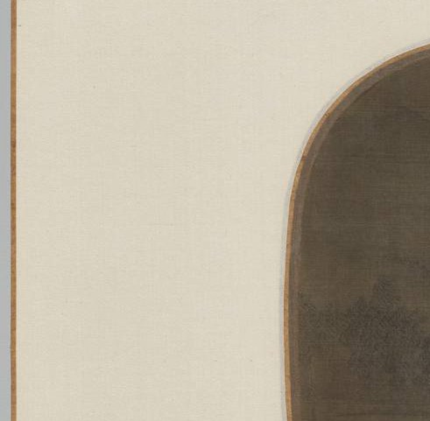
一、长征简介
四渡赤水发生在长征期间。先说一点背景：1921年中国共产党成立，当时全国处于北洋军阀割据的局面。1924年国共实现第一次合作，目的就是共同消灭军阀，为此创办了黄埔军校，随后发动北伐战争，这段时期又称国民革命时期。
到1927年前后，北伐进展顺利，北洋军阀势力基本被清除，南京国民政府在名义上统一了全国，但各地实际上仍是割据状态。此后汪精卫、蒋介石等国民党右派发动清党，大肆屠杀共产党人，国共合作破裂。
中共随即展开反抗，1927年8月1日南昌起义爆发，由此进入国共十年内战时期，又称土地革命时期。之所以是“十年”，是因为十年后的1937年日本发动全面侵华，国共实现第二次合作，共同抗日。
十年内战又可以分成三个阶段：1927—1934年，建立革命根据地、开展工农武装割据、反“围剿”；1934—1936年，长征； 1936—1937年，红军主力会师、建立新的革命根据地。
四渡赤水就属于长征时期的一场著名战役。长征的直接起因，是第五次反“围剿”失败，红军被迫进行战略转移。
请务必记住长征的目标：北渡长江，与甘肃、宁夏的红二方面军、红四方面军会合。这一点后面处处用得到，记不住的话，看到后面容易忘了到底在干什么。
红军从江西瑞金一带出发西行。为什么要西行？因为长征的目标是北渡长江、与甘肃宁夏的红二、红四方面军会合， 而甘肃、宁夏在江西的西北方向。

二、渡赤水河之前发生了什么
四渡赤水的起点在遵义。先交代红军是怎么从江西走到贵州的。
红军突破国民党军三道防线后，进入广西湘江一带，遭遇了损失惨重的湘江战役，主力从8.6万人锐减到3万人。之后继续西进，到达贵州黎平，在这里召开了黎平会议。
黎平会议的内容大致是：博古等人坚持“北上湘西”，直接北渡长江去和主力会合。从地图上看，这条路确实近一些，但当时蒋介石已经在那里布下重兵，硬闯等于自投罗网。
毛泽东的计划是进军敌人兵力薄弱的贵州，化被动为主动。这里要说明一下：毛泽东并不是有什么未卜先知的本事，他做出这个决定，只是因为“北上湘西”几乎必死无疑，而进军贵州可能还有一线生机，他也无法保证一定能赢。他选择的打法是运动战，在运动中寻找突破口——与其等着机会找上门，不如主动去创造机会。

三、一渡赤水
图1 中央红军四渡赤水河、南渡乌江要图
黎平会议之后，红军强渡乌江、攻下遵义城，正式来到四渡赤水的起点。
在这里，中共召开了一次十分重要的会议——遵义会议，核心内容是纠正博古等人在军事指挥上“左”的错误，并增选毛泽东为中央政治局常委。简单地说，就是毛泽东由此掌握了军事指挥权。

《城门外西湖泊船》（南宋）· 克利夫兰艺术博物馆藏

四渡赤水 · 续

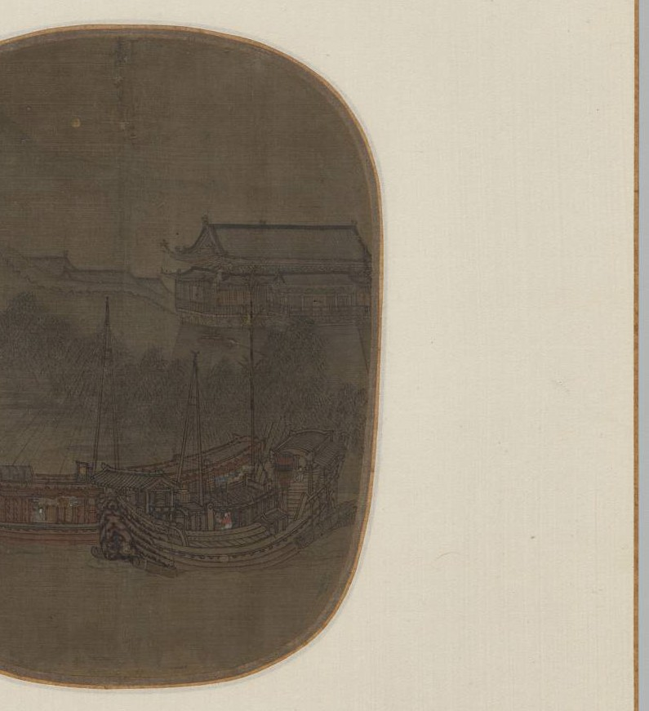
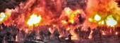
红军战役实景演出
再次强调：红军打的是运动战，不是阵地战。所以打下一座城，并不是躲在里面不出来，而是要继续向外打。红军继续北上，打到四川、贵州交界的土城，在这里和川军打了“土城战役”，这就是一渡赤水的导火索。

四渡赤水 · 续

土城战役因为情报有误，红军伤亡惨重，党内上下商议后决定退出战斗，一渡赤水，紧急撤往古蔺、叙永一带。
所以一渡赤水其实很朴素，就是打不过就跑。打不过就跑不丢人，关键是看这仗值不值得继续打：如果明明能打，却因为怕死逃跑，那当然丢人；但现在对方兵力碾压你，硬碰硬必死无疑，那还不跑？而且这还得看是什么仗——如果是阵地战，你跑了阵地就是别人的了，那当然不能跑；可红军打的是运动战，机动和转移本来就是打法的一部分。

四、二渡赤水
一渡赤水之后，红军撤到古蔺、叙永，尝试直接北渡长江，但蒋介石把包围圈收紧了，红军硬往北上一碰就死。于是红军南撤，临时撤到了云南的扎西。
在这里召开了扎西会议。我先不直接说会议内容，可以先想一想：你现在人在云南，目标是北渡长江；你刚从贵州打到四川，想在四川北上，发现走不通，又临时撤到扎西——核心目标不变，你会怎么走？金沙江走不了，有川军守着，好像怎么走都无计可施，成了瓮中之鳖。那毛泽东是不是有什么办法？
我来讲扎西会议的核心内容——打回贵州。因为贵州相对其他地方好打一些，这一点从红军能从遵义一路打到土城就能看出来。
我第一次看到“打回贵州”这几个字，有一种大道至简的感觉：很少有人会想到走回头路，但它确实可行，只是迂回了一下。
这里说明一下，为什么选择打回贵州，而不是就地留在云南。两个原因：第一，滇军比黔军强得多，黔军以“双枪兵”
（步枪加烟枪）闻名；第二，军阀之间有矛盾。
细说一下军阀之间的矛盾。北伐胜利后虽然名义上统一了全国，但那只是名义上的，私下各地都在各自割据。蒋介石的中央军是嫡系，川军、滇军、黔军、桂军这些则是各地军阀的部队。蒋介石一直想渗透这些军阀，因为他们才是各自地盘的实控人，蒋介石管不到；这些军阀也知道蒋介石的心思，所以一直防着他。
再说为什么“防中央军”就要选贵州。先介绍滇军军阀龙云：他在云南统治基础深厚，军队纪律严明、战斗力强。黔军军阀王家烈：他在贵州统治基础很薄弱，甚至还有政敌，他最怕的就是蒋介石的中央军开进来。
所以，选龙云，就像踢开一扇门，门外还蹲着一条狗；选王家烈，就像对付一个病号。因为王家烈实力差，他绝不会让中央军近身，只想赶紧把红军送走；龙云有实力，中央军站在他家门口他也不怕（当然真进了门也不行）。
这就是毛泽东避实击虚的打法。于是红军悄悄从太平渡口
（土城渡口下面一点）二渡赤水，回到了贵州境内。
所以二渡赤水的核心就是避实击虚：一渡赤水是打不过就跑、被动撤退；二渡就是避实击虚、主动去打好打的那一边。
图2 四渡赤水示意图

五、三渡与四渡赤水
三渡赤水和四渡赤水其实是连在一起的一整套动作。先接着二渡往下讲。
红军二渡赤水后，很快打下了太平渡口附近的娄山关，这就是“娄山关战役”。接着红军一路南下，再次打回遵义。回到遵义后召开了苟坝会议，会上有人提议去打遵义西南方向的打鼓新场，理由是那里的黔军兵力薄弱。当时几乎所有人都同意了，除了毛泽东。
毛泽东反对，并不是他有什么神机妙算，而是因为打鼓新场正上方和遵义处在同一水平线的鲁班场，驻有周浑元率领的中央军三个师。
那为什么其他人没发现呢？因为在红军看来，中央军就在自己眼皮底下驻军，怎么想都觉得是要来打自己；可当时周浑元并没有打，而是在修筑防御工事，这就很让人摸不着头脑，给人一种“不关我事了吧”的感觉。
打鼓新场的提案被否决后，毛泽东想出了一套调动四十万大军的方案。
首先，在茅台渡口（古蔺旁边、太平渡口下面），让红军白天大摇大摆地渡河，这是三渡赤水。随后，大部队关闭所有电台，隐蔽到山林里；另派一支奇兵前往古蔺，故意让蒋介石截获他们在古蔺的电台信号。蒋介石据此派大军包围古蔺，以为稳赢了，还亲自到贵阳督战。
这一段不太好懂？其实是这样：任何一个人看见一堆人白天大摇大摆渡江，都会觉得其中有诈；而古蔺地区又出现了电台信号。蒋介石的逻辑是——“你们想北渡长江，故意在古蔺暴露信号，这一定是声东击西，我早就看穿了”，于是亲自到贵阳坐镇。但这次红军恰恰就是真的在白天渡江——毛泽东预判了蒋介石的预判。
等各方大军开始调动之后，红军趁夜色秘密四渡赤水，悄悄南下。途中红军破译了敌方电报，得知蒋介石就在贵阳，于是将计就计，突然直扑贵阳。蒋介石很怕死，马上调兵“救驾”。与此同时，红军留在古蔺的那支奇兵从太平渡口渡河，继续北上，佯装要继续北渡长江，把这四十多万大军往北引；而红军主力实际上一直在往南走。
红军南下进入云南的路上，本来有滇军驻守，但蒋介石调兵救驾把滇军调走了，红军一路畅通无阻。来到金沙江畔后，红军靠着几条小船巧渡金沙江，成功跳出了四十万大军的包围圈。

六、整体总结
说句实在话，看了这么多所谓的“神机妙算”，其实那些谋略的水平，大多也就勉强到“一渡、二渡”那种程度，更别提三渡、四渡这种牵着对手鼻子走、把对方耍得团团转的操作了。
其实所谓谋略并没有那么高深，都是在一定条件下实事求是、具体分析得出的。毛泽东决定进军贵州的时候，并不知道后面会有四渡赤水，也不知道能不能赢，他只知道根据当时的情况分析：北上湘西只能送死，挺进贵州可能还有希望；至于后面的路，就到时候再说。
不光是打仗，你干任何一件事，想让它一丝一毫不差都不可能。变量无时无刻不再出现，我们要学会接纳变量、利用变量。站在进军贵州的起点上，你根本看不到逃出包围圈的可能；但进军贵州之后，机会就出现了。事情一环扣一环，一环推动一环，最终推动了整个局面。

封面故事 · 纪念长征胜利九十周年

长征诗词选
高125班 韩煜 原初164班 高128班 王文哲 潞府闲人


清平乐

高125班 韩煜

七律·长征
原初164班 高128班 王文哲
宋理宗草书王维诗（1256）

崔嵬路远， 漫道怅寂寥。金沙浪急可飞渡，不负赤胆志豪。
遥看东方破晓， 踏破一万险礁。峥嵘岁月飞兴，士气壮怀永昭。
日早酸眸行古道，天夕落雪卷重
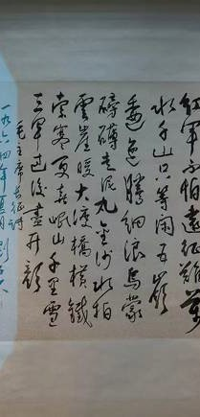
山。
千军踏马击层岭，孤身执剑斩中
天。
志莽昆仑寒五岳，心怀九土热三
川。
红旗漫野征敌寇，一片丹心莫等
闲。

西江月·湘江血

潞府闲人

湘水怒涛汹涌， 炮声江岸连空。烽烟蔽日战无穷，血染旌旗谁共？
斑竹泪凝千载， 湘灵肠断秋风。忠魂碧血化篁丛，唯有青山默送。

刘子久草书《七律·长征》长卷

文史杂谈

当浪潮已逝
——战国时期的法家
郭哥

那是一个变革的时代，兵荒马乱，哀鸿遍野。此时的世代，韩赵魏三家分晋，周室衰微，天下群雄并起，都想分一杯羹，魏国的君主魏文侯敏锐的捕捉到，周天子地位的下降，代表着某种制度的衰败……

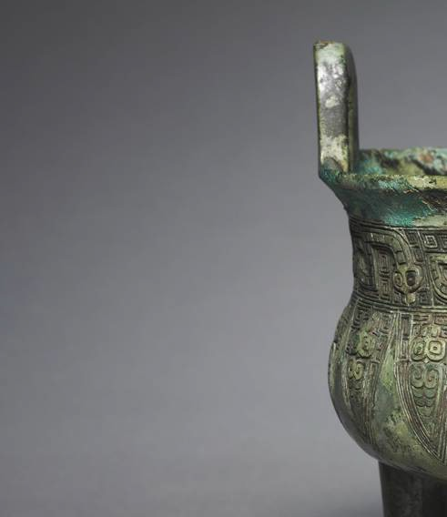
从晋静公手中的笔落下之后，那个道义的春秋已经逝去，取而代之的是弱肉强食的战国，战马的嘶吼淹没了血肉绽开的声音。魏文侯之所以能被人们所记住，就是因为他第一个发觉了这种变化，当别的国家还没有反应过来的时候，他所领导的魏国却已经向成为猎手而努力。而地处中原的魏国沃野千里，河东故郡的生产力水平也支撑魏国的变法大业的推进。
春秋的孔子早已深埋土中，但他们的传人还有零星几点，遍布于华夏大地，而孔门十哲之一的子夏，成为当时继承儒家星火的领袖。彼时稷下学宫尚未开设，除了道家和儒家，诸子百家尚未成型，魏文侯在两者之间，选择了儒家。
彼时的秦国早已不见了当年穆公称霸西戎的强秦风范，犹如一匹颓唐的老马，在山东六国以西孤独徘徊，魏文侯派遣魏人吴起进行征伐，企图占领秦国的河西之地，吴起在不久之后去往楚国，同样惊天动地，此为后话。河西有一地名为西河，在这里，魏文侯没有用来耕种或是锻造，而是建造了一个书院，招募了一众士人，对秦国故地的百姓进行文化渗透，同时为魏国积攒人才，其中，就有当时士人阶级的领袖子夏。

士人阶级在此之前的地位都极为尴尬，他们没有德高望重的门第背景，有的只有心中的远大理想和满腹墨水，没什么人看重他们，他们是那个时代最无依的人，也是最自傲的人，最可恶的人，最后一点的发扬便源自魏文侯对他们的厚待与重用。
子夏尽管已经是满头白发的老者，却仍然很尽心尽力的为魏文侯主持了相当长一段时间的书院事宜，并培养出了相当一部分人才，这批人所组成的学派，被历史学家称为西河学派，而西河学派最具代表性的人物，便是魏人李悝。
在孔子的弟子中，子夏是最注重“术”的，而“术”的权力意义便在于国家首脑对于国家强有力的管辖，在李悝等人的发扬和改进下，儒家注重“术”的这一派逐渐形成一个全新的学说，这便是法家。
法家又分为术治、势治和法治，术治的代表人物为郑国人申不害，后面会有提到；势治的代表人物为慎国人慎到，基本没有为任何一国所用，故不作详尽论述，只需要知道，他与术治一样从道家而来即可；而法治则为李悝所代表的派别，也是最适用于当时国家治理的派别。这一派出现了许多名人名家，除李悝外，还有魏人吴起，以及那个最为闪耀的名字——商鞅。

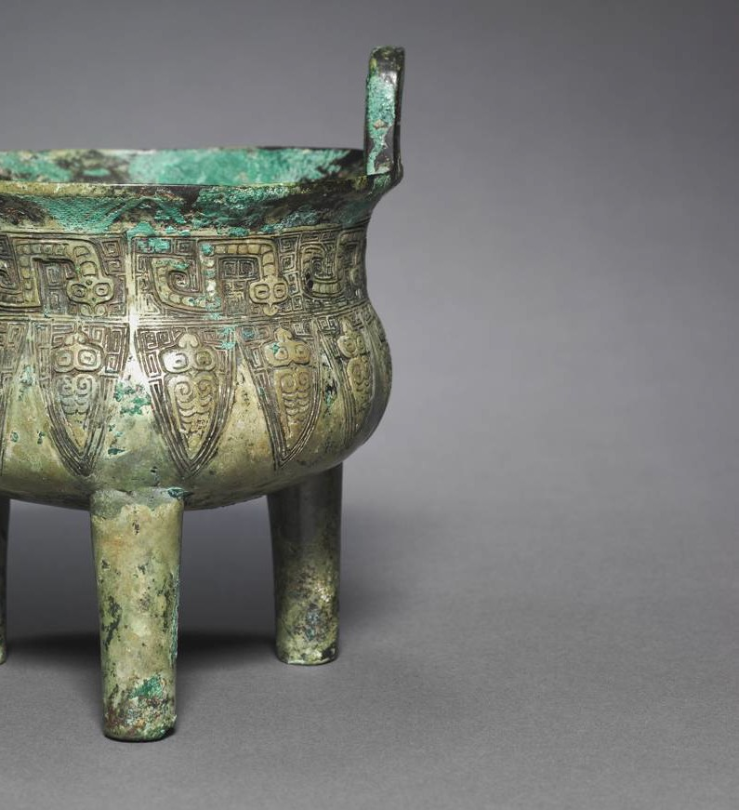

商代青铜圆鼎 · 克利夫兰艺术博物馆藏

当浪潮已逝 · 续

当浪潮已逝， 没有人想成为被浪花拍在沙滩上坐以待毙的鱼。

先谈李悝，子夏在历经丧子之痛后便不再讲学，交由了他的几个弟子，子夏死后，李悝逐渐成长为西河学派的中心人物，也就是在这个时期，法家初步成型，法家的这一派由儒家的弟子创造，但孕育出的思想却与周王以及春秋时代的治国理念不相同，法治法治，所讲究的便是一个“法”，依法治国是李悝以及他的后来者的中心思想，法家与儒家的关键区别在于法家反对儒家所倡导的礼制，认为这是导致阶级对立的主要原因。时至今日，依法治国依然是国家掌握政权的中心方式。但在春秋战国，无论是儒家孔孟还是道家老庄，都没有像法家一样，对于法律有如此深刻的运用和重视。因此，魏文侯的尝试更多的是一种冒险，在那个诸国都大力发展经济和军事的时代，魏国从思想层面入手，进行变革。
魏国的变法在某种程度上决定了当时战国时代的上层结构，变法大大削弱了魏国的世卿世禄制，撰写了中国历史上第一部成文法典《法经》，以农为本，发展农业经济。变法的内容并不重要，重要的是他开创了一个时代，李悝以一种前无古人的方式发展经济和军事，用法律来严格规范人们的言行举止，对于商鞅而言，他有很多的范例可以参考，但对于李悝，并没有什么前人的成功与失败，他就是前人。
李悝代表的实质是当时人们的意志，人们渴望富强，而非单纯的富有，经历了多年的分裂与战乱，中华大地分久必合的愿望被潜移默化到每个人的心中。人们的意愿驱使着历史发展进程的转向，诸国关系由春秋时代的仁义礼智信，变成了弱肉强食的丛林法则，在这个背景下，李悝变法才得以实现，若是在几百年前，李悝以及他所代表的士人阶级便无法出现文侯时期的辉煌。在李悝变法之前，吴起来到了魏国，吴起是一个极为典型的
士人，为了功名利禄什么事情都做得出来，杀妻求将的故事叫他被诟病了几年，文侯一开始瞧不上他，觉得他品行太坏，但文侯看中了他的能力，将一个无名的武将提拔为位于魏国权力中心的人物，组建起战国时期第一支体系完善的先进军队——魏武卒。魏武卒便是魏国军队的精锐，在吴起的操练下，魏武卒名扬
四海，将西部的秦国人打得落花流水，祖宗疆土都归于他人，河西之地几乎尽收于魏，在变法政策的因素下，魏国的经济和军事进一步发展，这充分彰显了李悝变法的成功。魏国成为战国时期第一个霸主，这让各国都看到了变法之于国家的重要性，六国这时才被打醒，道义的春秋已经逝去，当浪潮已逝，没有人想成为被浪花拍在沙滩上坐以待毙的鱼。
但吴起终究被排挤走了，他的能力与当时的君主魏武侯不相上下，魏武侯意识到这个人很有可能威胁到自己时，便不留情面的赶走了他。
吴起去向了南方，那个同样被魏国后来者居上的楚国。
楚国当时的君主是楚悼王。楚国在春秋末期就不复霸主地位，被吴国打得险些灭国，和秦国一样，这个春秋战国时期第一个称王的国家，早已没有当年庄王时期的霸主地位，这个国家深陷于大士族内斗的泥沼，屈景昭三家彼此争斗，将这个国家不断拖入财政赤字和国防松懈的泥潭，东边的越国和齐国虎视眈眈，

北边还有霸主魏国的侵袭，楚国面临的危机更为严峻。
吴起在率领魏武卒攻下西河后，被时任相国翟璜推荐成为西河郡守，担任郡守时期，也在子夏门下进行过学习，因此他的思想与李悝大同小异，同样是法家的法治学说，在李悝主持变法的几年后，吴起受魏武侯敕令，率领他一手训练出的魏武卒东征西讨，但最终却由于武侯猜忌而被迫南下，楚国在当年同样也是他的攻击对象，因此，楚国内部权力系统对于这个流亡的曾经的敌人并不友好。
但楚悼王并没有过多的在意吴起当年的身份。楚悼王的本意与魏文侯和魏武侯父子二人不同，他此时已经不再是一个先驱，有前人的示例做借鉴，而且他所为的是复兴楚国，复兴二字代表了对曾经的不甘，这份不甘不仅仅是悼王心中所想，每一个楚人都想着这两个字。况且屈景昭三家的内斗早已让楚人怨声载道，因此当吴起决定变法之后，迅速得到了楚悼王的支持。
有国家首脑做靠山，吴起便得以大展拳脚。他剥夺了大量属于楚国旧贵族的权力，例如子承父爵，定期放禄等等，以军功作为行赏的第一标准。
一时间，楚国的军事实力大幅度提升，不仅收复了大量前期魏国占领的大量失地，旧贵族的势力也被严重削弱。楚国复兴大业似乎近在眼前。
吴起变法之所以失败，便是对于变法这一事业的理解与考虑并不完全。楚国的旧贵族势力庞大，远非魏国可比。屈景昭三家势力盘根错节，即使吴起短暂的削弱了他们的力量，但仍无法撼动旧贵族的根基，他们早已渗透入每一个楚国人的生活。三家本就和楚王同为芈姓，即使楚悼王愿意，别的熊氏也不会愿意收拾他们的利益相关方。所以在楚悼王死后，吴起便没有了任何靠山，死在了楚悼王的灵柩之上。吴起的法律迅速被废除，似乎没有溅起任何水花，只在湘鄂山间留下了几声不甘的悲鸣。
稷下学宫中，诸学派百家争鸣，进一步成熟了法家的理论体系，进一步厘清了法家三派的思想主张，而其中“术治”说的申不害便从此而出世。除儒家、道家和法家外，墨家、兵家、纵横家等百家竞相完善或出现，孟子、庄子等儒家道家的战国时代的代表人物出现，孟子就曾长期治学于稷下学宫。而兵家的代表人物孙膑也参与到这一学术盛会上，在被同门庞涓施以刖刑之后，孙膑厚积薄发，围魏救赵，声东击西，连续在桂陵、马陵之战中大败魏军，逼死了庞涓，一举取代了魏国的霸主地位。
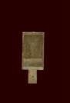
商鞅方升：变法度量衡的象征

尽管齐国为诸国提供了大量变法人才，为先秦时代的思想学术做出巨大贡献，但齐国变法的总工程师却并非士人，而是君主自己。这是有多重原因在的。首先，齐国在春秋时期就有过一次变法。姜齐桓公时期，姜小白任命管仲进行变法，管仲通常被认为是法家学说的启蒙者，他的思想学说有类似于以法律规范人民的内容，因此，齐国拥有一定的法制基础。此外，齐威王不同于魏文侯和楚悼王，他本身的才能极为突出，他任用淳于髭、邹忌等人，知人善任，善于纳谏，从善如流，在他的治理下，齐国的文教事业和经济不断发展，依托临海的优势发展商业，成为七国中最为富庶的国家。
当变法成为一个国家走向富强的必然路径，便没有任何人会拒绝他。无论是国家还是人民，最朴素的希望便是富强和安稳，个体的意识造就了变法这一运动的产生，并由此达到人们所渴求的生产方式，因为变法本身可以促进社会生产力的可持续发展，所谓发展的前提，并非一条路走到黑，而是在不断的变革中产生的，而变革的根本目的和根本原因，都来源于人的意志。当物质资料生产的基本方式违反了人们的初始愿望时，其所代表的变革方式就会走向不可逆的失败，其中蕴含的无非四个字——以民为本。其间所蕴含的也并非所谓趋势或轨迹，也并非阶级矛盾的结果，一切变革之后都会产生新的阶级矛盾，矛盾本身是没有彻底解决方式的，人民作为历史的创造者，决定着矛盾的走向。在春秋战国时期，申不害变法便是最有力的例子。
申不害的术治学说，起源于道家学说，其中心思想为君王作为最高统治者应当合理的考核和选拔官员，而非治理国家，治理国家的责任在于臣子。这期间隐隐有几分道家无为而治的影子，却强调法之于国家的重要性。但在春秋战国时期，法家所谓的法治并没有现代社会依法治国的严谨，换言之，法律面前人人平等的基本理念没有形成，个别人仍然无法在法律面前低头，这也是山东六国变法的成效或大或小，都不如秦商鞅变法的原因，此为后话。而申不害的术治则加剧了人治大于法治的情况，这违背了人民群众要求变法的起因，法律只对人民有效，更需要被约束的人成为特权的拥有者。而他对于普通官吏近乎严苛的考察制度加剧了人们的不满，但平庸的统治者必然会感到满意。
申不害变法时期，韩国的手工业和商业得以发展，军事一度强盛，但这是在君主不算昏庸，主政者能力突出的情况下，所以在全国上下唱衰变法的声音中，申不害和韩昭侯一死，变法的政令便被全部推翻，和楚国一样，变法似乎从未在这个国度降临，不同的是楚国是因为政策没有依据国情而适当调整，韩国则是从起始点开始就存在偏差。
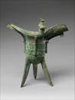
西周青铜爵：礼
乐重器

在西河学派诞生的同一时期，稷下学宫也在齐国临淄创立。稷下学宫始建于齐桓公时期，正式开学于齐威王初年。在此
之前，田氏这一姜齐时代的权臣家族谋权篡位，取得了齐国的君位，新诞生的政权急于在文化思想上拉拢人心。在任何朝代，思想灌输都是统治者巩固政权的最佳手段。但稷下学宫却在历史上发挥出更为伟大的作用。齐威王时期，魏国和齐国最为强盛，西河学派的诞生，让魏国成为华夏文化的中心，因此，魏人成为当时山东六国朝堂上的常客，而齐国的经济繁荣昌盛，统治者招徕贤才的回报也更加丰厚，这也促进了齐国文教事业的发展，齐威王在淳于髭劝解后一鸣惊人，励精图治，进行变法，稷下学宫就是文化方面的重要政策手段。在魏国大力发展军事的同时，山东六国中的齐国远离中原兵马，尽管有魏楚滋扰，临淄的商业和手工业却依然繁荣，成为当时世上最富庶的都城之一，因此得以大力发展治学。
与之相同的变法还有燕国变法。燕国和齐国一直都是世仇，战国初期，燕国君主姬哙仿上古时代的尧舜，将王位禅让给相邦子之。在姬哙以前，尧舜禅让是传说，但在姬哙之后的两千多年华夏，再也没有一位君王主动禅让给外族人。姬哙想做圣人，但燕国不是古华夏，子之也不是舜或者大禹。姬哙的儿子失去了地位之后便怀恨在心，联合齐国，想要推翻子之，但最终兵败，失去性命。而子之的政令也并不得民心，尽管他促进了当时燕国的农业生产，但他依然采取以申不害术治为主的变法主张，还融入了慎到的势治，两者都从道家学说而来。而且子之进一步强化中央集权，限制人们的言论自由，颇有西周厉王时期的氛围。而燕国的国民暴动没有那么晚，当燕太子兵败被杀之后，齐军乘虚而入，直入燕国都城蓟城，子之和姬哙都被杀害，而燕国都城的大门，是燕国人自己打开的。
燕国变法是韩国变法的极端化，两国人民的意识决定了变法的失败，不得民心的改革不可能成功，故此，两国的失败便不是偶然，而是必然的结果，他不符合人民的意志。
春秋战国时期，个人可以在一定程度上把握历史的走向，但走到哪里是人民说了算的，人民在那个宏大的历史时期起到的不是发动机的作用，而是汪洋大海，推动者是个人，但决定成功与否的不是发动机的马力，而是水流运动的方向。申不害和子之在海面上航行，最终却沉了船。申不害及其代表的术治学说并没有看清这一点，将改革的中心目的放在了国家身上，却没有更多的顾及，构成这个庞大国家机器的细胞。法家之所以能够成为那个时代，乃至于当今时代仍然具备参考价值的一个学派，其中心原因在于对社会各阶层的普遍约束力，从而缓和社会矛盾，稳定国家政权，达到广大人民的需求与愿景。赵国同样变法，赵武灵王推行胡服骑射，仿照诸国颁布法令，发展农业和手工业，但同样仅关注个别人的利益，没有关注人人平等的底层逻辑，没有做到国王犯法与庶民同罪的相对公平，因此长平一役便皆化作泡影。当浪潮已逝，只有真正让人民满意的新政，才能不随着拍到岸上的鱼奄奄一息。这谋求的不是短期利益，而是长远的发展。由于人们的历史局限性，短期内得以奏效的法令就会得到人民的拥护，即使损害了自己的利益，也能被手段高明的政客巧妙掩饰。

那便是商鞅变法。
为什么我们只记得商鞅变法，李悝、申不害等人相比却冷门不少？说大白话，商鞅成功了，他让一个早已在西北偏安一隅的老牌国家复兴，甚至一统天下，结束了奴隶制时代。
商鞅，本名公孙鞅，因其为卫国人，故又名卫鞅，因为封地在商地，所以世称商鞅。商鞅本是魏相公叔痤的宾客，公叔痤病重时向魏惠王推荐商鞅，说：“商鞅年轻有才，可以担任国相治理国家”，又对魏惠王说：“主公如果不用商鞅，一定要杀掉他，不要让他投奔别国。”魏惠王认为公叔痤已经病入膏肓，语无伦次，于是皆不采纳。公叔痤转而让商鞅赶紧离开魏国，商鞅明白魏惠王不采纳公叔痤用他之言，也不会采纳杀他之言，所以并没有立即离开魏国。由此便可以看出，商鞅此人的惊人胆魄。此时的魏国早已变法成功，而西边的秦国则身处水深火热之中。秦国自秦厉共公去世后便由盛转衰。继位的是他的儿子秦躁
公，秦躁公是一个评价很低的国君，秦国衰落。奇怪的是，秦国庶长在秦躁公去世后迎立了尚在晋国的秦躁公之弟公子封回国继位，是为秦怀公。可以看出，秦国国君此时处于弱势地位，以庶长为代表的秦国贵族已经能直接干预国君继位。仅仅四年之后，秦怀公遭到了以庶长晁为首的一批大臣的围攻，被迫自杀。秦怀公的孙子紧急继位，是为秦灵公。秦怀公的自杀标志着秦厉共公后的秦国内乱公开化，开始“李悝变法”的魏国趁机进攻秦国。秦灵公既无法压制强势的秦国贵族，也无法应对魏国。秦灵公去世后。秦国贵族拥立秦灵公的叔叔悼子继位，是为秦简公，秦灵公之子公子连流亡魏国。此时的秦国早已从强国折腾成了弱国，开始被后来居上的魏国欺负。秦简公之后，其子秦后惠公继位。秦国内部的贵族问题依然没有解决，对外则在阴晋之战中惨败给了魏国大将吴起。秦后惠公去世，其子昌继位，是为秦出公。秦出公继位时还不到三岁，大权落入其母秦小主夫人手中。出于各种原因，小主夫人不信任秦国贵族和新兴地主，选择重用宦官。这也是七国之中第一个宦官干政的例子，此时的秦国基本已经集齐了一个行将灭亡的国家的全部特征——外戚干政，宦官专权，幼主无能，内忧外患。
秦灵公的儿子嬴连（即嬴师隰）此时已经三十多岁，在这个背景下，嬴师隰从魏国归国，斩杀了小主夫人和秦出公即位，史称秦献公。此时秦国内部的祸乱达到顶峰。
嬴师隰刚即位的时候便清醒的认识到秦国所面临的处境。他废除了古老的人殉制度，这是一个从春秋初年便存在的残忍而愚昧的规定，嬴师隰废除了它，并由此得到了一部分底层百姓的支持，但秦国内部的旧贵族不高兴，认为这是对他们特权阶层利益的褫夺。嬴师隰的优势是资格老，作为秦灵公的儿子，足以在面子上压得住这一批白发苍苍的老人，此时的他正值壮年，有足够的力气与他们打太极。

春秋战国时期的改革一定是以农业发展为基础的，中国几千年历史，以农为本是基调，土地是广大人民的半条命，土地问题是每一个政权所面临的第一个问题。诸国变法对于土地问题，都只停留在简单的废井田，进一步关切农民的措施就没有了。一般认为，铁器牛耕的出现推动了生产工具的革新，从而进一步推动生产方式的改变以及生产力的发展，但农业生产工具的本质属性，是为人服务的，在这个时候，人们的主张就是废除井田制，由于生产工具推动生产力的发展，这种愿望越来越广泛，并由于农业工具的革新推动中国小农经济的早期发展，使得这种希望越来越有希望实现。由于历史资料的散佚，我们不能详尽的了解井田制的内容，只知道它是一种奴隶制时代下的制度，与其他国家最早期的土地制度相类似，是一种理想化的，奴隶主阶级和奴隶阶级存在雇佣关系的农业生产方式，由于底层人民的不满，这种经济生产方式以及与市场相适应的交换方式发生改变，井田制得到废除，又由于此前铁器牛耕的出现，各国农业经济得以快速发展，推动了粮食储量的提高，并由此给与各国进行战争或长期对峙的资本，从而推动改革最为成功的秦国称霸，乃至于一统六国。对于其余国家而言，废除井田制只是废除了奴隶制度，新的制度没有完善的提出。就像分封制，每一个国家都知道要废除，但只有秦国，做到了系统完善的提出郡县制。
商鞅变法的很多法令就是赢师隰先提出的，笔者认为，赢师隰才是秦国第一个正式变法的人。面对废除井田制之后的秦国，他提出编制户籍制度，并打压旧贵族势力。世人都知道商鞅推行郡县，始得秦国富强，但其实，第一个提出县制的人，就是秦献公嬴师隰。他打破了碗，又拿来了一个新碗，而且这个碗更大，能装下的东西更多。战国时期乃至今日，一切改革的目的就是为了国家富强，从而满足人们的主张，而做到这一切最常见的方式便是战争。在与魏国的石门之战中，嬴师隰率领秦军击败魏军，夺回了一部分失地，在他在位的最后一年，甚至还俘虏了魏国相邦公叔痤，这算是暂时扭转了秦国弱小的局面。
为什么说是暂时呢？因为秦献公的改革方向虽然正确，却缺少了一部强有力的法律来规范政策的实施和人们的行为，这也是在秦献公时期，秦国未能真正崛起的原因。当嬴师隰死后，下一任君主若是个昏君或者无能之辈，他的改革也必将土崩瓦解，雁过无痕。
但还好，他的继任者嬴渠梁，更是一代雄主。
赢师隰有两个儿子，长子赢虔，次子赢渠梁，赢师隰考虑多种因素，最终将君位传给次子，幸好两个儿子都识大体，不然秦国四代乱政的局面也恐将重演。嬴渠梁继承了父亲的遗志，在山东六国招募贤才，进行变法。

蛰伏多年的商鞅由此入秦。
此时李悝变法和吴起变法都早已结束，商鞅深受二者的影响，据称，商鞅入秦时怀中便紧抱着李悝的《法经》，他本为卫国人，长期坐于魏国相邦公叔痤门下，入秦是为了响应新君的招贤令。秦国由于长期位于西北地区，与中原文化有所差异，与秦国打交道的多是周围的夷狄，而非山东六国，因此秦国人长期被六国所歧视。
商鞅入秦，就是剑走偏锋，逆向而行。
商鞅前前后后见了四次嬴渠梁，第一次，对秦君讲帝道，秦君不赞同；第二次，讲王道，秦君不赞同；第三次，讲霸道，秦君不予采纳；直到第四次，商鞅才判断，眼前的君主是昏是明，选择讲授自己真正的治国之策，秦君如见知己，商鞅从此扶摇直上。
何谓帝道与王道，简而言之，帝王大业之道。若采取这两种方式，不仅短期内无法得到回报，而且不符合秦国国情，难度过大；而霸道是春秋时期的治国之道，面对当今的大争之世，已然不再适用。面对彼时之秦国，唯有富国强兵之法，才能使秦国迅速立足于滚滚江河之间。
而富国强兵，就要变法。
商鞅变法之所以得到远超六国的回报的原因是多方面的。首先是秦国的旧贵族传统较六国相比较为薄弱。楚国自庄王之后，屈景昭三族便彼此内斗，影响楚国正向发展，这是楚国变法失败的核心原因。而秦国直到厉共公之后才大规模出现嬴姓族人干预朝政的情况，势力范围没有别国如此之大，基本摘出几个领袖就能初步解决问题。当旧贵族的土地被收归，农民得到了土地，商鞅提出《垦草令》，推动小家庭制的农业方式，促进了秦国小农经济的发展，从而改变了秦国偏向西部夷狄部落的较为原始的生产方式和交换方式，鼓励商业发展进一步提高了生产力水平，从而满足秦人的短期利益，进行对军队强化的改革措施。
此外，商鞅面对的秦国百姓不同于六国之民，秦人自古善战，组建起一支先进军队的难度低了不少，因此当商鞅开始训练秦军时，秦国人全民皆兵，军队规模和素质得以有效提升。在实行二十军爵制后，规定的连坐制度和奖赏制度进一步提高的将士的战斗积极性，以敌军首级行赏的方式冷血而有效，这也是秦国虎狼之秦的由来。乃至于后来白起水淹鄢城，长平坑杀俘虏的残暴行径，都是商鞅在变法时期种下的因。
最关键的，在于法律。
商鞅作为那个时代法家的代表，编制法律的能力极强，他除了是一位政治家，更是一位善于掌握人性的心理学家。他曾在都城东门立下一根横木，宣传能将木头徒手移到西门的上次百金。这种天上掉馅饼的好事百姓自然不会相信，所以当一位壮士搬起横木时周围也是一片哗然，但当答应的百金真的兑现时，必然是声音更大的哗然。商鞅抓住了秦国人骨子里的特征，用简单不费力的方式迅速取得民心。后来他综合多国律法，编制出了大名鼎鼎的《秦律》。

湖北省博物馆的镇馆之宝云梦睡虎地秦简就有相当一部分记录秦国律法的内容，由于资料的散佚，我们后人注定只能管中窥豹，但从仅有的资料中，我们可以得知，秦国律法之严格，覆盖面之广泛，思想之鲜明等等方面，远超六国之律法。商鞅变法建立了“连坐制”，内容包括：禁止父子兄弟同室而居，凡民有二男劳力以上的都必须分居，独立编户，同时按军事组织把全国吏民编制起来，五家为伍，十家为什，不准擅自迁居，相互监督，相互检举，若不揭发，十家连坐。这种严苛的法律把农民牢牢束缚在土地上，国家直接控制了全国的劳动力，保证了在农业方面进行改革，在提高百姓收入的前提下，保证国家拥有更高的赋税收入，其本质依然是剥削百姓。而且《秦律》是六国中第一个做到王侯犯法，与庶民同罪的法律。有资料记载，赢渠梁的儿子嬴驷，曾经在城中犯了《秦律》，商鞅一度要对太子施以极刑，但考虑到太子是为了要做大秦的君主的，损毁身体有失大国脸面，便对太子的老师施以割去鼻子的残酷刑罚，而此时赢驷的老师是秦献公的长子，赢渠梁的长兄公子虔，公子虔从此心存不满，作为公室的领袖，他的脸面便涉及所有嬴姓族人的脸面，因此商鞅此举进一步激化了他与旧贵族之间的矛盾，为他的悲剧结局埋下伏笔。
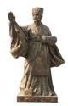
持简的战国政
治家铜像
商鞅的法律是强国之法，但并非富民之法，这涉及法家的核心理念的问题。无论是李悝、吴起，还是商鞅，他们这一批法家都有一个畸形的理论，他们认为的变法理念有三：1、铲除“仁义和平善良孝悌”，国家才会强盛；2、人人互相监视互相告密， 国家才会强盛；3、必须“弱民”“愚民”， 国家才能强盛。这三条，无论是放在今天，还是放在2000年前，都是历史的反面。这种近乎变态的思想理念，是对底层人民的剥削，人民或许会在几十年间没有反应，但当他们的意志一百年以后仍然无法得到实现时，就会产生底层的农民阶级和贵族阶级的冲突，由此产生大规模的暴动，因此当将这种理念发挥到极致的《秦律》推广到全国之后，迅速引发了大规模的阶级矛盾，从而产生全国范围内的农民起义，如陈胜吴广大泽乡起义，这些农民起义以及六国贵族后代的揭竿而起直接导致了秦王朝的覆灭。因此，当法律无法满足人民的美好生活需要时，国家的政权就不会保持稳固，强国富民之法是大一统王朝的底层逻辑，因此商鞅造就了秦国，但也毁灭了秦国。

但是在短期内，商鞅的法律鼓励了秦人的战斗动力，他进一步推行秦献公的县制，为秦国定下不行分封的国策。他用类似于清朝文字狱的方式来管理人民，一旦有人说法律不好而被他人举报，商鞅便会重罚，称其为“不可教化之民”。用这种思想洗脑的方式管理出来的人民，普遍对秦国的利益显示出前所未有的热情，他们为了军功所带来的爵位而拼死搏杀，商鞅用这种方法，在剥削百姓的同时，还让人民心甘情愿地为他卖命，这就是商鞅的手段，这也是秦国能在极短时间内，仅仅经历孝公一朝，就可以从一个偏安一隅的西部弱国，发展为虎视眈眈的强国的核心密码。
商鞅的结局是十分悲惨的，但我想他早就有所预料，他肯定明白，当秦孝公死后，新即位的太子必然对他心存强烈的不满，旧贵族也会像对待吴起一样，恨不得将他碎尸万段。嬴驷即位后，公子虔等人告发商鞅“欲反”，秦惠文王下令逮捕商鞅。商鞅逃亡至边关，欲宿客舍，客舍主人不知他是商君，见他未带凭证，告以商君之法，留宿无凭证的客人是要治罪的。商鞅想到魏国去，但魏国因他曾生擒公子卬，拒绝他入境。
商鞅回秦后被迫潜回封邑商，发动家兵攻打秦国。秦惠文王派兵攻打，结果商鞅失败战亡。其尸身被带回咸阳（秦国都城曾两次迁移，秦献公时期从故都雍城迁至栎阳，商鞅又将都城迁至更接近边境的咸阳，方便发展国防），处以车裂后示众。秦惠文王同时下令诛灭商鞅全家。
商鞅虽然被害，但新法并未被废除，因此商鞅的思想和法律根植于秦国。商鞅的著作《商君》影响着世代一代又一代的法家。秦国在商鞅之后并没有对法家以外的学者排斥，如惠文王任用张仪，昭襄王任用范雎，他们二人都属于纵横家，是另一位大家鬼谷子的弟子，与孙膑、庞涓师出同门，这是法家批判的对象，但依然能为秦国所用，这也是秦国能在“六代明君”之后统一六国的原因之一。
战国初期的法家的核心思想都残忍而压迫，长此以往人民必然会产生暴动，直到一百年以后，韩非的横空出世，他对于法家思想的解读较为完善，也是更接近于现代法学的思想。
对于民众，他吸收了其老师荀子的“性本恶”理论，认为民众的本性是“恶劳而好逸”，要以法来约束民众，施刑于民，才可“禁奸于未萌”。因此他认为施刑罚恰恰是爱民的表现。容易让人忽视的是韩非是主张减轻人民的徭役和赋税的。他认为严重的徭役和赋税只会让臣子和贵族强大起来，不利于君王统治。这一点符合当代的治国理念。
他对于官吏仍然主张严格的审查制度，但较前人相比已经科学很多，他推崇封建君主专制的思想，较前人更深刻的影响了后人，他的治学理念集合在著作《韩非子》中，他本人也被称为法家的集大成者。
韩非的理论结合了儒家和道家，他的老师是儒家大拿荀子，但思想融合了一定庄子的思想。作为韩国公子，他在早年间受到一定韩国改革者申不害的理论，加以改造并融入一定来自秦魏的成功经验。

但可惜，他生于弱韩，他的国家无法支撑他的宏大构想，而他又恰恰不属于士人阶级，是一个不折不扣的爱国者。战国时期的士人的终极目的不是一人之下，而是名垂青史，因此他们可以抛弃祖国、抛弃良知，甚至交出生命（犹如吴起、商鞅）而青史留名，但韩非不一样，他是一个君子，韩王安目光短浅，但他始终坚守着故土，只为韩臣。
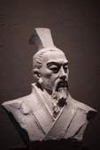
战国人物塑像：法家集大成者韩非
他最终也付出了生命，他不愿为秦王所用，被旧时的同门李斯害死。
李斯也是一名法家，但走的还是商君之路，行的是商君之法
——那个时代最冷血，却也最管用的法律。韩非生命的消逝，是战国时期法家仅存良知的最终泯灭，恶的人欲从此深深影响了几千年的中国官僚机制。
法家在战国时期的成功是多方面的，首先，他们用一种近似于洗脑的方式鼓励人民，利用人民，利用人民的浪花将自己推到高处。或许他们早就想到，终究有一天浪花会拍下去，但他们早已站到过峰顶。其次，他们巧妙地运用经济手段来刺激军事发展，从而谋求国家利益。人民的意识决定了社会的走向，法家看清了这一点，能够把握这一点，达到自己的目的，此时的诸子百家才开始从现象中看本质，而这种现象，恰恰是法家从人心中发掘出来的。他们不按部就班，因为他们把握着时代风向，而他们被今世人取代的原因，则是因为他们与人民意志的本质性冲突，他们的内在观念其实是变相的投机。
我们不能否认那个时代，商鞅以及他的同类的思想观念和所作所为，对于那个时代的进步作用，但也不能否定他们留下的余孽。历史从来都具有两面性，他们抓住了那个时代人的精神，用个人的力量改变了中华，没有商鞅，便没有秦始皇，没有公元前 221年的大一统。历史是在一个又一个的偶然中产生的，但偶然，也是必然。商鞅的思想主张直接影响到后世上千年法家的核心观念，直到近代，这种变相利用人民的法律才被逐渐取代。商鞅作为历史中的微尘，却影响了一代代中国人的思想价值。但当浪潮已逝，拍在沙滩上的不仅仅是微尘们，还有着他们留给历史的回响。涛声依旧，余声不灭。

文史杂谈

杜甫：一个不明不白的情圣
木瑜
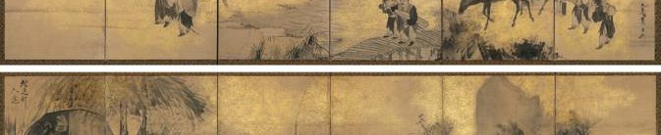

1
在杜审言去世四年后，他的孙子出生了，他们一家子身世显赫，在汉武帝时期便经营的 绘声绘色，不过在他父亲那一代的时候没落了。他出生的时候，家里已算不上达官贵族，所有人都指望着他们这一代能振兴家族。当然，是物质上的。结果呢？物质上是不增反降，但文艺方面那是妥妥的一代大家。
话说有一天，他遇到了自己的初恋，也是自己的“山妻”，他的泰山问他是干啥的，他支支吾吾半天答不上来，最后说自己是个诗人， 本想岳父不会答应， 结果是人家也是个“文艺中年”，二话不说，同意了两人的婚事。
就这么一个人，把自己的幼儿给饿死了，妻子饿成皮包骨，如果可以重回那个求婚的日 子，他的岳父还会同意吗？我想应该不会了吧。
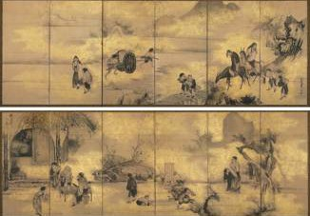
这个人的名字叫杜甫，没错，就是诗圣杜子美。
曾我萧白《饮中八仙图》（18世纪）

不过总有些 浪漫的文艺主义者认为老杜和老李一样，“猴子捞月”捞死的。李白如何死的前文有提，而杜甫的死或多或少的被蒙上了一层迷雾，刚刚那个说法也只不过是一个假说罢了。
杜甫是全唐最惨的诗人了，这是个人见解，但并不是毫无来头的。罗隐，虽说是个“十不第”，但最后还是被吴越国重用；宋之问，惨至被赐死，但说到底还是自己作的。杜甫呢？幼儿被饿死， 妻子妻子变野人， 自个儿被“撑死”， 也是个“几不第”，好不容易 当了个左拾遗，结果还是由于过于耿直被扫地出门，一回来就听见妻子号啕大哭，儿子饿死了，这才是惨啊！很多人都说，杜甫是个伟大的现实主义诗人，这话没错，但
如果说他本性骨子里就是个现实主义者那我不赞同。在我看来，杜甫的现实主义是乱世所催生的，那就有人不赞同了，李白是个妥妥的浪漫主义诗人，时代和杜甫也是一样啊？这我就要说了，李白连千金裘都买得起，缺钱吗，这就等于马云到了安史之乱时期，他会变得十分现实吗？
杜甫的人生，如果精缩为短文，必然会缺一少二，但也会尽量全面。

2

曾我萧白《饮中八仙图》（18世纪）
公元 770 年，杜甫由于过于饥饿，正好有一个富商仰慕杜子美的才名，带了一桌好酒好 菜款待老杜。
结果杜甫由于过度饥饿，吃的过多，这顿饭成为他最后一顿
杜甫的故事，我们先从唐朝都城——长安说起。前文提到过，杜甫之先祖在汉武时期便 已崭露头角，在晋武帝司马炎时期更是达到了巅峰，直接扫荡东吴，这就是晋国大将军杜 预。一直到他的祖父还光鲜亮丽。但是他的父亲并没有走他先祖的老路，只是一个小小的县令。而杜甫则被家人寄予厚望。所以在公元 747 年到公元 755 年之间，经常可以看见一个 站在风中的男人哀叹——那就是杜甫，又双叒叕落第了。
而在其他时候，他就和自己的杨夫人在今山东的兖州伤春悲秋——他的父亲就是这里的 司马。每次他在京城哀叹当今时代无情的时候，他的父亲与妻子就会发来一条消息：继续努 力！而杜甫呢，也一直十分坚强，直到李林甫高兴的向李隆基报告： “没人了，整个朝廷都 是天才，世间只剩傻汉子了！”杜甫在此时才发现，纵使自己多优秀，没钱没势也没用。

餐。

杜甫在兖州结交了不少好友，不过大多是穷人。他在兖州作为公子哥照理说就算没有 架子，但也不至于划拳撸袖子吧？但杜甫总能让你意想不到。他不但毫无官腔，而且比普通 人还要随和无常。就是这么一个看似简单平凡的人，就是唐朝第一现代主义诗人杜甫，你敢相信吗？

公元 755 年，杜甫终于被授予了河西尉这样一个小官，但杜甫坚决不去赴任（这个官职在唐朝被人瞧不起）。最终只做了一个小小的看门大爷（右卫率府兵曹参军，负责看管兵器）。而杜甫也是在这一年与家人团聚，而万事又喜又悲，一家子的生计刚有了着落，杜甫的幼儿便不幸饿死。杜甫老年丧子，痛哭流涕。
同一个月，安史之乱爆发，几个月后，杜甫 与他的家人便西迁麟州，而一家人断了经济来源，贫寒交加，听闻李亨即位，便投奔朝廷，还被安史叛军所俘。幸而军职太低，所以并未被囚禁，但两年时间里，杜甫依旧没有与家人见面，更没有北上长安。

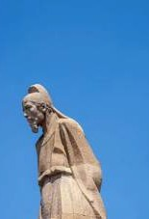
直到两年后……

3
公元 757 年，郭子仪北上长安平反之际，杜甫冒险离开叛

杜甫石雕像（仰天视角）
公元 744 年，杜甫与李白，这两个全唐乃至中国诗歌史上诗歌最优秀的两个人终于相 遇。他们年龄相差十一岁，而且一个是现实主义诗人掌门人，一个是浪漫主义诗人掌门人，关系应该不会很好吧？但是，两个没有架子的人聚在一起只有一个可能
——一起嗨皮一起飞。这两个人天天吼歌喝酒，互相谈论诗词歌赋、琴棋书画。但李白是被放还于乡的人，终会离开，过了几个月，两人便相互告别，他们将在一年后再次见面。
在与李白游山玩水期间，李白杜甫会见了将来的朝廷节度使高适，这个人会对李白的将来造成致命一击。但现在，几个人互相安好。这已经是杜甫的第三次周游全唐了。一年之后，李杜两人再次于齐鲁之地相遇，分别后，便是永别。
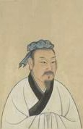
唐代诗人画像
公元 747年，由于“野无遗贤”，杜甫困于长安，穷困潦倒，从此八年没有与妻儿相见。
军之地，前往大唐朝廷，肃宗 被感动，授予杜甫左拾遗的官职， 但依旧因为过于耿直而被革职。在遥远的华州做一些闲职，五个月后，杜甫重返左拾遗之位，却因一些案子的原因而在此放归华州。次年年底，杜甫回乡省亲，夫妻几年不见，分外想念，那眼神，哇哇亮，就像拍偶像剧似的。没多久，杜甫就又被迫重回华州。这一路上，杜甫看见了人情的冷暖，世事的无常。于是写了“三别”与“三吏”。第二年，华州大旱，杜甫再次写下很多的好词佳句，但十分悲伤。因此次大旱，杜甫放弃了在华州的官职，在华州期间杜甫的好诗佳句我给大家列举一二：
夏日出东北，凌天经中街。朱光彻厚地，郁蒸何由开。上苍久无雷，无乃号令乖。雨降不濡物，良田起黄埃。飞鸟苦热死，池鱼涸其泥。
……
——《夏日叹》
永日不可暮，炎蒸毒我肠。安得万里风，飘飘吹我裳。昊天出华月，茂林延疏光。仲夏苦夜短，开轩纳微凉。虚明见纤毫，羽虫亦飞扬。物情无巨细，自适固其常。
……
——《夏夜叹》
后来，杜甫在老友严武的帮助下来到了成都，在山里建了一座茅屋，这就是后世所闻名 的杜甫草堂。后来全家在重庆奉节安家，官职为节度使参谋。其实就是一介门客，所以经济 收入很低，在奉节的家与草堂相差甚远，一家人的衣服虽说不是衣不遮体，但也是最劣质的 粗布衣服。直到五年后，杜甫才再次回到草堂，做了严武的参谋，也是检校工部员外郎，杜 甫在外求职一年多之后重回巴蜀。不久就再次辞职，继续四处漂泊。

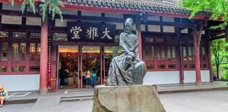
他的长子叫杜宗武，虽然后世并没有留存他的诗歌，但我们宁愿相信，他的诗歌十分优秀。更是希望，他完成了老杜一生的心愿：戒骄戒躁，平平安安。

5

成都杜甫草堂大雅堂前杜甫坐像
此时，距离杜甫逝世，还有两年时间。

4
昔闻洞庭水，今上岳阳楼。吴楚东南坼，乾坤日夜浮。亲朋无一字，老病有孤舟。戎马关山北，凭轩涕泗流。
——《登岳阳楼》
这是杜甫在登上岳阳楼之后写的诗，此时他已经是一个五十七岁的老人了。写完这首诗 后，杜甫便辗转下潭州，后在前往彬州之时后遇大洪水，后面，就出现了开文一幕，最终， 杜甫死于前往彬州的船上。
杜甫，这个著名的现实主义诗人，终死于现实。
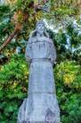
南方棕榈树下的唐代文官石像
杜甫的一生，就是起落落落起落落落落落落落落的一生，最终跌至谷底，终被时代所腐蚀致死。
杜甫的悲哀，是生错了时代。他遇到的厄运太多了，但他依旧没有对生活彻底失去希 望，这一点是十分可贵的。如果他可以生在初唐盛唐之间，也许又是另外一番模样。 他黑白分明，在政治以及做人上没有一丝苟且。他与他的祖父没有什么相似之处，他祖父的傲娇与神秘他并没有继承，真实的杜甫是平淡的，是透明的。
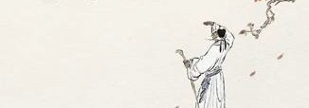
水墨：拄杖老者仰首望月
本文的题目是“一个不明不白的情圣”，那为什么取这个名字呢？这个“情圣”是近代 大思想家梁启超先生取的。按理来说，谁是情圣杜甫也不应该是啊？天天管自己的杨夫人叫什么野妻、山妻，这不是杜甫和杨夫人，而是原始人总动员啊！就这样一个情商奇低的人，梁先生叫他情圣？这肯定是有迹可循的。
根据我对资料的一番查找，得出了这样一个结论： 1919 年
到 1920 年之间，梁启超先生有一年时间来游历欧洲，触景生情，从此立志要将中国的文人墨客的故事读来研究。其中就有杜甫是情圣的这一研究。他用了将近三年的时间 来证实他自己的话是正确的，在 1922 年，梁启超先生在 1922 年五月二十一日在清华大学诗学研究社发表了关于《情圣杜甫》的演讲。他说，杜甫是全唐之圣人，只有他真正注意到了 社会上最底层，同时也是最可怜的人，他的诗歌也离不开一个“情”字，其中，就有我们前文提过的“三吏三别”。这是富有同情心，对底层社会人群表示关心的“情”。
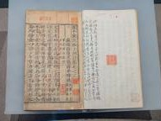
《集千家注杜工部诗集》书影
而夫妻之间情感的“情”梁先生也有一番见解，他说，杜甫虽然情商很低，但他对妻子的情感是真挚的，是无瑕的，在整个唐朝，他写的关于夫妻之间的诗歌也是最多的。
还有爱国之情。杜甫 的第三“情”便是对唐朝的希望与爱，在那个时代，对唐朝完全失去信心的诗人并不少，但 杜甫，这个被唐朝的社会制度以及上流阶层排斥打压千万遍的杜甫杜工部，却依旧毫不掩饰 的表示自己对祖国的热爱，这就是杜甫的第三情。
杜甫情圣的故事讲完了，他给我们带来了什么呢？我不知道别人，我只认为，他与刘禹 锡一样，乐观豁达的他给我们当代的人带来了希望，人如果没有希望与梦想，就变成了一个 皮包骨的废柴。如果有“生活虐我千万遍，我待生活如初恋”的这种情感的话，人就永远不 会离开。
丁香空结人之愁，生必有难杜子美。

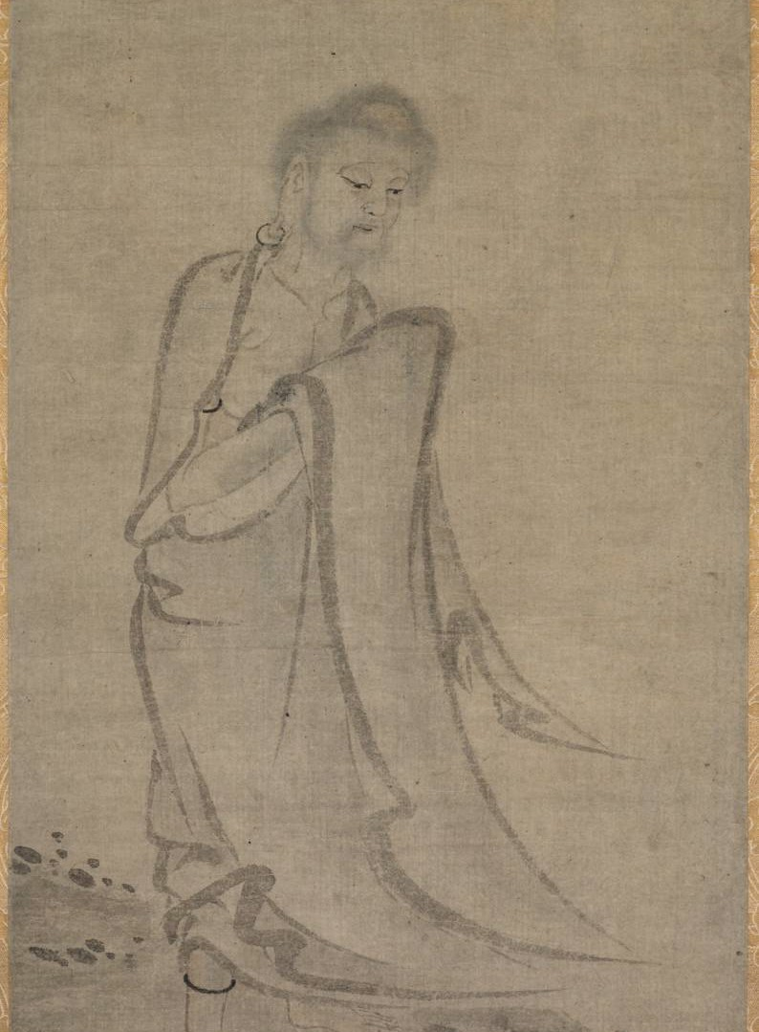

文史杂谈

流浪者的悲鸣
原初163班 高125班 孙郭浩

关外的雪很大，覆盖了将士的铠甲，马匹在嘶鸣，望着东方的土地——那是它们的家，那是他们的家。几十年后，这里来了一群新面孔，他们瞧着这陌生的土地，土地也瞧着陌生的他们。这里，是东北，建州女真的故乡，中原士人的流放地，他们来到了这里，女真人去了中原，他们都无家可归了，他们被流放了，他们也在流浪。

二
可怜的女真人，可怜的中原人，他们都来了自己不认识的异乡。女真人来中原， 是为了自己祖先未达成的宏愿， 但来了这里，他们发现，中原有什么好的，江南有什么好的？
为了中原的一座宫殿，女真人挥洒了鲜血，有的甚至用自己的头颅堆起了前往北京的阶梯，在他们的眼中，这也是通往明天的阶梯，但来了这里，他们发现，迎候自己的，不过是大火烧过后的一片废墟，这是李闯王的杰作。
他们心里或许有些失落吧， 但其实这不重要， 宫殿可以再修， 城市可以再建， 只是家乡， 一旦失掉了， 就再也找不回来了。
乾隆皇帝六下江南， 为的是什么呢？ 是扬州歌姬曼妙的舞姿？苏州村镇老太太烹饪的“金镶白玉板，红嘴绿鹦哥”？难道他有什么政治意图不得不来江南实现？还是真的只是想彻彻底底的放松游玩？
我们不知道乾隆皇帝的真正企图，但我们知道的是，这都不是他应该在的地方，北京也不是他应该在的地方，他那个时候，应该在山海关外放牧，只不过他的祖先志向太宏大，能力太突出，真的杀出了重围，接下了崇祯皇帝身上的黄袍。
只是关外的老屋也被冰雪吞噬了。曾经的东北老家白山黑水， 现在只有奴隶的锁链和鲜血， 鲜血浸透白雪， 延伸到山海关，延伸到长城，延伸到故宫赤红的宫墙。宫墙里面的，是无神的后生和满地鸡毛。
他们是真正的流浪者。他们无家可归了。

三
汉族士人哪里想得到，当年隶属于大明王朝的建州女真部，出了一个奇男子，叫努尔哈赤；又哪里想得到，这位奇男子的孙子夺了自己民族的统治政权，自己还不得不蓄上一头 “有违伦理纲常”的金钱鼠尾头？
他们更想不到的是，他们要去遥远的东北的黑土地上耕种，作为流放者的身份。
很多汉族士人为此绝望，其中，孕育了不少名篇佳作，纳兰性德的老师给纳兰性德看了两首金缕曲，纳兰性德感到无奈与惋惜，只因为几个细枝末节的原因，老师的友人便被流放宁古塔十年，这是自己民族的罪，他能做的，只是尽量赎罪。
南国佳人多塞北，中原名士半辽阳。这是曹寅发出的感慨，曹寅一家是汉族中的名门望族，他本人更是与康熙皇帝私交甚笃，可还是深刻的感受到汉人的悲哀。他无助地看向辽阳，看向宁古塔，看向东北的黑土地，这片土地上第一次接收流浪者，还是在煌煌大明，这里接纳了建文罪臣，朱棣在这里设置了管理机构，叫奴儿干，音同女真。
流放者走在奴儿干的土地上。流浪者走在女真人的土地上。

四
纳兰性德思念着他们的故园，这与叶赫那拉还是爱新觉罗没有太大关系；汉族士人思念着他们的故园，这与哪个皇帝哪个朝代也没有太大关系。
老师故友已无心耕作，乾隆皇帝已无心赏玩，他们的心走了，去了自己的家，他们已不愿继续流浪，他们心中呐喊着：
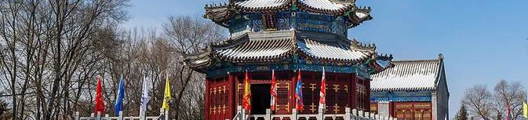
季子平安否！我亦飘零久。季子平安否！我亦飘零久。这是流浪者的悲鸣。

雪落关外：白山黑水间的城寨与八旗

2026·11 31

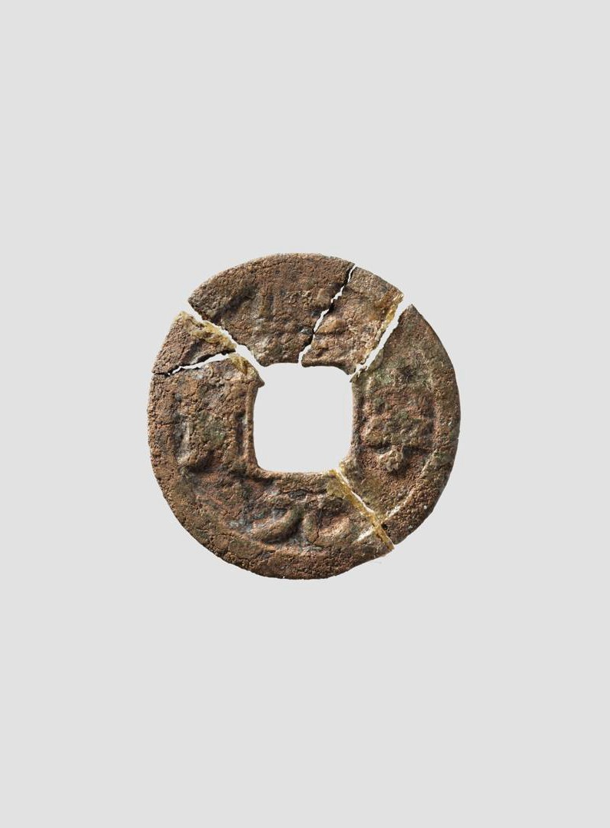

文史杂谈

山西人的足迹
原初172班 高130班 白梓宸

山西的土地，是土黄色的，上面铭刻着世世代代山西人的足迹。山西在明清富庶之至，且北部城关很多都是重要的关隘。在这个时期，山西踊跃了大量商人，做着各式各样的生意，享誉全国。在浙商、闽商都还名不见经传的时候，晋商成为中国商人的代表。

在山西晋中，雄厚气派的王家大院已扎根在这黄土地上数百年，乔家大院同样光芒耀眼。他们是那个时期晋商的优秀代表，他们在自己的家乡修了这样一座民间的宫殿，供后人瞻仰，财力可见一斑。
晋商中不乏小人， 就像现在的奸商一样。但他们又浅薄了些，因为他们要的，不是巨额财富，而是要逞口舌之快，商场上的一些竞争对手，为了侮辱对方，出些下流低俗的招数从不少见，这是晋商中的蛀虫，他们与那些为了未来走西口、闯天下的怀揣希望的山西人不能相提并论。
民国时期的财政部部长孔祥熙，是那时候晋商的领袖，他和他的夫人宋霭龄居住在山西太谷，这里在当时也被称作东方的华尔街，他们坐在耀眼的黑色老爷车上，向着骑着驴的农民打招呼，农民顾不得回敬，他急着去逃窜……
黑色的老爷车也离开了太谷。
时至今日，新一代山西商人出现了一些跳梁小丑，曾经的山西首富，现在的被执行人，欠款无数。

十年便败光了家族数百亿的财产，彷徨逃窜。
新时代的晋商，财力已不可与浙商、闽商、港商等地域商人相提并论，但他们大多数人之中，心里还时不时响起那首民歌。
哥哥你走西口，小妹妹我实在难留。
手拉着那哥哥的手，送哥送到大门口。哥哥你出村口，
小妹妹我有句话儿留。走路走哪的路口……

二
山西的文化人太多了，数不胜数。
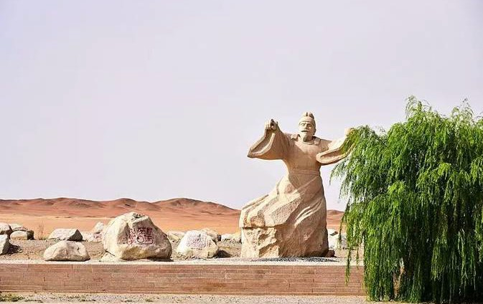
在盛唐时期，泱泱中国繁荣昌盛。这时候，许多肚子里有点墨水的年轻人，都想要实现入朝为官的理想。在山西河东，有一个青年人也这么想，他叫王维。

敦煌阳关遗址王维雕像

山西人的足迹 · 续

他的文采超群，成功入朝为官，并在不久之后将官做到了中央，前途不可限量，那是天宝年间，帝国东北部的节度使安禄山正和史思明讨论着他们的惊天阴谋。
不久之后，他们高举龙虎旗，誓要攻下长安。帝国的权力中枢仓皇离开长安，其中自然有王维，他听说叛军攻下了洛阳，便想随大流一起逃离。
但他没有成功，他被安史叛军生擒，并让他在新朝廷里继续做官，王维做了唐奸。但也不对，在乱世里，一个腐败到根子里的帝国，在此时抛弃有何不可。
可安禄山，不是第二个李渊。
安禄山不善收买人心，后来被自己的儿子暗杀，后来史思明也是同样的下场。年轻的后辈没有能力统帅大军，安史之乱很快平定，这时候，唐帝国该惩治王维了。
但王维在此时展现了一个极其睿智的政治家形象，他早就预料这场荒唐的叛乱最终一定会以唐帝国的胜利而告终，投靠叛军只是为了保住自己的脑袋。于是，他早就写了一首完完全全表达了自己爱国之情的诗文，叫凝碧池。
万户伤心生野烟，百僚何日更朝天。秋槐叶落空宫里，凝碧池头奏管弦。
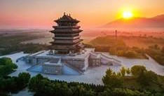
鹳雀楼日落航拍
这首诗，让王维平安度过此劫，并在日后加官晋爵为正四品尚书右丞。反观李白，追随错了主公，最后还是靠着人脉没有掉了脑袋，不说其他，在这场比拼中，四川文化人的情商不如山西文化人。
但可惜的是，王维鲜少回到山西河东老家，很多山西文化人离开了故乡也没有回来，但是他们在山西的黄土地上，留下了自己的足迹。
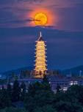
月夜下的应县木塔
地下建筑看陕西，地上建筑看山西，这是历史界的一句有意思的话。而现在，山西的文化历史，被严重的低估了。
每一座巍峨雄伟的建筑，都有无数的工匠在辛勤修筑。这些工匠，可能是山西本地人，也有可能是外地的游子，他们到了山西这片黄土地，就都是山西人。山西，也是海纳百川，吞吐日月的山西。
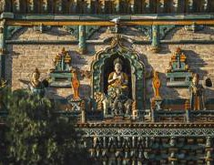
广胜寺飞虹塔琉璃佛龛
应县木塔是目前中国保存最好的木质古建筑之一，山西的工匠用发了钝的刻刀细腻的一笔一画的刻着木建筑上的纹饰，他们的汗水滴到了木头上，那是时代的声音，掷地有声，如雷贯耳，至今犹存。应县木塔矗立在朔州应县的黄土地上，阶前留下了一个个踩得坚实的脚印。
大同云冈石窟的佛像，安详而又平和，这是盛世的光辉，永恒的色彩。佛像没有颜色，却有万丈光芒，除了它本身的伟大，还有工匠们赋予它的美丽，也有山西赋予它的安宁。落叶扫去秋色，给秋日里的佛像带去春天的美好，佛祖端详着这一切，工匠们端详着这一切，山西端详着这一切。
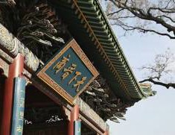
太原晋祠“难老”匾额
山西的每一座建筑，都有无数的工匠在背后默默修葺。他们在山西，留下了浓重的一笔，颜色特别浓烈。他们给山西带来了自信，山西给他们带来了骄傲。
无论是晋商，抑或山西的文化人，再或是山西的工匠，他们都在山西的黄土地上，留下了自己的足迹。

正当年华

正当年华
原初162班 高128班 郭斯陶

一
二十世纪的头三十年，中国社会很不安稳。北平城里白苍苍的雪飘着，这个总理那个部长的车在结了冰的地上走着。但总有几个穿着长袍大褂的书生，穿过人群车流，举世浊而独清的。
蔡元培先生是一个。
蔡先生是浙江绍兴山阴人，绍兴是出名人的地方，周恩来、鲁迅都是绍兴人，山阴的文人气息又格外浓重。蔡先生四岁入家塾，光绪十八年还成了晚清进士。翰林馆里，蔡元培第一次接触到了来自西方的学问。彼时的大清帝国也已日暮西山，内忧外患，祖宗扣上的锁已经开始松动。在这种环境的熏陶下，蔡元培开始思
考自己从小到大接受的教育是否正确。他重新审视了中国当今的社会环境，组织建立光复会，为了辛亥革命也出了大力气。论起来，他在国民党内远比蒋介石的资格老。
先前蔡元培在南京政府就是教育总长，后二次革命失败，蔡先生流亡海外， 1916年，黎元洪放松了对国民党员的压迫，孙中山、黄兴等人相继回国，蔡元培不仅回来了，还应黎总统邀请北上，担任国立北京大学校长。
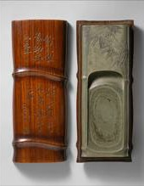
竹纹砚（大都会艺术博物馆）
北大门前的街道来来往往，穿着长袍抱着一本国外小说的，大抵就是北大学生。在当时的北大，不学无术者没有，文学流氓却很多。保皇党并不只存在于上流社会推杯换盏间，早已流连于书本文字之中。不论师生，总有些对清政府留有幻想的顽固。蔡元培必定是知道的。
蔡先生有自己的一套。
作为北大的校长，他明白，这里的老师学生都有傲骨，不可硬来。况且从光复会到教育部，一言堂不是他的风格。他广泛吸附陈独秀、李大钊、钱玄同等“新派”人员，开北大之新风，但也保留了辜鸿铭此类的保皇学者。提出五育并举，改革封建教育。
所以，在北大，不要说教室，教师大会都会吵个没完。这是蔡公担任北大校长时期的特点，多元而广泛。
曾经北大是什么样的？是校长的，这位校长是什么思想，那么这种思想便会在校园里充斥。但蔡公却允许辩论，允许吵闹，推动了新文化运动的发展，也确实帮助北京大学更上一个台阶。
辜鸿铭不单是一个保皇党人，他更是一个爱国者。辜鸿铭热衷于向西方讲述中国，这也是他和别的翻译学家不同的地方
——别人研究怎么让中国了解西方，他却想让西方了解中国。当时的中国，需要辜鸿铭。
当时的中国是什么？一片混沌，民智未开。所有人都在探索，探索什么？探索良方。在探索中，新青年杂志应运而生。自由的而非奴隶的，进步的而非保守
的，进取的而非隐退的，世界的而非锁国的，实利的而非虚文的，科学的而非想象的。这是中国追求的，这是当时的北大追求的。北大街前，穿着长袍的先生们怀中抱起了进步刊物。
1917年，北京城外闯入一群留着辫子的军队，这是张勋的辫子军。
陈年石砖被大炮炸碎，石块割破了白马的腿，马血与人血共同注入紫禁城的金水河。溥仪被抱上了皇座，张勋理了理辫子，便高呼万岁。全城的保皇党和翻身了一样，捡了些马尾巴牛尾巴，滑稽的往后脑勺一戴，历史的车轮便又倒退百年。
蔡校长叹息，北大叹息，中国叹息。一纸辞呈到了教育部长桌上，大写加粗的悲。
不足百日，闹剧结束，马尾巴牛尾巴摘下却不扔，人们总觉得还有下次。
所幸，没有了。
蔡先生回到了北大，在他的管理下，北大蒸蒸日上。
可惜，蔡先生老了。1919年，有人开始干预起了他的治学方法。他坚信，压迫下的大学不会是好大学，于是发表了《不愿再任北京大学校长的宣言》，苍白的头发难掩其坚毅的双目，“我绝对不能再作不自由的大学校长：思想自由，是世界大学的通例”。后由于北大师生极力挽留，蔡元培答应只做北大师生的校长，不做政府里先生们的“校长”。这是他最后一次同这些官大的小人辩论
1923年春，蔡元培不满北洋政府教育总长彭允彝破坏法制的行为，提出辞职，离京南下。
九一八后， 蔡元培已经到了花甲之年，斧凿般的皱纹下，有一双快睁不开的双目，他为北大，为中国忧虑太多。但依旧高举抗日旗帜，与宋庆龄、鲁迅等发起组织中国民权保障同盟，积极开展抗日爱国运动。曾电救杨开慧烈士，援救许德珩等爱国民主人士，营救丁玲、朱宜权等共产党员。日寇打到了他的家，蔡元培便身居香港，一般不出门，不见客。
1940年，七十二岁的蔡元培在香港逝世，无数北大学子为之悼念。
此时的北大，也已经搬出北京，在昆明艰难办学。

二
北京大学门前， 有穿着长袍的老先
在那个黑暗而冰冷的房间，蒋梦麟明白了中国的弱小，敌人的暴虐。冷色的灯泡映向吱呀作响的地板，窗外的月光愈发凄

生，也有西装革履的年轻先生，但无论是
新老先生，黄包车车夫来来往往，看见的都是名震中外的人物。在二十世纪二三十年代，又多了一种先生——留洋先生，他们赶着时代，坐上邮轮，度过大洋彼岸，汲取那些在中国学不到的知识。回来了能在北大教书自然很好，蒋梦麟就是其中之一
同蔡元培不同，蒋梦麟的一生是备受质疑的。
蒋梦麟也是浙江人，他生于余姚，学于绍兴。他的前半生与蔡元培关系密切，他上的中学的校长便是蔡元培。他没有过多的革命经历，专于学问，1908年到加州伯克利大学学习农学，后认为惟教育可以兴国，遂改学教育学。
在哥伦比亚大学，他曾拜杜威为师，学习哲学和教育学，获得博士学位后，于 1917年回国，次年便被蔡元培任命为北京大学教育系教授。
蒋梦麟真正担任北大校长是在1930年 12月，此后他担任北大校长十五年之久。蔡元培担任北大时面临的是内忧，那么蒋梦麟面对的便是外患。1931年9月18日，日本侵略者攻占辽宁沈阳，并迅速拿下东北全省。1935年，殷汝耕在冀东建立伪政府，日本人妄求“华北自治”，想将华北五省剥离出中国版图。
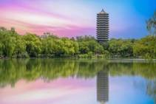
北大未名湖与博雅塔
华北五省人民愤怒了， 齐向日寇怒吼、呐喊。在这个时候，文字的力量更能撼动人心。1935年11月，蒋梦麟与北平各大学校长教授联名发表宣言，斥责冀东伪政府，反对华北“自治运动”。
遭日本宪兵挟持，后被释放。
切。自己的努力好像毫无作用，北大的未来在哪里？中国的未来在哪里？
日本侵略者的侵略脚步从未停止。 1937年7月7日，平津陷落，在这个重要时刻，清华大学、北京大学及南开大学先是远赴长沙，成立长沙临时大学，后长沙又遭遇险境，于是出现了史无前例的一幕
——三所高校兵分三路，身强体壮的师生走陆路由湖南直向云南，剩余的人则从东南亚坐车前往或乘船到河内坐火车到昆明。到了云南后，三所大学合并，称为西南联合大学。北大校长蒋梦麟、清华校长梅贻琦、南开校长张伯苓三人组成筹委会，共商西南联大事宜。
将学校搬迁至昆明，其实就是蒋梦麟的想法——蒋梦麟是中华民国政府首任教育部长，和蒋介石可以直接对话。这无疑是极为正确的战略决策，昆明是战略大后方，在这里办学，于三校师生都安稳了不少。纵有其他困难，也不能说——正值国难，唯有攻坚克难，方可度过此劫。
蒋梦麟的性格是“不争”， 有些佛系， 待人谦和， 正如叶公超先生所言： “我的朋友中，脾气好的人也不少，但对于仆役等最客气，而且从来不发脾气的，我想只有梦麟一个人。”所以在西南联大，蒋梦麟不多发表意见，意见不合时总选择退让。这也导致很多师生误会蒋梦麟，认为他心不在昆明而在重庆。这也是他一生争议最大的地方。
坦率来讲，蒋梦麟无论是对于北大，还是对于西南联大，都贡献良多。日寇侵华，蒋校长作为一个完全的、彻底的爱国文人，却多次与日本人硬碰硬，这并非做莽夫，更是一腔爱国热血。
但在当时特殊的历史环境下，又有蔡先生这么一位前任校长贡献、名声如此巨大，蒋先生的作用便被严重低估了。

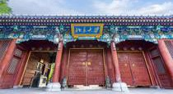
北京大学西门
1944年，西南联大尚未解体，北大师生便掀起“倒蒋举胡”风潮，蒋梦麟的老友傅斯年、周炳琳也是“倒蒋” 的一分子，希望请尚在美国的胡适来担任校长。其实胡适做过北大校长，但成绩平平，不如蒋梦麟。但也足以证明，北大内部对蒋梦麟尤为不满。
在内外压力下，1945年8月，蒋梦麟辞去在西南联大的职务，胡适接任。
1949年，蒋梦麟没有留在大陆，随国民政府去了台湾。梅贻琦在台湾还组建了 “台湾清华大学”，继续任校长，但蒋梦麟此后再没有做过教育工作。在台湾主管人口和农业问题。
有人这样说道，民国教育史上，蒋梦麟的地位仅次于蔡元培。蒋梦麟名义上执掌北大十五年，但蔡元培由于对北洋政府不满，多次拒绝继续担任北大校长，中间有三次闹得厉害，北洋政府一时选不出新校长，便由蒋梦麟代管，时长约五年，所以蒋先生实际担任北大校长长达20年，是北大校史上任职时间最长的校长。这20年间，有新老思想的碰撞，有内外忧患的挤压，但北京大学确确实实挺过来了，而且得到了淬炼。单从这一点上，蒋梦麟是很值得被肯定的。只可惜，由于四十年代蒋梦麟逐渐占到了北大教授们的对立面，还到台湾继续从政，故在整个二十世纪，北大对于蒋梦麟的评价并不高，甚至一开始北大的百年校史典礼都不打算提蒋梦麟。但到了21世纪，北京大学和中国广大
学者对于蒋梦麟的评价开始转变。事实上，从某些方面来说，蒋梦麟对北京大学的贡献甚至大于蔡元培。他成功的将北京大学带出了那个血火年代，使北大精神得以薪火相传。
1967年，七十八岁蒋梦麟因肝癌逝世于台北，在海峡对岸，新中国领导下的北京大学也在不断的向前发展。

三
甘肃没有江南的柔情， 只有大漠黄沙。狂风席卷大地，屋顶的茅草便随风而去。
莫高窟在甘肃大漠中， 已经伫立千年，历经风雨而不倒；还是甘肃，汤用彤在渭源一户读书人家于1893年诞生了。
汤用彤不满百天便开始进行启蒙教育，接受的还是传统教育，辛亥革命前离开甘肃，与另一位佛学大师梁漱溟一道学习哲学和佛教。在清政府的大楼塌了的时候，汤先生进入了清华园。
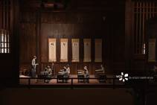
私塾场景复原
1918 年， 一战胜利， 趁着时代的东风，汤用彤远渡重洋抵达美国，现在明尼苏达大学哲学系，主要选修哲学、普通心理学、发生心理学。1919年入哈佛大学研究院，与陈寅恪同时学习梵文、巴利文及佛学，仍进修西方哲学。后经吴宓、梅光迪引见白璧德教授。白璧德是美国当时著名的新人文主义者，认为中西文化传统在人文方面“互为表里”， 对孔子尤为称赞，并希望中国学人能撷取中西文化之精华，以求救亡图存，中西合璧。汤用彤后来的文化观和治学态度，大多与白璧德契合，可以说，白璧德是为汤用彤教育生涯奠基之人，是汤先生一生的恩师。哈佛期间， 他与吴宓、陈寅恪被誉为“哈佛三杰”。
1926年，汤用彤进入南开任哲学系教授、系主任，后又到南京中央大学任教，几经辗转，终于1930年来到北京大学，在北大除讲授中国佛教史、印度哲学史、魏晋玄学等课程外，主要致力对中国佛教史讲义的修改、补充。

北大的街上又多了一位留洋先生，同样对北大意义深远。
七七事变后，同广大北大、清华、南开师生一样，远赴长沙，终至昆明。国难当前，昆明并不完全是一片净土，飞机的轰炸是常有的事，在此期间，汤先生年轻时的大量珍贵文献资料丢失。
在昆明，汤用彤不单单是北大的哲学系主任，更是整个西南联大的哲学系主任。说起来，汤先生与三所学校都颇有渊源——是清华的学生，也是南开的老师，更在北大扬名立万。在这一期间，汤先生为三校当中实力偏弱的南开大学哲学系做出不可泯灭的贡献。
抗战胜利、西南联大解体后，应加州伯克利大学邀请，汤先生再次前往美国讲学佛学一年，一年后，蒋家王朝已经处于破灭边缘。
1948年底至1949年初，北京各大学都在号召师生离开大陆，前往台湾，北大主要是傅斯年在做工作，现任校长胡适、前任校长蒋梦麟都明确表示会前往台湾。在北京大学地位可以说仅次于胡适的汤用彤在此时却选择了留下。1948年12月，解放军包围北京城。胡适离开北京的时候，给汤用彤留了一封信，大意说，南京已经来了几个电报催他走，他来不及和二位告别，北大的事情就托付你们二位照顾一下。此时汤用彤其实已经是北京大学的校长了。
1949年1月31日，北平和平解放，共产党进入北平。当时很多所谓的读书人忐忑不安，共产党在国民党报纸上总是凶神恶煞，他们纵然不相信国民政府，却也不敢完全放松警惕。
汤用彤一开始同样如此，但很快便打消了疑虑。周恩来副主席（时没有总理一职）亲自到北京大学与各位教授座谈。在中央决策下，汤用彤任北大校务委员会主席（当时未设校长）。此时汤校长面对的，不仅仅是学术方面的问题，更是在政权交替中，保护北京大学并使其得以持续发展。

事实上，汤用彤在这一时期完成了历史赋予他的任务。在他的治理下，北京大学师生成功调整了思想，北京大学也没有发生任何一场暴乱。与先前几位校长相比，汤校长不仅要维稳，还要图新。
1951年，汤用彤先生急流勇退，改任北京大学副校长，实际上已经基本退出北京大学的校务管理。
作为一个久负盛名的佛教专家，汤校长一生致力于隋唐佛教史的研究，他对于语言学、哲学也颇有研究，完全达到了任教水平。
1954年开始，汤先生的身体开始走下坡路，但仍在教育领域耕耘。1963年5月1日晚，汤用彤上天安门城楼观赏焰火，也第一次见到了新中国主席毛泽东。毛主席询问汤用彤的身体情况，并表示对他佛教领域的书籍很感兴趣。
1964年5月1日，在教育领域深耕四十余年的汤用彤病逝，享年71岁。相比蔡元培与蒋梦麟，汤用彤在教育领域的时间更长，做到了真正的不问政治。

四
北京大学于1898 年建校， 至今已经 126年了。126年，北京大学见证了历史的更迭，但对于其自身，不过是个开始。
从严复到蔡元培，封建专政的历史过去了；从蔡元培到蒋梦麟，外国人肆意进入我国领土的历史过去了；从蒋梦麟到汤用彤，中国人民真正站起来了！新中国建立后，北京大学又经历百般风雨，但唯有一心向阳，方可奔赴繁花满眼。
百年北大，正当年华。
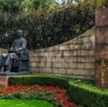
蔡元培先生塑像

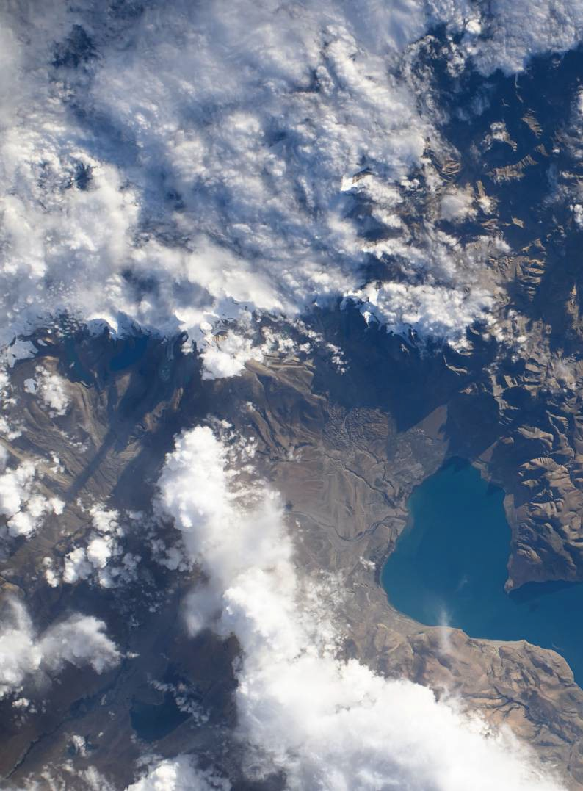

正当年华
逃亡可可西里
莲峤

驱车可可西里，映入眼帘的，是纯洁而沉郁的白色。云雾笼罩大地，似在宣告人类的罪愆。可可西里好像没有浪漫，只回荡着无声的嘶吼与呻吟。
进入可可西里的那年，一位女大学生背着背包来到这片禁区，走时，只有骸骨被苍鹭啃食；一个骑行者骑着自行车在荒原上骑行，死前在朋友圈留下了最后一句话，“我昨天，听见狼叫了，怪不得叫狼叫沟。”转日他便失联，尸体在积水潭中被发现，已经腐烂。

38

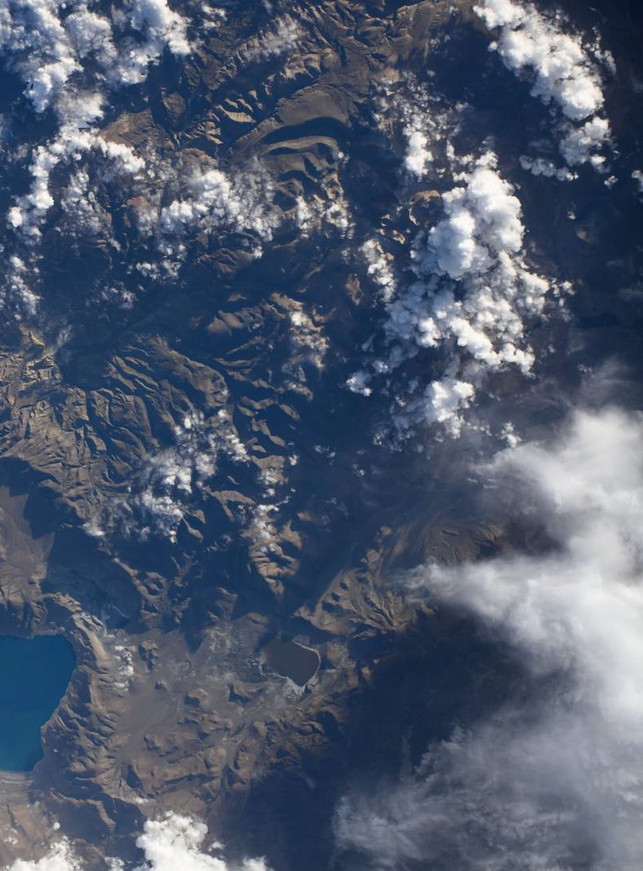

逃亡可可西里 · 续

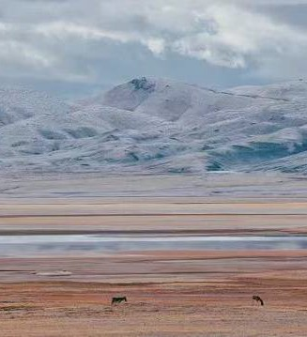
高原湖泊与雪山草甸间的马群
吉普车很多，但心中的忐忑消散不去，对于这片生命的禁区，没有人敢说完全了解，我们所能窥探的，也不过是其中的一角，绝大部分地方，一片寂寥，不仅仅是人类，在此处生活的动物，也无法涉足。可可西里的雪山，连绵起伏，看不到尽头，清晨的时候，若天气晴朗，日照金山的景色将会在这里上演。但绝大部分时候，这里的天都是灰蒙蒙的。在可可西里的外围，还能看见藏族人民留在这里的彩色
旌旗，有的被石头压住，只有四个边随风飘舞；有的已经被大风吹上天空，化作蓝天的明星。
车队行至高山，彩色旗帜已经看不见了，但还有生命的痕迹，藏羚羊留下的脚印一览无余，湿润的泥土之上，
覆盖着一层生机盎然的高山草甸，仔细看去，还有几个小洞
——那是鼠兔的窝，在这里，它是最底层的生物，族群中的成员很多都会被狼捕食。车轮压过冰雪，终于到了群山之巅，在这里，天与人同一高度，云彩很近，一伸手就能触到，与此同时，可可西里的一切都在脚下，一切生机已经完全看不到了。
车辆往下走着，遇见了一个山洞，便驶了进去，准备生火做饭。向导来自冈仁波齐，是一位藏族人，他用他粗糙起皮的双手，将预制的饭菜烹饪好。在这种地方吃东西，吃什么都不会好吃，但一定倍感珍惜，这是无人区对人类的第一个磨砺，比任何故事都管用。
出洞才发现，外面已经下起了冰雹。跑进车内，之前对无人区沧桑古意的幻想如泡沫般破裂，真正开始审视四周，只感到毛骨悚然。
第二天，一切恢复如常，但车旁出现了一只羊的尸体
——它是被冰雹砸死的，体型不大，应该还是一只小羊，向导看了看，说它不是藏羚羊，是只黄羊。就价值而言，所有人都应该长舒一口气了，但没有人这么做。在这里，人人都学会了敬畏生命。
向导带领所有人，认真的做了仪式，埋葬了这只黄羊，心中的震撼尚未褪去，白雪染上了鲜血，渗入岩石。
这就是可可西里。
几十年前，这里是盗猎者的天下，几十万的藏羚羊在十年间，数量锐减到一点五万，无数的无人区管理员丧命于此。最著名的是索南达杰，他被十八个盗猎者猎杀，牺牲后怒目圆睁，似在诉说的遗憾。他的妹夫扎巴多杰继承了他的遗志，但三年后同样遭到暗杀。
“美丽的少女”，让人不寒而栗，不仅仅是自然环境，还有人性的恐怖。人们在这里变得一览无余，可怖而心狠。在这里，最重要的不是拯救，而是忏悔。
逃亡可可西里，花木枯死，朔风入骨。

长江动物园
高127班 段森浩

灰色城墙巍然立在长江平原，横穿京城的江流上，澄澈如镜的浪涛滔天，只是碧蓝的天忽地黯淡，黑云压城，伴随着百里外四行仓库前的轰轰炮响、苏州河畔的哀鸿遍野。
这城， 是南京城； 这炮， 是东洋
炮。
南京城里黑色的老爷车奔向西南，满屋子的黄金散落一地；布鞋麻衣的百姓紧紧握着船夫的手，乞求能够带一家老小去东南亚，但东南亚也不太平。大学讲师带着祖祖辈辈的藏书迁徙，他们有的去昆明，更多的是去川渝。但乱世中，总有逆行者。
他是王酉亭，中央大学农学院讲师，农场动物的主人。动物留给日本人，他不干，中国人不干。于是便纠集上几个同事， 沿着巨浪滔天的长江，从尽头走到起点，逆流而上。于是在枪炮的刺耳声中，一个星月无痕的深夜， 一行人领着一群动物出了城。
动物很多， 大多是西洋来的家畜。英国猪本有白嫩的身躯、梳顺的毛发，走了一段就沾满异域的尘土；非洲狗本有透着光亮的眸子、一踏便是几十里的蹄， 不久之后就傲气全无；
他们本来是坐在雕花木椅、手撰文稿的文化人，只是几天就像被流放的流浪者。
一队人领着一群牲畜，追杀他们的不过是高级动物。但动物本来是动物，高级动物选择侵略便猪狗不如，而选择民族大义而无畏生死者， 才算高级。
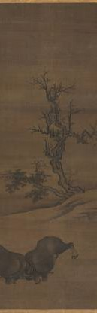
郭敏《牧牛图》（南
宋）
教授们穿着妻儿做的布鞋，身上衣服的补丁早已掩住原本的布料，
青色和石灰色麻布也被湿润泥土的土黄色遮盖，只有模糊镜片下露出坚定神色的眼神可以证明他们的身份，心中早已做好“是处青山可埋骨”的打算。
山越过一座又一座，江还是那条江，身后的动物有死有活。被拍打起来的江水湿了粗纺的鞋履， 只是走着，不停步。鬼子的铁皮飞机时常扫射， 曾有一个晚上， 动物便死伤大半，牲畜的血渗入中华大地，黑土也染上血红。除了它们，也有无数的他们、她们。
所以，他们不会停下来。
他们拿着从林子中撅下来的竹竿撑着，深一脚浅一脚的向前去，他们要到宜昌，那里他们就可以搭上船。长长的队伍蔚为壮观。天为被，地为床，熊熊烈火炙烤着刚用粗粗的麻绳织成的鱼网打上来的长江鱼，远处的牧笛声袅袅响起，星屑散落，明月也悄然爬上枝头， 动物依然在后面鸣嚎。长江，便也成了动物园。
踏过绿林， 踏过青坡， 动物的足迹深刻于古老平原，一泓江水润洁了泥土和鲜血，属于胜利者的鲜血。逆流而上的动物抵达彼岸，另有些动物被滔天巨浪赶出神州。而长江动物园，是这个世界最伟大的动物园。

上山，下山
原初164班 高128班 王文哲

漆皮脱落的青绿色缆车摇晃不止，仿佛风一吹就要倒下，底下就是百丈悬崖，奇石怪柏生于其中，青石间的缝隙看不见土壤，只有昨夜留下的夏雨。回头看，是白墙灰瓦的徽派建筑， 一条河流蜿蜒其中。这些景象，轿夫老吴每一天都能看到。
老吴的年岁与我祖父相似，“七十多， 记不清了”， 家里“老伴走了”， 只有一个女儿，“在合肥上大学”。为了给女儿赚学费，他重操二十年前的旧业，做黄山的轿夫。
所谓轿子，就是一个拿竹竿和藤木座椅草草组装的座，只不过可以抬起来。肯定得两个人抬，老吴和他的侄子一起，也已五十大几。从迎客松一直爬到光明顶，日复一日，年复一年。黄山的路难行，脚下永远坑坑洼洼，出了莲花峰，便没有一条像样的路，还带着草木香的泥土和山上掉落的碎石子混在一块，隔着厚厚的橡胶底还能明显地感觉到，但和老吴一样的轿夫们，只穿着沾染黄色泥土的黑色薄底布鞋，他们的足底已经被磨得扁平没有纹理，甚至没有知觉。
但如果没人坐，轿夫们就没有了收入，因此，必须得有人坐。将身上所有重物寄存在了半山腰，

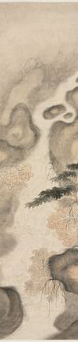
梅清《九龙潭》
（1690年代）
我颤颤巍巍的坐上老吴的轿子。
轿子的扶手已经很脆弱，被粗纺的白麻布裹了一层又一层。藤椅上一根根细长的木藤已经有几支绽开，也被多次修补，坐垫是不知从哪个旧市场淘来的，景泰蓝的布面织就，虽然岁月在上面留下了浅黄色的印记，但难掩其精美本质。沿着路上山，鼻子嗅到来自雨后草木的香味，层层云雾笼罩山脉，石板路面早已润滑，布鞋底的纹理可以防滑，但在背上还有如此重物的七十多岁的老吴来说，这绝非易事。
老吴的头发已经快掉光了，牙齿也残缺不齐，满是蜡黄。皱纹从眼角断断续续，到脖颈还有延伸，皮肤总能留下水滴，是汗液，也是水雾的残存，混在一块，打湿了打着补丁的汗衫。扛着轿子的肩膀尽管隔着一层布料，却也被磨得通红， 皴也粘连到了上面。身后的老吴侄子毕竟年轻了二十多岁，远比老吴稳当。
上山、下山、上山、下山， 跨越重重山脉，很快便到了黄山腹地。下了轿子，天色也已渐晚，橙色和紫色在天边纠缠，晚霞的余光照亮山边深绿色的松树。老吴和他的侄子乘着光亮，晃晃悠悠的回去了。
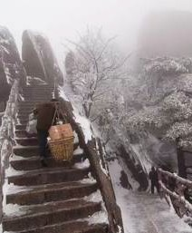
黄山挑夫冒雪攀登
无论哪一座山，总能看见这些轿夫的身影。但面临缆车的普及，他们也在逐渐减少，除了黄山这种极其险峻的山脉，大多数山峰缆车都可以直通山顶。消失的轿夫不得不寻找新的出路。和十几年前成都的棒棒一样，这些穿着汗衫的汉子，也必须在人生中年或暮年重新找一座山，上山，下山。

傻子
原初163班 高121班 郝晟辰
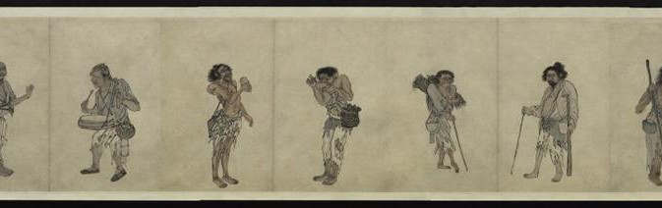

周臣《流民图》（1516·局部）

祖父去世时，我曾回老家长住。老家在群山之中，离最近的乡镇也有二十几公里，要翻越两三座大山。正值冬日，在老家想要取暖，只能在门外架起火堆。迎着熊熊燃烧的烈火，我第一次看见了傻子。
并不是故意贬低，傻子的确就是傻子，没有人知道他从哪里来，不知道他住在哪里，不知道他的姓名，不知道他的从前。
傻子是老家人，平日里总在山沟里面转悠，手里夹着一根永远熄着的卷烟，戴着只有镜框的眼镜，漠然地注视这世界。傻子的衣着很像上个世纪90年代的青年，有点贾樟柯电影里的“小五”。四个已经褪色的扣子，挂在暗灰色西装上，就像傻子一样不伦不类。傻子很高，很瘦，嘴唇向外突出，沾满了尘土。
傻子沉默寡言，来此帮忙大抵也是为了一口盒饭饱腹，所有人都狭隘的想着。我望着他，他也望着我，我不知他心中所想，只能看见他浑浊的眼球。
我开始去尝试接近傻子。递给他盒饭时，他总是赶紧掏出窝在口袋里的布满老茧的手，接过后便赶紧离开。一人蹲在角落，吃完后便独自离开，等着下一次召唤。他去了哪里？也没有人知道。
村中长者很不愿意提及这个傻子，似乎他就是村中的污点。村中小孩时常欺负他，拿着喂猪的玉米棒子给他，傻子也会吃掉。大一点的孩子会用搪瓷盆挖一团泥巴，全部泼向傻子。没有人会怜悯他，除了我这个陌生人。
我将从城里带来的午餐肉给他，傻子从未见过这样的东西，接过后赶忙道一声感谢。这是我第一次听见傻子的声音，竟然是谢谢。黑夜中，繁星下，油灯前，傻子紧紧的抱着几盒肉，在泥洼中前行。
下葬的日子很快到来。父亲举着祖父的遗像，独自向山上走

继续向山上走，由于暴雨，村中的土路已经泥泞不堪，难以前行。伤心之余回头看，傻子并不在这里。
深陷囹圄，阴雨连绵。跌跌撞撞走到祖坟，跪拜三叩，点上还未被浸湿的香，祖父便被埋葬，仿若梦一场。我已经顾不得想傻子，祖父下葬后，次日我便将离开。
转日，我坐车准备离开，傻子没有来。我心中烦闷不已，一方面是祖父逝世，另一方面为了那个无名的傻子。
从此，我再没有傻子的消息。我不知道他是生是死，我不知道他还在不在老家生活。清明回村祭拜谈及此事，村中老人说，傻子已经很久没有露面，大概是死了。
“死了？”
长辈被我这一问惊住，想不到我会记得那个傻子。但没有人在意，继续吃饭喝酒，只有我走出门，向四周看去。
清明时节雨纷纷，又是阴雨连绵。我拐过老宅门后的巷子，深一脚浅一脚的跌跌撞撞的向前跑去。向右看，一个背影向前行，脊背已经被雨水浇透，佝偻的背影，手指间的卷烟，他就是傻子。
“你等一等！”我大声呼喊。他没有回头。
“我在这儿！你停下！”我再次大声呼喊。他没有回头。
他没有回头。
傻子继续向前走，直至消失在暗夜。
之后几次回老家，我也没有见过傻子，村中的人对他漠不关心，看见他也是嫌弃，不会攀谈。
又是清明，我不知会不会遇见傻子。如果遇见，我一定会说一句，安好，珍重。

去。

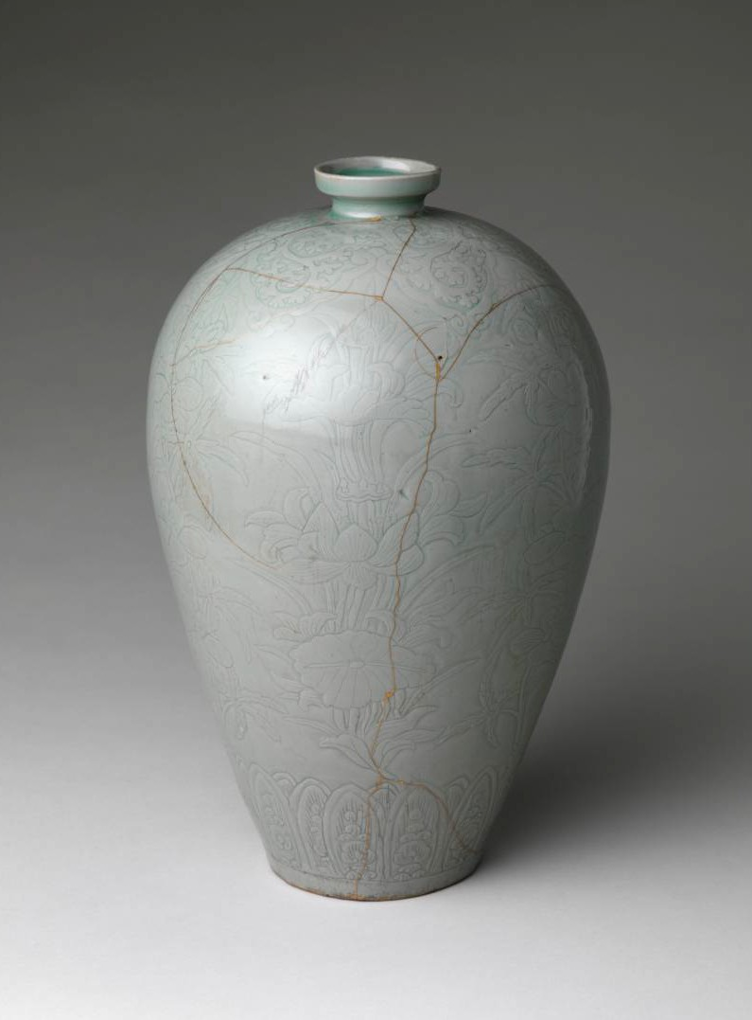

社会热点

在韩国，政府和财阀谁是老大？
青瑜

在韩国，财阀家族们影响着千家万户。你或许不知道尹锡悦或者文在寅，但你一定知道三星、现代一类的顶级韩国企业，以及他们背后的家族。那么，在韩国，政府和财阀究竟谁是老大？我们不妨探讨一下，就从韩国最大的企业——三星集团说起。

三星集团，成立于1938年，创始人是影响一代又一代韩国人的李秉喆。李秉喆最初创立三星，起家的肯定不是什么电子技术。三星物产是李家三星梦的起点。三星物产是1951年改的名字，它最开始的名字叫三星商会。三星商会靠往韩国南部、满洲里及中国华北地区运送蔬菜粮油一类的生活必需品，在抗战期间赚的盆满钵满。
1948年，大韩民国建立，三星从大邱转移到了首都汉城。三星仅仅在汉城驻扎了三年，1951年，便又迁往釜山。其中，与南北朝鲜战争不无关系。但朝鲜战争于三星而言，可不仅仅是国难，还是一笔金钱来源。三星靠着运输，大发国难财，最终在战争结束后，还创办了三星制糖，一举结束了韩国长期以来进口白糖的历史。
在50年代，三星便迎来了腾飞。其中，三星与政府的亲密关系同样引人注目。三星掌门人李秉喆和韩国首任总统李承晚私交甚笃。李承晚时期的主要腐败，大多数都与三星有说不清道不明的关系。依托着人和的优势，三星迅速发展。

李承晚下台其实与他任内严重的腐败有很大关系，三星自然洗不清，但为什么在朴正熙发动军事政变后并没有追究三星呢？
朴正熙也收了三星的好处。
有一种狭隘的观点——朴正熙任内实现的汉江奇迹，一多半靠着三星。这样说肯定有失公允，但是，不得不说，三星在这一时期，确实发展的更加迅猛。
为实现发展本国制造业的目标，朴正熙和李秉喆达成“协议”，不追究三星在李承晚政权时代的腐败问题，而三星则在政府扶持下进军电子制造业。韩国人的汉江奇迹，其实不过是在政商勾结这么一个宏大的历史背景下，一种非良性的发展。三星集团也在时代的洪流中，改变了企业模式，开始发展高新技术产业，成为那个时代最大的韩国企业，三星李家，也是韩国最大的财阀。

朴正熙和李承晚一样，都是不折不扣的大独裁者，朴正熙同样被很多韩国官僚嫉恨。在朴正熙被情报局局长金载圭刺杀后，全斗焕盯上了总统宝座，并在次年发动军事政变，推翻代理总统崔圭夏，建立全斗焕政权。

首尔三星大楼

李健熙是个主张变革的实业家。1993年，他面对全体三星员工说出了一句名言：“你们除了老婆孩子，其他一切都要变。”但是李健熙没有改变父亲的另一个传统——三星与韩国领导
人的特殊关系。
1996年，李健熙被查出曾向前总统全斗焕和卢泰愚行贿，被法庭判处两年监禁，缓期执行。然而次年，快到任的总统金泳三便特赦了李健熙。
很明显，这位金泳三总统，也捞了不少油水。
这几十年间，举报三星的人数不胜数，但要么是败诉，要么是找个替罪羊顶罪，或者，先判个缓刑，过几个月再特赦，长此以往，已成传统。
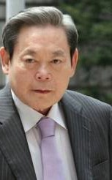
三星前会长李健熙
剧本总是同样的，全斗焕，以及他的挚友、下一任总统卢泰愚，都得到了三星集团的好处，在这种恶性循环中，韩国的经济不断发展，但韩国的贫富差距也不断拉开。这种情况自李秉喆死后依然存在。
李健熙是李秉喆的三子，1987年起接替去世的李秉喆，成为三星集团第二任会长。
朴正熙的女儿朴槿惠也曾担任韩国总统，在她的任内，

三星集团完成了旗下的建筑公司三星物产与一家子公司第一毛织工业的合并案。程序不可能没有问题，甚至做的很不干净，明眼人一眼就能看出来哪里有问题，所以，朴槿惠下台，并被判处20年有期徒刑，实际上是六七年左右，但起码是真进去了，但此时三星第三代掌门人李在镕，被判处的还是缓刑，而且依旧被特赦。
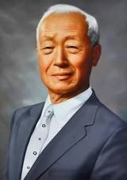
韩国首任总统李承晚
朴正熙在韩国人心里还是很有地位的，他的女儿也是韩国历史上第一位女性总统，但在判决上，判的远比三星李在镕重，但可以确定的是，并不是因为李在镕犯得罪轻。有传言称，时任韩国总统文在寅的大选资金，也是三星提供的。
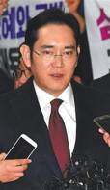
三星会长李在镕

政商勾结是韩国政府与三星集团之间最直接的形容词。政府与三星相互扶持，一起获利，造成了一种恶性的循环。在这种循环下，民众对政府产生了深深的质疑，甚至都不知道，现在的尹总统，是不是正在和李在镕把酒言欢。
三星依旧在不断发展。受疫情影响，三星股价下滑严重，但整体而言，三星集团依旧影响着每一个韩国人的心中，从衣食住行到生老病死，大韩民国，正逐渐变成“三星共和国”。
这仅仅是三星。
除三星以外，韩国还有现代、LG、SK等等财阀集团，他们在韩国gdp总值中，占到了百分之六十九点七的惊人数字，而三星一家达到了百分之二十。可以说，如果没有这些大财阀，韩国秒变发展中国家，甚至倒退回朴正熙时代之前。所以，一代又一代的政府与一代又一代的财阀相互勾结，就算有个好总统上任，也拿这些财阀无可奈何。
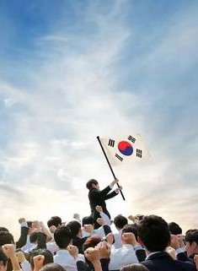
集会上挥舞国旗的韩国民众
三星集团的贿赂史纵使人人皆知，三星仍然是现代韩国年轻人削尖了脑袋也想进去、为其卖命的地方。也许更印证了电影
《寄生虫》里的那句话：
“有钱人家的小孩连衣服都没有褶皱，钱就是熨斗，把一切都烫平了，所有褶皱都被烫得平平的。”

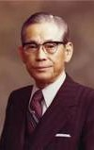
三星创始人李秉
喆
哦对了，《寄生虫》的投资公司希杰集团，是韩国最大的娱乐集团，其创始人李孟熙，是李秉喆的长子，李健熙的长兄。
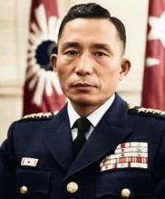
韩国政商人物资料图
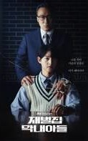
韩剧《财阀家的小儿
子》海报

社会热点

逐梦名古屋，同心向亚洲
——第20届爱知·名古屋亚运会全景综述高128班 张凯航

当地时间2026年9月19日至10月4日，第二十届亚洲运动会在日本爱知县名古屋市隆重举行。本届亚运会以“IMAGINE ONE ASIA（在这里， 成为一体）”为主题，汇聚亚洲45个国家和地区约1.1万名健儿，在16天的赛程里展开43个大项、469个小项的激烈角逐。中国代表团派出815名运动员出征，队伍新老交融，既有孙颖莎、陈芋汐、张雨霏等久经沙场的奥运冠军， 也有大量 00 后、05 后新生代小将。全体健儿奋勇争先，不断刷新纪录，用拼搏、团结与从容，向亚洲展现新时代中国体育的力量与风采，书写亚洲同心共进的动人篇章。
9月19日晚，名古屋瑞穗公园田径场内灯火璀璨，亚运会盛大开幕。开幕式简约而富有东方美学，将亚洲多元文明、体育精神与本土文化巧妙融合。伴随着昂扬的乐曲，各代表团依次入场。中国代表团步入赛场，男篮运动员胡明轩与女子拳击选手吴愉高举五星红旗，身后的运动员们精神昂扬，引得全场掌声阵阵。
火炬传递环节层层递进，两代日本田径名将共同点燃亚运主火炬，
圣火升腾，宣告这场亚洲体育盛会正式开启。
开幕式既展现了体育超越国界的感召力，也传递出亚洲人民携手共生、共赴未来的美好愿景。
赛场之内， 竞技争锋轮番上演，无数中国运动员突破极限，留下诸多震撼人心的经典赛事。游泳赛场诞生本届亚运会最大新星，19岁小将张展硕一战成名，斩获七枚金牌，成为本届亚运会“七金王”。在男子200米自由泳决赛，韩国名将黄宣优在前150米一路领跑，张展硕顶住压力，在后50米全力冲刺，实现逆转反超，以1分43秒49 打破亚洲纪录。随后他又在400米、800 米自由泳项目刷新亚运会纪录； 在4×200米自由泳接力决赛， 最后一棒交出1分42秒92的惊艳分段，助力队伍逆转夺冠。老将张雨霏依旧稳定强悍，携手彭旭玮、唐钱婷、余依婷组成女子4×100米混合泳接力队，以3分54秒55刷新赛会纪录摘金，新老泳将并肩作战， 续写中国游泳的辉煌。
田径赛场上演速度与力量的传奇。被网友称为“小孩姐”
的陈妤颉站上女子百米飞人大战的跑道，全程节奏稳定，冲刺阶段一骑绝尘，跑出11秒06，刷新亚运会纪录夺冠。随后她再度出战，和队友拿下亚运会首次设立的男女混合4×100米接力金牌。女子链球赛场，19岁选手张家乐奋力一掷，投出78.27米刷新亚运纪录。女子铅球赛场， 宋佳媛投出 19.40米夺冠，延续中国队在该项目亚运会十三连冠的荣耀。
举重、射击赛场不断诞生纪录突破。举重赛场，李雯雯在女子86公斤以上级决赛， 抓举140 公斤、总成绩 310公斤，一举刷新两项亚运会纪录。何岳基在男子65公斤级抓举项目，举起152公斤，同时打破世界纪录、亚洲纪录与亚运会纪录。射击赛场，吕健林、江伊婷搭档，在飞碟双向混合团体项目打出52中的惊人成绩，刷新世界纪录，江伊婷一人包揽三枚金牌，展现极致稳定的心理素质。场地自行车赛场， 中国女团在决赛骑出45 秒 370， 同时刷新亚洲纪录、亚运会纪录，男团也两次改写赛会纪录，风驰电掣间诠释追风不止的体育精神。

逐梦名古屋，同心向亚洲 · 续

竞技之外，赛场涌动着超越胜负的温情。体育不止金牌与纪录，更有尊重、包容与友谊。乒乓球赛场，孙颖莎与各路亚洲高手交锋，赛后主动与对手握手致意，交流技战术；游泳决赛结束，张雨霏主动向其他国家选手送上拥抱。无论胜负，运动员彼此尊重、相互鼓励， 充分诠释亚运会 “同心一体” 的主题。不同国家、不同民族的选手，在赛场切磋技艺，以体育为纽带，拉近亚洲各国人民心灵的距离。
本届亚运会全程多项纪录接连被改写，多个项目诞生新的亚洲纪录、世界纪录。中国代表团多点开花，老将坚守初心，新生代快速崛起，梯队建设成果充分显现。
运动员日复一日枯燥训练，在赛场上挑战身体极限，每一次成绩突破，都是汗水浇灌的成果。
10月4日，亚运会迎来闭幕式。整场仪式温情内敛，光影回放16天赛场拼搏瞬间、赛场内外温暖故事。运动员的奋力冲刺、志愿者默默坚守、各国选手友好相拥的画面轮番呈现。亚运圣火缓缓熄灭，亚奥理事会会旗交接，亚运精神继续传递。盛会落幕，但拼搏、团结、友爱的种子留在亚洲大地。
纵观整届名古屋亚运会，中国健儿在赛场顽强拼搏、超越自我，赛场外谦逊从容，尊重对手，展现大国青年风貌。中国代表团在多个项目上持续突破，彰显中国竞技体育稳健向上的发展态势。
亚运赛场， 是竞技的舞台， 更是文明交流的窗口。本届亚运会凝练出奋勇拼搏、突破极限、包容互鉴、携手共生的亚运精神。体育没有国界，它承载亚洲人民共同的梦想。名古屋亚运的圣火虽已熄灭，但永不言弃的体育精神生生不息，激励亚洲青年继续奔赴前路，同心共创亚洲更加美好的未来。
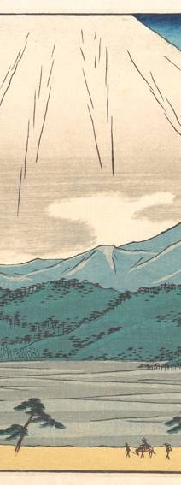
歌川广重《东海道五十三次·原》

文玩乱象：消费者正一步步掉入“文化”陷阱
青瑜

这两天，文玩玉米火了。
2026年9月，北京潘家园旧货市场的地摊上，20元一个的文玩玉米盲盒堆成了小山。摊主吆喝着“开出来什么颜色全凭运气”，路过的年轻人随手挑上几个，拆开看看成色，满意便留下，不满意便随手丢弃。

潘家园地摊上的文
玩玉米
而在一年前的2025年10月， 同样一根手指长的玉米，还曾在直播间里被喊到7800元甚至上万元的天价。商家按色泽、形状、饱满度分级，精品藏于木匣，普通成品摆在地摊，一根玉米的身价差可达上千倍。
五颜六色的小玉米吸引了许多消费者的眼球。小郭看到购物网站上的文玩玉米，觉得很好看，
就买了一种20 元钱四根的“玉米盲盒”，之后便一发不可收拾，最终投入上万买了一根所谓“有设计感”的文玩玉米。而拿到手后又觉得这只是一根多彩的小玉米，觉得后悔，就挂到某二手平台网站，结果根本没人求购。
据央视新闻报道，文玩玉米实质上属于一种“爆裂型玉米”。它的淀粉组装的非常致密，甚至达到了透明状态，因此玉米粒呈现出类似于玉石的精美质感，加上国内的玉米种植者进行了创新，以此不断从国外引进新质种，因此被渲染成一种新型文玩。但这种玉米本质上就是普通玉米的变异种，成本终究有限，换言之，这不过是一个比较好看的普通玉米，却在网店和直播中炒成天价。
从法理的角度来说，文玩玉米本身并不违法，但是其严重的溢价现象引人深思。随着时代的发展，文玩渐渐不再是中年人的专属，越来越多的年轻人开始爱上了“盘串”“盘核桃”。而缺乏判断能力以及内核不稳的年轻人比中年人更容易产生“剁手” 的冲动， 就如同上文提到的小郭。文玩玉米实质上也是抓住了这一社会现象，从而在文玩市场中脱颖而出。
实际上， 不止文玩玉米， 越来越多的文玩乱象在这两年出现。除了传统的假鉴定师、赝品文物等屡见不鲜的杀猪盘外，
做旧核桃、掺泥朱砂等等新型骗局也如雨后春笋般涌现。而我们对文玩市场的监管不足，也是造成此类现象的重要原因之一。文玩玉米除了培育出来的品种，市面上同样流通用加固胶水、低白化快干胶、手工模型胶拼接而成的假玉米。面对这种文玩乱象，一方面，作为消费者，我们要做到理性甄别、不冲动消费， 远离文玩陷阱。另一方面，也应该进一步加大对文玩市场的监管力度，将这种假冒伪劣产品从源头上杜绝，将文玩价格控制在合理区间，与消费者共同营造清明的文玩市场环境。
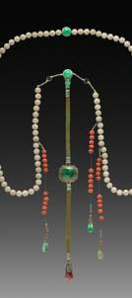
清代朝珠项链

杨树荣：大明湖畔最有腔调的大爷
青瑜

深夜的济南城， 灯火通明， 车水马龙，大明湖畔的荷花早已凋谢，按理来说，这个时节的这个时候，大明湖公园应该人影稀疏， 只有市民闲逛、儿童嬉戏。
但这两天的公园亭子里，有一群年轻人举着手机，不远万里来此，只为听一位老爷爷吹萨克斯。“公园老大爷来真高手了”“以前想听大爷吹曲子至少得花680”. 网友和现场
的观众如是说。
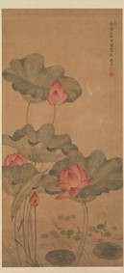
唐光《红莲游鱼》
这位“公园大爷” 叫杨树荣， 退休前是原山东歌舞剧院交响乐团双簧管声部首席，还是国家一级演奏员。
正如上文所写，杨爷爷本来是吹双簧管的，双簧管的指法和口型与萨克斯完全不一样，因此，
尽管年轻时喜欢，但为了不影响正式演奏和工作，杨爷爷在退休前很少吹萨克斯。
“一退休我就彻底不吹双簧管了，就吹萨克斯。” 杨爷爷在面对《生活帮》作者采访时说到。杨爷爷退休后改编中西乐曲，创新改编演奏，年轻时同样站在时代潮头。上世纪八十年代，从艺校毕业的杨爷爷被分配到山东省歌舞剧院，投身于双簧管演奏，一干就是四十多年。当时的观众大多没有见过这些西洋乐器， 感觉很新奇，和笛子、二胡那些不一样。无论是吹双簧管还是接触萨克斯，杨爷爷都是第一批人。经过几十年的的舞台锤炼， 杨爷爷演奏乐器早已炉火纯青，纵使公园中驻足的听众很多，但杨爷爷依然能保持松弛感。
于是乎，杨爷爷就成为了大明湖畔的“公园大爷”。每天下午， 他都会拿着萨克斯来公园演奏，杨爷爷的儿子说， 这就是他的锻炼方式。“吹萨克斯对气息有好处，这两天天气也好，所以我们也不管他。”爆火始于九月底的一天，他将广场舞神曲《小苹果》和阿黛尔的《rolling in the deep》结合起来， 兼具本土“公园气息”和优雅调性的旋律迅速吸引了大量围观市民，后来演奏视频被发到网上后，全国都看见了杨爷爷脚踩黑皮鞋、身着杏色西装吹着萨克斯的视频。网友们纷纷感慨，杨爷爷是“大明湖畔最有腔调的大爷”。
杨爷爷自己说过，在公园吹比在剧场放松，可以直接和观众交流，观众想听什么就尽量吹什么。
剧场里乐手要听指挥，节奏一点不能差；公园里没有固定座位，有散步的居民、路过的游客、跟着音乐蹦跳的小孩， 放松的环境， 自己吹着也舒心。
走红之后的杨树荣，日程忽然满了起来。媒体采访、活动邀约接踵而至， 他自己都笑称“退休比上班还忙”。 但有些东西没变。 每周三、五、六晚，直播间照常打开，他还是那身干净利落的打扮，一曲接一曲地吹。 网友点《小苹果》， 他吹； 点
《猪猪侠》， 他也吹。有人刷礼物，他反复拦着：“年轻人上有老下有小， 别破费。” 有人喊“爷爷再来一遍”，他就心软，同一首曲子一晚上吹上四五遍也不恼。
问他火不火， 他说得实在：“到了这个年纪，火不火无所谓，该干嘛还是得干嘛。” 别人说他有腔调， “法拉利老了还是法拉利”，他专门找年轻人问了问，才知道是夸自己，转头又补一句：“不管什么是腔调，有人喜欢萨克斯，我被大家喜欢，是好事儿。”
流量可能很快会过去，但对于演奏的热爱，早已深深的埋进了杨爷爷的心底。他谈到萨克斯的时候，说这是“心情的节拍器”，烦心时拿起乐器就忘了。热爱与坚持是杨爷爷爆火的本质原因，在当今时代，我们越来越难以看到这么一个为了一项事业而奋斗终身的人，我们也越来越难做到保持心底的热爱。但只要拥有这些，我们便会得到无限的源动力，奔涌不息。

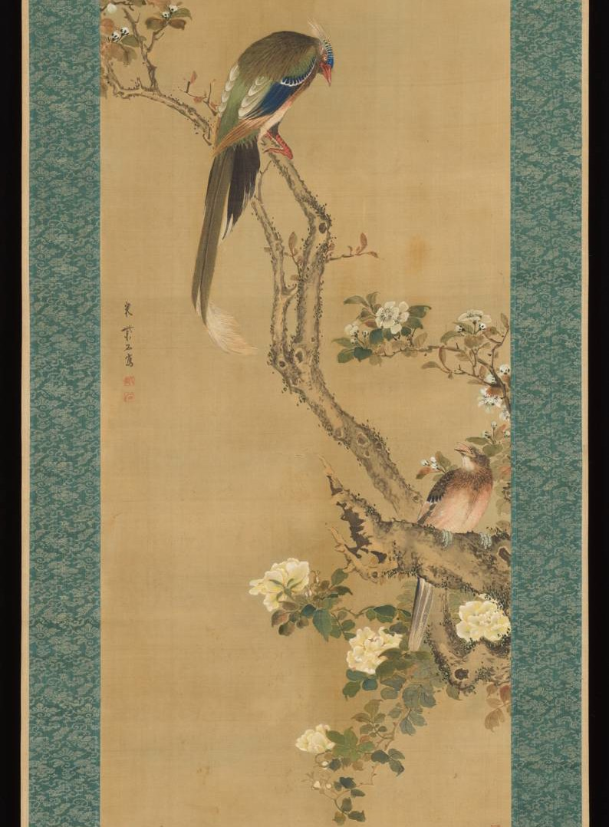

艺体观察

刘晓庆：一朵不败的小花
高125班 蔺文航

2004年，横店影视城外，一群龙套演员正蹲着吃剧组发的盒饭。他们大多是怀揣着演艺梦的年轻人，为了明天的希望而苦苦挣扎。而坐在边缘的那个中年女人，眼里却已褪去了那份稚嫩。很难相信，两年以前，她还站在金鸡百花的颁奖礼上，享受着鲜花与掌声。更难相信的是，去年的时候，她一个人还独自望着铁窗外的月光。她是刘晓庆，一朵不败的小花。

1950年，刘晓庆诞生于重庆涪陵。爱吃辣的口味深深影响了每一个重庆人，自然也包括刘晓庆，她浓烈、开放的性格定然与巴山楚水间的一串串朝天椒离不开关系。刘晓庆的父母都是知识分子，她自己也从小便自带一股“文艺范儿”。13岁那年，刘晓庆考入四川音乐学院附中，学习扬琴和钢琴。毕业后，她的演艺路径无比曲折，先是被分配到农场，后又成为成都军区话剧团的一名演员。
而刘晓庆的电影生涯，始于一次偶然间的试戏。1975年，八一电影制片厂原本计划重拍电影《海鹰》，导演张勇手在成都军区话剧团选角时，一眼相中了当时还在打杂、偶尔演样板戏的刘晓庆，认为她身上有一股未经雕琢的灵气。然而，当刘晓庆费尽周折借调到北京后，新版《海鹰》却因故停拍了。眼看机会就要溜走，张勇手不忍心埋没这个人才，便极力向当时正在筹备《南海长城》的导演李俊举荐刘晓庆。即便有了推荐，角色也并非唾手可得。当时剧组还有另一位候选女演员，两人难分高下。而为了选出最合适的“甜女”，剧组前往南海舰队体验生活。正是在这里，刘晓庆用一个大胆的举动为自己锁定了角色：在舰艇上，有人打趣问两个姑娘敢不敢从数米高的甲板跳入海中。另一位姑娘面露犹豫时，刘晓庆没有半分迟疑，纵身跃下。

刘晓庆骨子里的拼劲儿彻底打动了导演和剧组成员。最终，她战胜了竞争对手，成功拿下了“甜女”这一角色。
自此，刘晓庆开启了属于她自己的第一段演艺传奇。1977年，刘晓庆参演《同志，感谢你》。次年，与马骥等人共同参演电影《春歌》。1979年，她凭借《瞧这一家子》获得第三届大众电影百花奖最佳配角奖，这也是她第一个重量级的个人奖项。1981年，其主演的电影《原野》在香港首映，刘晓庆凭借该片获得第十一届大众电影百花奖最佳女演员，并提名第八届中国电影金鸡奖最佳女主角。之后，她又参演了许多重量级的港片，其中，《垂帘听政》的懿贵妃一角为她提名了第三届香港电影金像奖最佳女主角。在香港还没回归的那段日子里，刘晓庆的名字已经在维多利亚港打响。而《芙蓉镇》则将刘晓庆推向了她演艺生涯的第一个高峰——她获得了第七届中国电影金鸡奖和第十届大众电影百花奖的最佳女演员奖，奠定其“女皇”级别的影视地位。
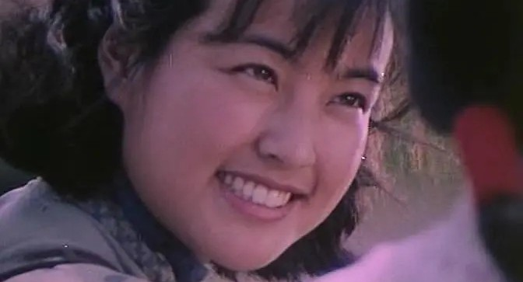
而这段时间里，最值得一提的便是《小花》这部电影。

电影《小花》剧照

刘晓庆：一朵不败的小花 · 续

其实“小花”这个角色并不是由刘晓庆来饰演的。尽管在初期选角时，导演组确实计划由刘晓庆来饰演天真单纯的赵小花，但最后还是决定让其来饰演成熟坚毅的何翠姑，而小花一角则让彼时初出茅庐的陈冲饰演。影片中最令人动容的华彩篇章，莫过于何翠姑为了送哥哥赵永生去医院，在陡峭的山路上抬着担架跪行的场景。拍摄的外景地选在黄山莲花峰西北麓的峭壁“百步云梯”，地形极为险峻。为了追求真实感，刘晓庆没有使用替身，而是真的在坚硬的石阶上反复跪行拍摄。据记载，她的膝盖多次磨破流血，疼痛难忍，但依然坚持完成了这一震撼人心的镜头。这一幕也成了中国电影史上的经典画面。这部电影实质上也是刘晓庆红遍大江南北的起点。
虽然没有出演天真烂漫的小花，但刘晓庆的人生却始终如同小花一样，永远灿烂、永远盎然。同时，何翠姑的坚韧也在她的人生中充分展现。做一朵不败的小花，成为刘晓庆下半生的缩影。
在演艺界大放异彩的同时，刘晓庆开始挑战不同的领域。 1983年，刘晓庆出版自传《我的路》，首开明星出书的先例，随后正式加入中国作协。1985年，刘晓庆担任电影《无情的情人》的制片人，她也成了内地第一个独立制片人。此后，她在美国和法国举办了许多的个人影展，并于1986年担任央视春晚的主持人。90年代，刘晓庆下海经商。一个女明星下海经商本就是一大热话题，刘晓庆不仅做了，还做到了独一份，跻身福布斯富豪榜前五十名。无论从哪个维度来看，刘晓庆的人生似乎已经达到了一个无法被超越的顶峰。
但是命运，偏偏在这个时候开了一个最大的玩笑。
2002年，刘晓庆因涉嫌偷税漏税而锒铛入狱，422天的铁窗生涯，足以击垮每一个聚光灯下的名人。
但是刘晓庆不一样。
“我不认命，也不是靠男人出来的，我是靠自己的双手，那么我是有才华的，唯一能够不被岁月摧残的只有才华，反正不死，除了生死都是小事。”这是后来刘晓庆接受采访时说的话。在狱中，刘晓庆深刻认识到了自己的错误，并抓住这段时间拼命学习。监狱里面没书看，她就托人拿文学和历史书籍，丰富自己的内心，厚实自己的底蕴。纵使每天只有冷水澡可洗，爱美的她只能天天穿着囚服，也保持自律，坚持每天跑八千步。这足以看出刘晓庆的韧劲与不服输的意志力。
出狱后，刘晓庆从龙套角色演起，“没有小角色，只有小演员”。
这句话成为那几年刘晓庆的格言。出狱时身无分文，背负超1600万元债务，名下19套房产被拍卖仅得661万元。尽管如此，刘晓庆还是拒绝亲友金钱援助，前往横店影视城从日薪50元的无台词群演做起，日均工作18小时。为多赚20元加班费，主动剃光头演尼姑。直到2005年出演电视剧《永乐英雄儿女》饰演锦娘，才获得了出狱后首个有名字的角色；同年参演《宝莲灯》饰演王母娘娘，此后陆续参演《隋唐英雄》等作品，无论戏份大小都全力以赴，逐渐赢回市场认可。2011年，58岁的她主演电视剧《武则天秘史》，再次挑战武则天一角。刘晓庆第一次演武则天是1995年，十六年过去，她依旧是那个“女皇”，那个自己人生中的女皇。
时至今日，七十六岁的刘晓庆依然活跃在屏幕前，伴随着她的争议也从未休止。《一路繁花》中刘晓庆在节目中因迟到、加鱼等细节与李小冉产生摩擦，刘晓庆最终于2026年1月宣布退出录制，直言节目恶意剪辑伤害了她与李小冉的关系。而刘晓庆本人更是被戴上了倚老卖老的帽子。在短剧《武则天传奇》中，76岁的刘晓庆在剧中饰演14岁少女武媚娘，梳双马尾、穿齐胸襦裙的造型引发全网“强行扮嫩”争议，被网友吐槽“这不是武则天，这是武则天的奶奶在cos孙女”，但该剧播放量突破亿次，争议反而带来了巨大流量。网友们在质疑她的同时，也亲切的喊她“庆奶”。与之相类似的是话剧《风华绝代》，刘晓庆担纲主演20多岁的民国奇女子赛金花。
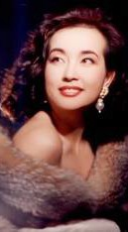
刘晓庆早年写真
从刘晓庆踏入演艺圈的那一刻起，围绕她的争议就从来没有停过。辣妹子的性格让她浓烈，也让她难以寻找到平和退出舞台的切口；尽管已经年逾古稀，但她仍然保有着年轻女孩的天真烂漫，同时拥有着历尽千帆所赋予她的从容底气。但或许，作为一个不服输的女人，刘晓庆本就无需去过分迎合他人，从一开始，她就一直是在为自己而活。她有过无数个高峰，也无数次跌落低谷，面对现在的媒体与观众的质疑，刘晓庆所做的只是像当年一样，脚踏实地的走好每一步，做一朵不败的小花。

怀念游本昌：永远的济公
斯沅述影

2026年9月24日，游本昌先生走了，享年93岁。
游本昌的文艺生涯，始于1951年，中学毕业后，他加入南京文工团，次年再赴上海戏剧学院深造。从上戏毕业后，有本将进入中央实验话剧院（今中国国家话剧院）工作。游本昌最开始经常参与一些儿童影视剧的拍摄，这可能也是他人生暮年依然内心不老、紧跟时代的原因之一。当然，游本昌在这段时间也同样活跃于话剧舞台，默默磨炼自己的演技。
但绝大多数时间，游本昌所饰演的都是舞台上的小角色，五十多岁的他作为一个演员依然默默无闻，换作别人可能早已放弃或者退居幕后，但游本昌没有，他依然坚持表演，尽管只是在聚光灯下的边缘。
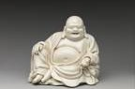
布袋和尚像
转折发生在1985年，在演了79个小角色后，游本昌终于迎来了演员生涯中最为人熟知的角色——济公。其实，导演张戈和朱翊一开始对游本昌并不满意，准备离开去见其他人。临走时张戈回头问了一句：但最后关头游本昌对民间说书艺人的生动模仿征服了两位导演，最终，他获得了演艺生涯最重要的角色，而他对说书艺人的传神演绎，也离不开他对生活的细致观察。尽管如此，进入拍摄后，游本昌面临的困难依旧很多。开拍前两集，他始终找不到感觉。直到第三集在西湖三潭印月休息，导演喊开拍时，他踢踏着不跟脚的破鞋跑过去，摇摇晃晃、拖拖拉拉，他突然意识到，这不就是济公的步态吗？
在此之后，游本昌大胆的探索角色，将早年间在话剧舞台上所积累的哑剧和喜剧的表演方式融入济公，参与济公的人物设定，还将济公的袈裟、鞋帽剪破，从此，我们就看见了荧幕上那个衣衫褴褛、疯癫却不失善良本色的济公形象。
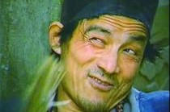
1985版《济公》剧照
游本昌能在演艺界立足数十年，与他的敬业离不开关系。拍摄《济公》时，有一场吃肘子的戏份。前一天买的肘子，经过杭州夏天火炉般的一个夜晚，早已发臭的难以入口。可到了拍摄的时候，游本昌不假思索地全部吃掉，直到喊停时才吐出来。这样的演员，如今又有几个呢？
济公给游本昌带来了数不清的荣誉，无数的奖项加身，天南海北的片约纷沓而来。但当游本昌终于在五十三岁大器晚成的时候，他却果断拒绝了大量的续集邀约，拒绝被角色捆绑。
1991年，游本昌的妻子身患癌症，他一心一意守护四年，未接拍任何影视作品。此后，他再次逐渐淡出荧幕，回归话剧舞台，退居幕后，最多出演一些配角。但在上戏种下的电影梦，一直是游本昌想实现却未能实现的。直到2020年，游本昌 87岁生日当天，他接到了一个来自香港的电话。
“王家卫导演来找我拍电视剧了！王导可是个大电影导演”，虽然还没有能够主演一部优质电影，但王家卫的邀请也足以鼓舞那颗87岁的心。接到邀约当天，游本昌自费从北京赶赴上海，参与《繁花》的试镜。
年逾九旬的老人没有停下脚步，始终为中国影视事业发光发热。从济公到爷叔，游本昌有一段很难的时间，自己出品的电视剧收视不理想，为了话剧事业，他卖掉房产，买话剧剧本，组织艺术团。在台前幕后的奔波，并没有累垮这位老人。“为艺术事业鞠躬尽瘁，我觉得是值得的，也是快乐的。”在生命的最后两年，他甚至参与了竖屏短剧的拍摄，入驻视频网站，拉近与年轻人的距离。从50年代到今天，七十多年的时间，游本昌从话剧舞台走向卫视栏目，再到参与网剧、进军短剧，游本昌“活到老，学到老，干到老”，见证了中国影视行业的发展，并深度参与其中。在视频平台上，他是不失童真的“老顽童”，越来越多的年轻人爱上了这位“曾祖父辈”的老艺术家，他的话更是为许多当代年轻人思考，并受益匪浅。
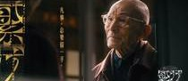
《繁花》爷叔剧照
从跑龙套到成为备受瞩目的主角，游本昌用执着与热爱书写了不凡的演艺历程。“以文艺化导人心”，这是游本昌自己给自己立下的信条，这七个字，他践行了七十年。游本昌先生去世了，但他的音容笑貌宛在，济公、爷叔等一个个他演绎过的经典角色会继续陪伴着无数观众，他的坚定和执着会继续影响着每一位中国青年勇敢追梦！

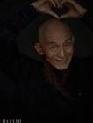2026·11 55
■

送别刘欢：心若在，梦就在
高126班 张津铷

前些日子传来了刘欢去世的消息，伴随着的情绪除了悲伤，更多的是震惊。六十二岁的年纪，走的确实让人惋惜。回顾他近四十年的歌唱生涯，只有无尽的传奇与掌声。无论是影视剧ost的演唱，还是奥运亚运等大型活动的表演，刘欢都不愧称之为歌王。今天，就让我们一起来回顾一下刘欢最经典的歌曲，斯人已逝，歌声永存。

《弯弯的月亮》
其实很多人不知道，《弯弯的月亮》起初并非由刘欢演唱。1989年，当李海鹰完成电视艺术片《大地情语》的插曲词曲后，最早交由陈汝佳演唱，但效果欠佳。于是，李海鹰就找到了当时初出茅庐的刘欢。歌曲情感不仅仅包含思乡，更有对江南水乡的意境描摹，浪漫而悠扬，还带有一丝丝忧伤。刘欢也就此一炮而红，歌曲中标志性的假声演绎足见其功夫。
我的心充满惆怅， 不为那弯弯的月亮，只为那今天的村庄，还唱着过去的歌谣。啊故乡的月亮，你那弯弯的忧伤，穿透了我的胸膛。

《少年壮志不言愁》
1987年，电视剧《便衣警察》开播，马上红遍大江南北，感染力无数有志青年穿上那身警察制服，守护百姓安全。电视剧的主题曲《少年壮志不言愁》更是成为人民警察的标志歌曲，每一位警察都能哼出这段他们心中熟悉的歌谣。刘欢嘹亮的嗓音不仅仅唱出了人民警察的志气与力量，更激励着无数热血少年铸就属于他们的金色盾牌。
金色盾牌热血铸就，危难之处显身手显身手。为了母亲的微笑，为了大地的丰收，峥嵘岁月何惧风流。

《亚洲雄风》
《亚洲雄风》其实并非北京亚运会的官方会歌，仅仅作为宣传曲发行，
但磅礴的词曲和刘欢、韦唯完美的演唱使得这首歌曲根植于一代人的心中。录歌时，韦唯早早进入状态，但刘欢却迟迟无法把握歌曲的恢宏气势。最后刘欢买了一箱啤酒，唱完歌浑身是汗，同样热血沸腾，唱出了改革开放后，中国这样一头醒来的东方雄狮骨子里的力量与雄风。虽然后来正式发行版本没有采纳那天的“醉酒”版本，但这件事也足以凸显刘欢对歌唱的热爱与敬畏。
我们亚洲，江山多俊秀；我们亚洲，物产也富有；我们亚洲，人民最勤劳；我们亚洲，健儿更风流。四海会宾客，五洲交朋友，亚洲风四起，亚洲雄风满天吼。

《千万次的问》
1978年，随着改革开放的春风吹遍华夏大地，一股出国潮随之掀起。无数人怀揣着憧憬与梦想坐上了飞往大洋彼岸的肺疾。《千万次的问》道尽了这群人的复杂心理，文化的冲撞、生活的重担与内心的理想相交织。作为《北京人在纽约》的主题曲，这首歌感染了无数漂泊在外的游子，东方人的乡愁被激发。刘欢以饱满的嗓音，使得这种情绪得以迸发，一经出世便红遍大江南北，时至今日仍然是海外游子的声音记忆。
Time and time again you ask me，问 我 到 底 爱 不 爱 你。Time and time again I ask myself，问自己是否离得开你。Time and time again you ask me，问 我 到 底 恨 不 恨 你。Time and time again I ask myself，问自己你到底好在哪里，好在哪里。

《这一拜》
1994年，随着《三国演义》在央视首播，一首插曲《这一拜》将刘关张桃园结义的情义定格为永恒，每当人谈论起这段剧情，这首歌的旋律就会回响于人民心中。
刘欢以浑厚深沉的嗓音唱出了“这一拜，生死不改”的誓言，将乱世中英雄相惜、患难与共的悲壮与赤诚尽数倾泻。歌曲与画面互为成就，一经播出便随“三国热”传遍街头巷尾，至今每当有人想起兄弟结拜，脑中浮现起的依旧是刘欢的歌声。
这一拜，忠肝义胆，患难相随誓不分开。这一拜，生死不改，天地日月壮我情怀。

《好汉歌》
当九八版《水浒传》电视剧拍摄完成后，主题曲便成了焦点。《好汉歌》原曲不仅带有山东梆子的粗犷豪放风格，而且高音部分也极其难以驾驭。在多位歌手录音皆不满意后，摄制组又想起了刘欢。刘欢将《好汉歌》进行了流行歌曲的改编，在保留聚义豪情的同时，将梁山好汉心怀正义、嫉恶如仇的形象体现的淋漓尽致。作为中国电视剧ost史上的集大成之作，
《好汉歌》早已成为各年龄段的经典之作， 跨越时代， 永垂不朽， 有历史的厚重，也有属于中国人的精神魅力。
路见不平一声吼哇，该出手时就出手哇，风风火火闯九州哇。（该出手时就出手哇，风风火火闯九州哇）嘿呀依儿呀，嘿唉嘿依儿呀。（嘿呀依儿呀，嘿唉嘿依儿呀）路见不平一声吼哇，该出手时就出手哇，风风火火闯九州哇。
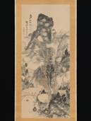
浦上玉堂《携琴过桥
图》（1814）

送别刘欢：心若在，梦就在 · 续

《从头再来》
上个世纪末的那段时间，是每个东北人都不愿回首的人生低谷。国家改革的车轮滚滚向前，对以前的经济发展模式的调适势在必行，无数东北人就此离开了生活大半辈子的工厂，再次投身于时代洪流。为了激励这批下岗工人，不至于就此沉沦、 精神颓废， 央视编写了《从头再来》，演唱者依然是刘欢。厚重而不失力量的嗓音鼓舞了每一个人，不仅仅是彼时的下岗工人，每一个历经磨难挫折而前路未知的人都从中获取了力量，使得更多的人相信，心若在，梦就在。
心若在梦就在，天地之间还有真爱。看成败人生豪迈，只不过是从头再来。

《天地在我心》
《宝莲灯》电影被上海美术制片厂定义为国产动画电影的巅峰之作，其不仅拥有优良的动画效果和动人的情节设计，更留存着三首不朽的主题曲。《爱就一个字》、《想你的 365 天》 和《天地在我心》三首传世经典作为同一部电影的原声歌曲，将国产电影的音乐制作水平推向了新的巅峰。而刘欢依旧出现在演唱者的名单中，除此之外，他还是《天地在我心》的创作者，创作过程历经八个月，经过反复打磨才正式发行。《天地在我心》层次分明，精准对应电影角色的心境变化与成长历程。但可惜的是，《宝莲灯》三首主题曲的演唱者，我们已经告别了李玟和刘欢两位歌王，但他们的作品早已成为不朽传奇。
我不愿只在梦里见到你， 因为爱着你，我不会再哭泣。我不愿只在夜里思念你，拥有你的爱，相信我会创造奇迹，奇迹。

《我欲成仙》
2000年，《西游记后传》以颠覆性的剧情登陆荧屏，片头曲《我欲成仙》随之走入千家万户。歌曲以“我欲成仙，快乐齐天”的潇洒姿态，暗合了悟空从顽劣到担当的蜕变。尽管剧集因重复镜头饱受争议，但《我欲成仙》几乎无人差评，成为一代人童年记忆里极具辨识度的声音。除了副歌，该曲的主歌部分更是暗含了哲理与思辨性。时隔多年，当网络以“鬼畜鼻祖”重新审视该剧时，这首歌依然被反复提起，证明了好旋律自有其生命力。至此，四大名著电视剧的主题曲，刘欢已经唱过了三首，也足见其作为文艺工作者，其文化水平和驾驭经典的能力被业界广泛认可。
我欲成仙，快乐齐天，变幻出神话在风中流传。真心走过每个瞬间，再来对孩子款款笑谈。我欲成仙，快乐齐天，让自己对得起美丽寓言。天降我在天地之间，总有故事让后人看。

《我和你》
继北京亚运会之后，中国再次迎来了承办大型赛事的机会，这一次，是举世瞩目的奥运会。而开幕式主题歌的演唱者，还是刘欢。最开始，导演组并没有计划去找知名歌星来演唱，而是海选基层音乐工作者。但最终，年轻歌手还是难以驾驭如此大的舞台。此时，距离奥运开幕只剩下十几天，张艺谋第一时间就想到了刘欢。当刘欢接受任务后，他与另一位女歌手莎拉布莱曼的合唱时间，只剩下不到一周。站在鸟巢的球形舞台对歌手来说是个
不小的挑战，而且当时刘欢已有腿伤，但尽管手心冒汗，心跳加快，刘欢还是圆满完成演唱。
当《我和你》的旋律唱响在奥运会开幕式，九万多名的观众都安静下来，全世界都聆听着属于中国人的奥运之歌、和平之歌。
我和你心连心，同住地球村。为梦想千里行，相会在北京。来吧朋友，伸出你的手。我和你心连心，永远一家人。

《凤凰于飞》
《凤凰于飞》再次深刻展现了刘欢不仅仅是一名歌唱家，更是一个优秀的学者。2012年，随着《甄嬛传》登陆荧屏，一首片尾曲《凤凰于飞》将深宫女子的一生悲欢凝练成诗。刘欢包揽词曲创作并演唱，歌名取自《诗经》“凤凰于飞，翙翙其羽”， 却反其意而用， 不是深宫的华丽，而是写“远去无痕迹”的苍凉。歌词采用重章叠句，道尽整部剧的宿命底色。刘欢的嗓音沉而绵长，苍凉隐忍交织，将甄嬛从少女到太后的命运线尽数倾泻。
《凤凰于飞》至今仍是国产古装剧配乐难以超越的标杆，不仅仅是优美的旋律，其歌词更是具有极高的文学价值。
期盼明月期盼朝阳，期盼春风浴。可风不解挟雨伴雪，催梅折枝去。凤凰于飞翙翙其羽，远去无痕迹。听梧桐细雨瑟瑟其叶，随风摇记忆。梧桐细雨瑟瑟其叶，随风摇记忆。
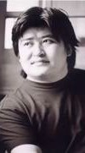
刘欢黑白肖像

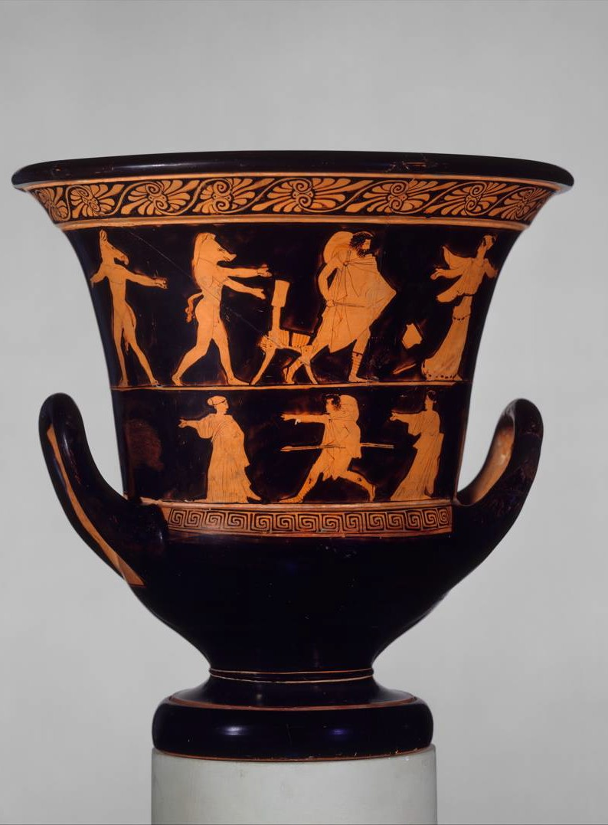

艺体观察

奥德赛
——诺兰该如何驶过自己的地中海？ 斯沅述影

诺兰电影目前最大的问题，是将一种反套路变成了自己的套路。非线性叙事似乎已经变成了诺兰电影的代名词，但事实上并不是每一部诺兰电影都适合所谓的非线性叙事。比如奥德赛。奥德赛本质上就是一部公路片，公路片需要的是层层递进，需要的是情感的不断堆积，而非线性叙事将这种情感的累积打破了，剧情任务的层次感也就被大大削弱。

此外，诺兰电影的一贯风格，就是将配角彻底边缘化，基本每一部电影都是这样，这就导致人物单薄扁平、缺乏灵魂，全部为主角一人服务。但以往的诺兰电影，主角相对而言是刻画比较成功的，起码是复杂立体而非脸谱化的。但奥德修斯如此一个在原作中就如此复杂的人物，本应该在诺兰镜头中更具生命与表现力，而诺兰只是展现了一个深陷泥沼的中年失意男。可以理解诺兰的反英雄化叙事，但反英雄的普通人一样可以有血有肉。奥德修斯似乎被刻画为了一个完美的中年人，只是身边人不听他的，诺兰想拍出来转变，但战争中的应该展现的嗜杀、残暴并没有展现， 反而从一开始， 奥德修斯就是被迫出征。这确实是原著内容，但你想拍的是反战，这一块你就应该改编，你不能用一个一开始就不想打仗，后来打了仗还是不想打仗的人来宣传反战，就好像强迫一个不吸烟的人吸烟，吸了烟去宣传戒烟广告，那么戏剧张力就大大弱化了。

最后，诺兰不是一个缺乏创造力的导演。电影中的每一个怪兽都对应了战后的 PTSD。残暴、变态、崩溃、贪念。这种表现主义不可谓不精彩，但诺兰电影已经太多次探讨反战这个主题了，敦刻尔克是通过亲历战争的人来体现反战，奥本海默是通过科学家视角了侧面宣传反战，这部电影是通过展现战士在战争后的创伤来宣传反战，每一部都有很多亮点，但作为诺兰这么一个大导演而言，反复挑战一个主题好比用十年前的饺子馅包饺子，醋是老陈醋，面皮是好面皮，但吃起来不免有股馊味，需要蘸饱了醋来压。
因此，诺兰现在也像奥德修斯一样，面对着自己的地中海。他该如何驶过这片危险之域，首先要做的，就是对自己进行重构，打破自己的固有思维，返璞归真。

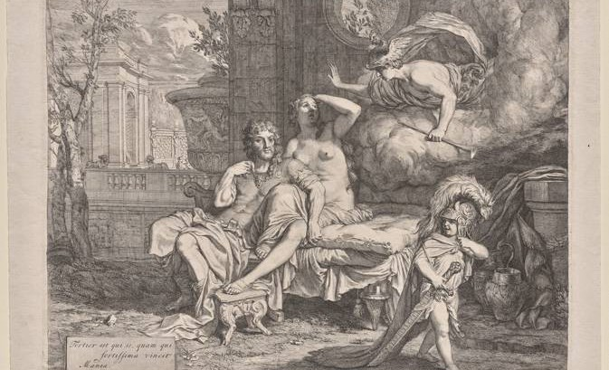
拉雷塞《墨丘利命卡吕普索放行尤利西斯》

诺兰现在也像奥德修斯一样， 面对着自己的地中海。

Light from Midday Tales
DQ

My journey with English began in the quiet afternoons of my childhood, long before textbooks, exams and grammar exercises took over my language learning. When I was a little girl, my mum bought me a bilingual copy of Grimm’s Fairy Tales. It was not a strict study book, but a warm companion that shaped how I understand English even now.
Every day after I got home at noon, before my midday nap, I would read one fairy tale. I made a rule for myself: I would only read the English version and skip the Chinese translation. At first, the sentences felt strange and full of new words. I did not keep a dictionary nearby, nor did I stop to look up every unknown word. Instead, I tried to guess their meanings from the context, the storyline, and the feelings described in the text.
I kept this small habit day after day. Sometimes I guessed correctly, sometimes I only got a vague idea. Many words stayed unfamiliar, but I kept reading. I focused less on separate words and more on the overall flow of the story. Slowly, without realising it, I built a natural feel for English. I did not learn it through boring repetition. I picked it up little by little, lost in those fairy tales. Repeated sentence patterns and gentle story lines sank into my mind and formed my basic language sense.
As I grew older and had formal English classes, I realised how valuable that childhood habit was. Many students hold a common misunderstanding. They believe they can understand a passage only if they know every single word. They also think a text is impossible to understand if there are too many new words. But my early reading experience taught me something different.
English is not just a pile of separate words. It carries a continuous flow of meaning, connected by logic and emotion. You do not have to recognise every word to catch the main idea. Even with lots of unfamiliar vocabulary, you can still follow the story, work out the logical links and figure out what the writer means. On the other hand, knowing every word in a sentence does not always mean you truly get it, if you fail to feel how the meaning connects and flows.
This is the core rule of English. Language works through context, coherence and natural flow, not just word-for-word memorization. Those fairy tales taught me to stay calm when meeting difficult passages, not to panic at new words, and always look for the big picture first.
Up to now, when I deal with complex reading materials and prepare lessons, I still depend on that language sense I built years ago. That simple daily reading has become my greatest treasure. It reminds me that learning a language is not about being perfect in every small detail. It is about feeling the flow, learning to guess from context, and appreciating the beauty of connected ideas.
My students like to call me the Diary Queen, but I prefer the name Diligent Queen. Since I came to IVY, I have been really amazed by how hard-working the students here are. There is always a bright sparkle in their eyes when they dive into study. I strongly believe that deliberate practice will take us much further, side by side. They are already so excellent. With consistent small efforts in English reading, they are bound to shine even brighter. Dream big, do small. Let’s keep pushing forward together.
For me, English is far more than a school subject. It has witnessed my growth, a gentle power slowly gathered from those peaceful midday readings long ago.

【Comments】
Based on her real experiences, DQ shared this gentle and healing English essay about personal growth. The language is advanced and smooth, suitable for us to keep as a record, enter into competitions, or use for personal reflections.
When she was little, she only read English and never read Chinese. She relied on context to develop her feel for the language—a unique learning method of her own, which encourages us to read more widely and build a natural feel for English, so that we can develop an instinct that helps us respond to all changes with constancy.
Zhang Kaihang, 128

雾里·物理·悟理
——高中物理学法指导
原初128班 原高97班 张轩廣

从蕴含着天体运动的星河流转，到纳米尺度下的微粒结构与相互作用，天地万象，皆为物理的序章，万物变化，都是物理学的百年诗篇。
在讨论物理学习系统性的方法之前，我希望大家都能充分感受到物理学之美，这里可能有很多同学会觉得不屑，那是因为在当下这个有统一规划与一致目标的阶段，同学们常常会因为时间的紧迫，桎梏于对物理题目的浅层分析，无法真正地进入深度思考的状态，充分将所学的基础知识应用于题目之中。
所以，我想表明的第一点个人思考，正是我们需要在相对嘈杂的环境中进入一种深度思考的状态，一种不被频繁打扰，能够耗费整块时间来思考的状态。同时，这要求我们能够平心静气地进入学习状态，去仔细分析题目中的各种堵点与一些很巧妙的机关设计和题目构造，这样的机会在学校中是相对较多的， 包括我们的周练，以及自习课等都有这样整块时间的机会。可能，当你静下心来，在一道较难的选择题旁列出几个相关公式，在草稿纸上经过严谨的计算后得出了标准答案，你才会对物理学的逻辑之美有所体悟。
其次， 我想要分享的是， 要积极探索题目内容与所学知识之间的鸿沟，
常常有同学会发现，为什么我把公式定理都记忆清楚了，却还是在题目的实际应用中觉得束手无策，找不到可以下手的切入点？我常把这种状况称为“知行沟壑”，我曾经也常常遇到类似的问题，在我长时间的探索下，我总结了一些原因供大家思考。

斯皮策望远镜拍摄
的三叶星云
其一， 知识掌握不够熟练。我们常说知识的掌握分为“知道－记忆－迁移－运用”几个阶段，
我们有部分同学感受到了“知识沟壑”，正是他们对于知识的掌握仅仅停留在记忆阶段，
可能有些同学不明白其中的意思， “迁移”指的是当我们一些事件时，可以将其分析为事件背后所映射的所学知识。我们在近距离观摩“大佬们”学习时，常常会发出“你是咋想到”的感慨，我认为背后的原因如上所述， 正是对知识的掌握没有达到 “迁移” 的阶段。至于“运用”， 这是在对知识充分融会贯通后，能够充分发挥主观能动性，在已有的知识结构或学习方法或应用体系的基础上，进行积极的创新与改造。比如，我们去往一处陌生的场所，第一次误打误撞地走出了一条线路，明白了这条路是可以到达的，而尝试过多次并熟练以后，我们可能就会逐渐地发觉路线之中可以改进的内容，可以使我们更加高效地完成这件事。所以我们应该如何提升知识的掌握阶段呢？我的答案是实践，在不断地对知识的应用中提升知识的熟练程度。所谓的“题海战术”也正是如此，通过大量的做题来知识应用的熟练度，但其中的误区我会在之后分析。对于正常的学生来说，如果能与我校的练习频率保持节奏一致，那么他的熟练度一定在中等偏上， 对于大多数学生来说基本够用。

雾里·物理·悟理 · 续

其二，对知识应用条件的分析判断不足。这一点主要聚焦于对于具体题目的知识适应性判断与知识的具体运用细节，通俗一点就是针对这一知识，在这一处能不能用与怎么用的问题，正是老师们常常说的“看到什么想什么”，而这种近似于直觉与“灵光乍现”的做题反应，同样来自题目实战之中，这一点就是我上面提到的 “题海战术”的误区，有部分学生做题数量足够，但他们的收获仅仅局限于熟练度，也就是说，我们要对题目进行分析， 俗称“把题目吃透了”，在大量的题目中分析出并积累到大量的“看到什么想什么” 的“灵感乍现”，从题目中提炼出某种解决一类题目的，具有指导性的方法，不一定是题目的关键点，也可能是在某一步与下一步之间的衔接等等。并且，要将这些精华在考试前或者复习时反复 “咀嚼”。将类似的“反射” 牢记于心。
接着， 我要强调的是“学习体制” 的搭建对于学习的重要性。“学习体制”，我常常用来描述一种学习的机制与节奏，
搭建了有助于学习的“学习体制”，能够在很大程度上提升我们的学习全面性与学习能力。以下，我将从两个方面阐释“学习体制”的构建：
首先是学习载体，这包括我们平时的积累本（积累技巧与方法）、错题本、课前导学、课后跟进、随堂小测以及大考小考试卷等许多蕴含着实践性知识（题目与做题要点）与干货
（知识本身） 的内容， 需要归类成册。
其次是学习节奏， 主要包含两点，日回顾与周回顾，在每日或者周末，要进行一次近期所学知识的学习载体的回顾，所学载体如上所述，而在考试之前，可以将在考试范围之内的学习载体做一次大筛查，整体再次学习。如上， 在一轮又一轮的学习中，可以不断地帮助我们增进知识的熟练度与对各种技巧和知识的运用熟练度。
最后， 我想要强调的是， 永远不要失去信心，即使身处低谷。困境最为折磨人的点在于，你永远担心自己能否走出这段困境，
而不同的心境又真切地影响着你能否走出困境。当你不断地畏缩焦虑，负反馈的洪水会逐渐席卷而来。当然，面对难题我们会下意识地畏缩、焦虑，这是生物的本能，但坚强地向着困难再发起一次冲锋，这确是我们成长的必经之路， 这也正是人类的赞歌。
最后的最后， 以一段话与君共勉，愿我们顶峰相见！
“前途是光明的， 道路是曲折的。黑暗即将过去，曙光就在眼前。有利的条件与主动的恢复，来自再坚持一下的努力之中。”
后记：这篇文章虽说是针对物理学科的学法分享，但笔随心动，最终还是写成了学习体系的分享，对此我深感抱歉。其次，当我写下最后一个句号，望着窗外的梧桐叶，脑海中仍回响着高中时的点滴。所以，在此我想嘱托同学们一定要充分享受这段宝贵的时光，同时尽量不留遗憾，你们将会在未来的各种场景下反复地回想起高中生活。高中是用来回忆的，而回忆永远是加分项，不是吗？

校园天地

浅析2026年历史山东卷
郭哥

2026年高考历史山东卷， 在降低了选择难度的基础上，保持了一贯的高水准。对于2027届高考生而言，其中蕴含的命题导向和创新设问具有极高的参考意义。
就选择题而言，今年的山东卷减少了对题干本身的精读要求，侧重于考察课本上的基础知识点。对教学内容的整体概括要求降低，但更要求对已知内容的精细化了解。如选择题第六题， 考察了洪仁玕的社会改革思想。以往的山东卷鲜少直接考察课本知识点，我认为这是今年山东卷的一项重要调整。包括选择题第十四题，也是考察课本上史料纵横的小字内容，这要求学生对课本细节的扎实掌握。
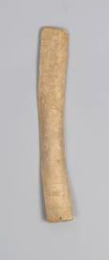
商代刻辞甲骨
当然，选择题也并非全部侧重于基础。偏向宏观思维的选择题依旧聚焦于中国古代史部分。如第三题，对江南地区开发的知识点的考察，需要考生运用一定的逆向思维，当然，较去年山东卷的第三题而言，难度大大降低。去年山东卷第三题考察的赋税制度知识点， 落脚地落在了社会矛盾，本题实质上也是社会矛盾引发的连锁现象，但并非直接考察，需间接推理，出题人以此涉及了A选项土地兼并日益严重的题枝。但由此可以看出，山东卷对社会矛盾考点的关注度并未减少，而这方面所运用的历史思维恰恰就是考生最为头疼的， 换言之，今年的山东卷第三题稍作修改，可能就是一道难题。
选择题分布未作大调整，中国古代史依旧是最大重点，而这也是大部分学生的薄弱环节。
对于非选择题，山东卷在今年进行了一定程度上的调整，减少了一道题。关于第16题，个人认为难度有所上升。去年的山东卷第十六题，考察点为国家治理，起码体现了直接的政治手段， 考生较容易联系教材知识点。而今年的山东卷第十六题从侧面考察，通过森林面积的演变来考察不同朝代的政治、经济、社会发展，这无疑加大了试题难度，需要学生具备较强的联想思维和读题能力。
第十七题是从微观见宏观，个人认为这是山东卷非选择题部分最具特色， 也是最值得外省学习效仿的体型。与十六题相一致的是，今年的山东卷第十七题题干变得更复杂，更晦涩，更难懂，其实质上就是将第十七题和第十八题进行了整合，从而减少了一道大题，以往的十七题重阅读与思维，第十八题重微观视角，整合后难度也大大升高，不过题量的减少也是好事。
第十八题难度较去年的第十九题还是有降低的，毕竟是文本阅读，但今年的考察越来越倾向于南方考区的考法， 直接考察历史素养和唯物史观，这种考法个人认为偏死板，但就今年的应届生而言，这可以促进历史思维的养成，有助于长远的高中历史学习。因此个人认为，这道题更适合放在阶段性考试或者模拟试卷上。
小作文难度大大降低， 很好上手，适合高一和高二学生进行练习。
总而言之，今年的山东卷难度下调但不改本色，有缺点但优点与个性特色依旧，我们看到了山东卷对于历史思维与基础知识点兼具的调整，相应的，明年在今年的基础上，试题难度想必也会有所增加。因此，学生提高自己的思辨能力、材料阅读能力、宏观史观思维以及基础知识点的掌握，便是重中之重。

校园天地

图难于其易， 为大于其细
——地理学法与高中学习原则之我见
原初128班 原高100班 张诗卿

高中阶段的学习，既是知识积累的过程，也是学习方法、思维方式逐渐形成的过程。地理学科尤其能够体现这一点。它有基础知识，有基本原理，也有综合分析和迁移运用……

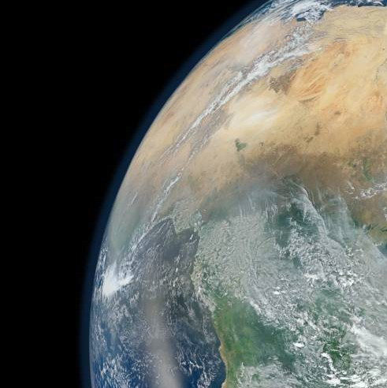
笔者在高中学习地理时， 也经历过从“手足无措， 很是困难”（地理王海然老师语）到逐渐找到方法、学会分析应用的过程。例如，学习《选必1 自然地理基础》时，地球运动、大气、水循环、地表形态、自然地理环境的整体性与差异性等内容依次出现，围绕自然地理的题目又十分灵活，面对陌生题目时确实容易疲于奔命、攻防无措。综合高中阶段的学习经历，笔者认为，地理学习的关键，绝不是不断增加时长投入，而是把主干知识学明白，把要素关联理清楚，在此基础上逐步形成自己的学习节奏。下面，就高中地理的基本逻辑、学习方法，以及高中阶段学习生活的意见建议，略作总结，以飨读者。

一、高中地理的基本逻辑
（一）由现象入本质，于规律见应用
高中地理学习比较清晰的基本逻辑， 是围绕地理要素， 以 “现象—本质—规律—应用”为链条展开观察研究。地理知识并不是孤立存在的。现实生活中的许多现象，本身就是地理知识的具体呈现。比如，夏季的下午，学校附近有时会出现突然降雨；站在操场上，可以看到彩虹；傍晚天空，出现晚霞。这些日常现象，都可以与自然地理知识联系起来。人文地理也是如此，看到所居住城市的发展变化，可以进一步联想到人口、交通、产业、土地利用以及城市空间结构等问题。

因此，自然地理的奥妙，在于自然景观、现象背后的本质、原理，而在理解原理时，又化抽象为形象，降低“玄学”的程度。人文地理也不能把知识点割裂开来，而应当逐步形成从人口、城市到农业、工业、服务业、交通的基本认识，理解都市辐射、生态脆弱区治理、产业转移和产业升级等问题背后的联系。高中地理的基础知识、基本能力和核心素养，是密不可分的。基础知识是进一步学习的前提，基本能力要在处理真实而变化的情境中体现，最终又要回到对现实问题的观照。

（二）以知识为经纬，重区域之关联
高中地理的知识浩如烟海，但有其内在模块和线索。自然地理有地球运动、大气、水循环、地表形态、整体性与差异性、灾害、自然资源、生态安全等内容；人文地理则涉及人口、城市、农业、工业、服务业、交通等内容；区域地理又需要结合各大洲、各地区的典型特征，帮助我们理解材料。
对学生而言，学习的重要逻辑在于掌握知识的经纬线，理清楚要素关联、要素与区域特点的关系。例如，材料中出现一个地点，首先想到的往往是区域特征；出现降水、温度变化、风等关键词，则应迅速定位到相应的自然地理模块。在知识足够熟悉以后，还要进一步建立因果联系，思考“为什么”“怎么变化”“变化以后又会产生什么影响”。自然地理的考查本质是知识，是在学术实践中找到的高中知识。题目可以没有做过，材料可以从来没有见过，但是只要基本知识扎实，面对新情境就仍然有分析的依据。

NASA《蓝色弹珠》东半球影像（2012）· NASA 影像库

图难于其易，为大于其细 · 续

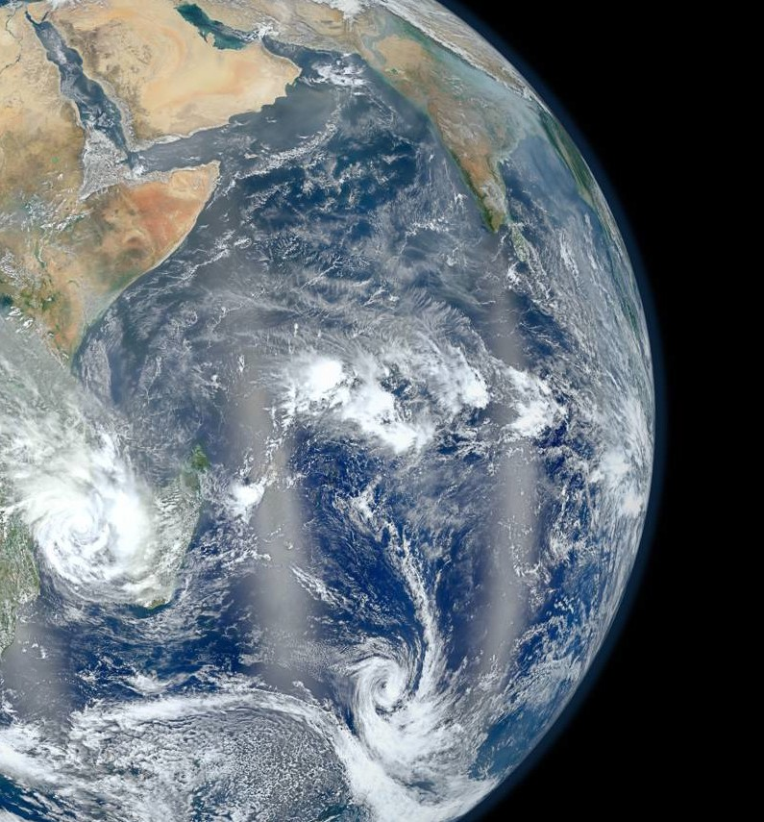二、学习高中地理的重要方法
（一）夯实课本基础，贯通知识脉络
学习地理的首要工作是抓基础。课前可以通读课本，了解大致内容；课上千万不能急于记笔记，要做到理解课题，理解知识原理；课后自己写作业，反对过度借鉴他人成果，尤其要认真完成大题。学校和老师提供的教学内容是根本，切忌眼高手低。

地理知识也有需要记忆的部分，一些规律和结论可以用口诀帮助自己快速调用。例如，“副高偏南旱涝凶，冬暖夏凉少台风”“有水用平衡”“大于大的，小于小的”等，都是比较实用的记忆方式。但口诀只是辅助，不能代替理解。只有把基础知识真正记住，并进一步构建知识网络，才能做到触类旁通、举一反三。
结合笔者的学习经历，第一遍学知识时一定要认真，不能抱着“反正高三还会再复习”的想法。高一、高二如果学习时不求甚解，就容易给高三留下隐患。英语组备课组长韩艳老师曾有振聋发聩的提醒：“不要给自己埋雷。”她的论断十分精辟，不仅适用于英语学科，而且对人生诸阶段的学习、工作、生活都有重要意义。第一遍学透，高三一轮复习才能进一步学活，后面才有条件整合提升。

（二）读图读材取信息，审题审问务准确
对陌生材料情境，如果提取信息、审题挖文本能力不足，就会陷于题目的陷阱；如果对地理过程的认知不深入，就不能准确地理解材料逻辑；如果据图构建模型、推断过程的能力不够，就不能正确回答主观题采分点。
读材料的本质是提取信息。材料是浓缩之后的地理信息。面对较长的材料，不必逐字平均用力，而应当分层划分材料，抓时间、空间和事物发展变化的线索，理清地理事物究竟发生了什么变化，再把材料与题干逐一对应。
读图，是地理学习的基本功。学习和理解离不开画图，考试中也离不开读图。

读图时，要抓图名、图例、坐标轴含义、曲线含义；对于三圈环流、洋流、热力环流、气候模式图等基本图示，要熟练掌握，遇到问题时能够主动调用。题目或知识内容，如果只看文字，容易觉得比较抽象；自己动手画一画，许多地理过程就会变得具体。
因此，选择题务必从材料出发，思维混乱不清时，首先寻找与材料有直接对应关系的选项；主观题则可以善用发散、联想，在时间允许的情况下把可能的要点写全。改错时，对于没有选出来的选项、没有答出来的要点，也要回归材料去寻找其出处。

（三）立足课堂作业，做好总结积累
学习效率是制胜关键，高效学习远远胜于盲目投入时间。这一结论，本应是不言自明的真理。然而，历史和现实的教训告诉我们，诸多师生没有在根本上脱离错误认知的窠臼，企图依靠无限地堆时间获得一定的成绩。这样的做法无异于饮鸩止渴、竭泽而渔，不仅会减弱学生学习动力和可持续性，而且难以应对越来越灵活多变的考题，更甚将会破坏学生思维成长，不利于长远发展。
因此，日常学习首先要防范“假努力”。要坚决彻底摒弃片面投入、跟风学习的思想，把时间用在刀刃上，干一分钟算一分钟，真正做到学有所获。课堂上跟住老师的授课思路，笔记只需记到自己能懂即可，须知完成大于完美；课后的作业，凡是涉及动脑完成的，尽量自主完成，自己思考。切勿照搬照抄，只有把问题暴露给老师，老师才能针对性解答。

与此同时，还要做好错题、好题和各类教学载体的整理。如果日常作业敷衍应付、对一般考试不以为然，那么重大考试将会手足无措、不能解题；对学校下发的学案、知识冲刺、背诵清单，要认真严谨，落细、落小、落实。科学研究表明，单纯的反复重读知识不能有效体现测试的积极作用，需分散灵活阅读，进而改善学习效能。
高三阶段，可以在老师引领下积累各类错题好题，重视对既有错误点的判断，总结归纳一些大省名校模考题，形成思维模板。所谓总结，并不是把所有做过的题重新抄一遍，而是把茫茫题海转化为有序、有用的知识库，真正知道自己哪里薄弱、为什么出错、以后遇到类似问题应该怎么办。

三、高中生活的经验建议
（一）早作规划而不拘成法，稳住节奏而不失方向
高中阶段的学习与复习节奏，是根据自己的个性条件、所学知识的特点等，形成的关于时间分配、学习复习进度、练习与加练侧重点的综合安排。
笔者认为应当提早尝试、超前规划。前期大胆试错，给自己试一试的勇气和底气，尝试不同的时间安排方法，找到自己愿意实施的、能带来有效提升的学习模式。同时，要把高中分科后两年半作为一个整体周期，站在当下看未来。时间安排也应该从有效时间出发。可以把一天划分为晚自习、空自习、课余、中午、晚上回家后等不同部分，灵活组合安排；在保证所有科目不掉队的前提下，根据月考、周考以及自己实际的薄弱环节调整侧重点。高三时，每个人都会觉得时间不够用，这时候更需要清楚什么科目是自己的要害与关键，知道自己要干什么，不迷茫。
笔者曾制定过比较详细的每日计划，在笔者看来，计划的意义并不是把一天安排得密不透风，而是让自己知道什么时候做什么事情，在环境变化以后也能够及时调整。

（二）少做无谓之功，多求学习实效
高中学习容易出现一种误区，即把“投入时间”简单等同于“认真学习”。

事实上，努力固然重要，但要讲求“努力”与“正确策略”的辩证关系。别人怎样安排时间，可以作为参考，但不能简单照搬；别人做了多少题，也不意味着自己必须做得更多，重要的是对自己的学习效果应有充分认知。
学校、老师提供的教学内容是根本。将校内学习真正做扎实，再根据自己的情况补充、提高，通常比不断寻找新的资料更加重要。刷题固然有意义，但要结合自身情况，反对漫无目的、为刷题而刷题。对于已经掌握的内容，不必反复消耗；对于始终没有解决的问题，则应当回到课本和课堂，重新理解原理。
在学习过程中，也要主动与老师沟通。拿到成绩后先自我剖析，提出自己的方案，记下自己的困惑，再与老师沟通，请老师对自己的方案提出意见。这样的流程符合教育科学的内在规律，是一种“自我调节学习”的经典范式。切勿抱着“找过老师，交了差”的错误心理看待学习。

（三）张弛有度守心气，进退之间见从容
高中生活是对一个人的心态、意志和生活能力的锻炼。高中三年，真正值得珍惜的，不是最后的一张成绩单，而是在学习过程中逐渐形成的知识基础、思维方式和生活节奏。保持良好心态，建立稳定、强大、有韧性的心理内核，永远相信自己能行。压力大时，可以回家调整一晚上，不要硬扛；心神烦躁时，也不要机械地空耗时间。
劳逸结合并不是降低对学习的要求，而是为了更长久地保持状态。高中学习不是一味投入时间，我们需要的是精神正常、心态积极的人，而不是丧失思想、丢失灵魂的机器。考试出现失误时，也不必轻易一概否定自己。一次考试的得失固然值得反思，但更重要的是把问题找出来，然后继续向前。
希望大家好好吃饭，好好生活，好好睡觉，少一些盲目比较，多一些自我审视；少一些无谓内耗，多一些踏实积累；在该努力的时候认真努力，在该休息的时候好好休息。找到自己的节奏，守住自己的方向，做好眼前的事情，一步一步走下去，终会抵达自己希望抵达的地方。

跑向更好的自己
——125班“牛牛健跑团”侧记高125班 王晨玮

“大家每天坚持跑两圈， 我们会有一个更好的身体。只要各位以后坚持跑步，养成这个习惯，一直坚持到你进入大学，到你参加工作，你会受益终生的。”
这是班主任牛建文老师常挂在嘴边的一句话。朴实，恳切，没有半句大道理，却像一粒种子，悄悄种进了 125班每个同学的心里。
看啊， 课间操后， 操场上便出现了一道靓丽的风景线。是125班的牛牛健跑团。
“牛牛” 二字， 取自牛老师的姓，是同学们对这位带头奔跑的班主任的亲切称呼，更是我们对自己的肯定：“我真牛。” 这道风景的起点，其实再平常不过——牛老师自己先跑了起来。每天课间操一结束，当同学们还三三两两散着，牛老师已经第一个站上了跑道，招呼一声“走，跑两圈！”， 便迈开了步子。一位老师，没有发号施令， 没有正襟危坐地说教，只是用一双跑鞋、一个背影，无声地做了示范。
开始只有三五个人跟着， 慢慢地， 一个、两个、越来越多。没有点名，更没有人强迫——大家凭着一股自觉自愿，在课间操结束的铃声里，绕上跑道，跑了起来。
跑着跑着，这成了125班心照不宣的约定： 谁想跑， 就上跑道； 跑多跑少，没人计较；跑快跑慢，全在自己。
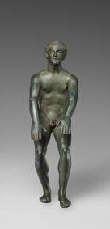
古希腊青铜运动员像
这道风景，与寻常的跑操并不一样。 跑操讲究整齐划一， 步子、 节奏、口号都要一致，仿佛一支被口令驱动的队伍； 而牛牛健跑团的“健跑”，是让每个同学做自己的主人。这里没有“一二一”的号令，只有各自均匀的呼吸；没有固定的圈数，只有量力而行的距离。跑多长、跑多快，全凭各人根据当天的身体和状态自己来定：体力充沛的，多跑几圈，步子带风；
状态一般的， 就慢跑两圈， 稳稳当当。快慢随心，长短由己，唯一不变的，是“坚持”二字。
日复一日， 一个月下来， 变化是实实在在的。最明显的写在每个人脸上： 精神更足了， 上课不再昏昏欲睡；体质更好了，换季时请假的同学少了；连体育课的长跑，也不再有人半路停下。身体素质的提升，就这样一圈一圈， 被他们用脚步丈量了出来。
也有同学把这份坚持写进了心里。“一开始是被牛老师带着跑， 后来是自己想跑。” 一位同学说，“跑的时候什么都不用想，只听着自己的呼吸和脚步声， 跑完一身汗， 特别爽。” 从被动跟随， 到主动奔跑， 这看似小小的一步，其实是一个人成长里很了不起的一步——他学会了对自己负责，学会了在不被催促的时候，依然向前。
牛老师常说， 读书是一场长跑，人生更是一场长跑。而牛牛健跑团，正是让同学们早早尝到了“长跑”的滋味：不急于一时的快慢，不争一时的先后，只是日复一日，朝着更好的自己，稳稳地跑下去。习惯，是时间最好的礼物；而一个坚持一生的好习惯，是老师能送给学生的最珍贵的行囊。

今天跑下的每一圈，都是将来漫长岁月里，一份受益终生的底气和从容。

军训感悟精选

一
军训虽已落下帷幕，但操场上的口号声仿佛还在耳畔回响。七天的军训映出的是成长之光。
站军姿是每天的“必修课”：双脚分开六十度，双手紧贴裤缝，抬头挺胸，身体向前倾……二十分钟仿佛被无限拉长。汗水顺着脸颊滑落，双腿渐渐发麻，膝盖失去知觉。教官在队列中来回踱步，偶尔伸手压我们的肩膀，纠正微微驼背的姿势。每当我想要放弃时，偶然用余光看到身旁同学紧皱的眉头和咬紧的牙关，心中的动摇便烟消云散。
齐步走的训练让我明白了集体的力量。手臂摆到同一高度，脚步声必须落在同一个节拍，排面必须时刻保持整齐。一排一排地反复走，一个人接一个人地纠正动作，正步与齐步之间的互换一遍一遍地练习，从起初只顾自己走、步伐忽快忽慢，到学会用余光标齐排面，找到共同的节奏。整个方队踏出的声音整齐划一，我深刻体会到了集体的力量。
最令人热血沸腾的， 是擒敌拳的练习。“准备格斗！“教官站在队列前，右脚向后撤一步，双拳提至胸前，贯耳冲击要用力出拳，抓腕砸肘需快速转体；马步横击则要求扎稳马步……烈日下，五十个人一同出拳、踢腿，拳头一次次从腰间冲出，拳头与空气摩擦发出“呼”的一声，脚下扬起层层尘土，每一声“哈”震得地面微颤。我紧攥双拳，力量是从无数次酸痛之中磨砺出来的。
七天的军训，汗水曾浸透衣衫，身上的肌肉也曾酸痛不已。它给予我的远不仅是晒黑的皮肤，藏在挺拔的军姿里，藏在整齐的步伐里，更藏在每一记有力的拳风里，沉淀为青春最亮丽的底色。

二
骄阳冷雨不折少年锐气，严格训练磨砺坚强品格。
披上戎装，我们体会“眼前是山河、心中是家国” 的军旅生活。 七日的‘’苦行‘’，已然落下帷幕。我们正站在历史眼前，唯有以顽强步履，以坚守之姿，怀奉献之心，方可铸就不负时代的人生画卷峥嵘岁月荏苒，一杆鲜红的旗帜于风
雨飘摇中屹立。井冈山上星星之火展燎原之势，长征途中的辗转奔袭现坚韧意志，南泥湾里丰衣足食，塞罕坝上‘黄龙’伏诛……回望历史，先辈们早已诠释了顽强的真谛
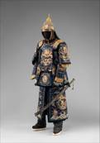
清代礼服甲胄
心中的信仰不会褪色，清澈的爱只为中国。雷锋同志，将自己如同螺丝钉一般扎根在工作一线，将青春热忱与生命奉献给社会主义建设事业。他放弃个人利益而追求集体利益，以无私的方式完成了精神的升华。我认为他所带来的社会号召力推动了人们对于奉献的思考，加深了集体观念，所以他是一个有伟大奉献精神的人。 ‘把有限的生命，投身到无限的为人民服务中去’指引我们赓续奋斗。
新时代的坚守，内核是从历史中得来的宝贵信仰，它如同永不熄灭的灯，指引我们向前。加勒万河谷上的对峙，背后是祖国英雄们寸土不让，新时代的爱国从未蒙尘；吉隆口岸上的工作人员指引人员撤离，坚守工作岗位直到最后一刻。策马高原，背后是国徽，心中是热忱，巡回法庭工作者将公平公正带到祖国的每一寸土地，由此可见，新时代的坚守精神仍然熠熠生辉
一万年太久 只争朝夕。我们应在题海的浮沉中以顽强的精神求索自省，
以甘于奉献的价值追求作为行动标尺，坚守于追寻梦想的漫漫征程，在人生的高光时刻赛出水平，赛出风采。

三
骄阳淬炼筋骨，风雨雕琢青春。为期数日的军训悄然落幕，这段浸满汗水与坚毅的时光，是踏入高中以来最深刻的一课。它褪去了少年的懵懂浮躁，沉淀了沉稳与担当，让我在磨砺中蜕变，在坚持中成长。
军训，是一场与自我的博弈。烈日当空，热风袭面，笔直的军姿是青春最庄严的剪影。汗水浸透衣衫，双腿麻木酸胀，疲惫在心底悄然蔓延。曾经习惯安逸、畏惧吃苦的我，在日复一日的坚守中学会了忍耐与克制。千遍重复的转体、齐步、定立，看似枯燥乏味，却在点滴打磨中重塑着姿态与心性。真正的成长从不是一蹴而就的飞跃，而是日复一日的自律、不卑不亢的坚守。军训让我明白，所谓锋芒，皆由磨砺而生；所谓从容，皆由淬炼而成。军训，亦是一场温暖的相逢，让散落
的星火汇聚成璀璨星河。初入新班级的我们，本是互不熟悉的个体，却在并肩训练、彼此扶持中凝聚成团结的集体。队列不齐时，我们相互纠正；身心疲惫时，我们彼此鼓励；烈日之下，我们共担风雨，同守一方队列。整齐的步伐是同心的节拍，挺拔的队伍是团结的见证，我深深懂得，个人的光芒终究微弱，唯有凝心聚力、同心同向，方能成就集体的荣光。
数日军训，短暂却隽永。它教会我以坚毅对抗懈怠，以自律约束散漫，以包容凝聚集体。风吹不散少年意气，雨打不灭心中赤诚。这场热烈的青春历练，磨去了娇气，沉淀了心性，为我的高中岁月写下滚烫序章。
军训落幕， 初心不止。往后光阴三年，我将携带军训所得的坚韧、自律与团结，直面学业风雨，不惧前路漫漫。以少年赤诚赴前路山海，以笃行不怠绘青春华章，在崭新的高中征途上步步生花、逐光而行。

校园天地

在劳动中收获，在收获中成长
——记九月份秋收活动 初202班 张芷茹

春种一粒粟，秋收万颗子。为落实“立德树人”根本任务，扎实推进“五育并举”，丰富劳动教育课程体系，让学生走出课堂、亲近自然、体悟耕耘真谛。

金秋时节。太原市常青藤中学校初中部精心组织初二年级12个班全体学生，赴“营响未来”劳动实践基地，开展沉浸式秋收实践教育活动。
本次活动学校统筹部署、细化流程，制定了完整、安全、有序的实践行程。清晨，初二学子整装集合、有序登车，满怀期待奔赴秋日田间课堂。抵达基地后，同学们迅速整队休整，听从老师与工作人员统一安排，分组进入田间劳动区域，正式开启一整天的秋收劳作实践。
秋日晴空辽阔，田野稻薯飘香。褪去校服书卷气，躬身乡土践初心。田间地头里，同学们分工明确、协作有序，全身心投入秋收工作。大家弯腰采收、细心挖掘、分拣果实、搬运归置，不放过每一份劳动成果。尽管泥土沾衣、汗水浸透衣衫，全体同学始终吃苦耐劳、毫不懈怠，以饱满的热情认真完成每一项农事任务，在亲身劳作中真切体会劳动的艰辛与丰收的喜悦。

此次秋收，是一场跨越春夏的成长答卷。回望五月春耕，同学们初次栽种的部分秧苗未能成活，后经农技师专业补种、悉心养护，历经夏雨秋风的滋养，才换得今日硕果满田。这真实的农耕经历，为全体同学上了最生动的一课：一分耕耘，一分收获，世间所有成长，从无捷径、绝无侥幸。 农耕如此，求学亦然，平日的踏实积累、点滴深耕，才是收获佳绩的唯一底气，唯有持之以恒的付出，方能静待花开、终有所成。
上午劳作结束后，同学们依规有序转场，分批前往餐厅就餐休整，劳逸结合、规范自律，展现了常青藤学子良好的文明素养。休整完毕，大家返回基地，认真完成工具归位、场地清扫、田间收尾等工作，做到颗粒归仓、人走场清，完整践行劳动闭环，真正将认真、严谨、尽责的劳动品质落到实处。

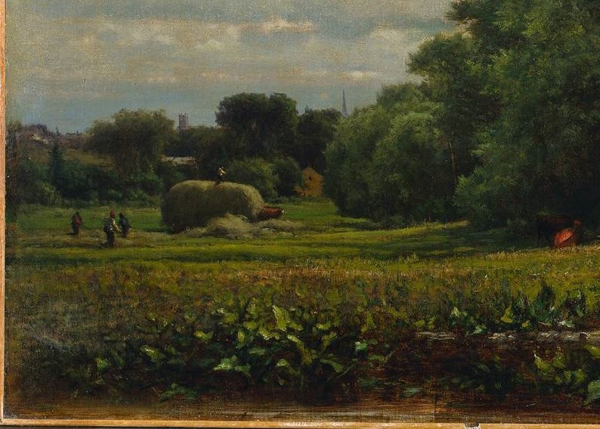

乔治·英尼斯《收获时节》（1864）· 克利夫兰艺术博物馆藏

70

在劳动中收获，在收获中成长 · 续

活动尾声，营地举行简洁庄重的闭营仪式。政教处贾主任结合本次秋收实况，开展沉浸式劳动德育教育。针对本次初中组整体采收情况，直面部分作物未采收干净、少数同学漠视劳动成果、浪费粮食的问题，结合近代饥荒历史开展惜粮主题教育，深刻告知全体学子粮食来之不易，每一份收获都凝结着四季风霜与无数汗水，引导学生常怀敬畏之心、勤俭之心，杜绝浪费、尊重劳动、珍惜成果。学生代表结合全天田间劳作体验发言，感慨求学之道亦如农耕之理， 无捷径可走， 无速成可言。春日播种蓄力，秋日沉淀收获，学习的深耕与成长的蜕变，都藏在日复一日的坚持与付出中。
同学们纷纷表示，将把此次劳动中收获的坚韧、踏实、坚守的品质，融入日常学习生活，摒弃浮躁、勤勉笃行。
本次秋收实践活动，以田野为课堂，以劳动为教材，让初二学子在躬身劳作中体悟耕耘不易，在亲身实践中淬炼品格、涵养初心。不仅让同学们掌握农耕技能、感受丰收喜悦，更实现了以劳树德、以劳增智、以劳润心的育人目标。
未来，太原市常青藤中学校将持续深耕劳动教育，常态化开展沉浸式实践活动，让学生在实践中成长，在磨砺中成才，以勤勉少年姿态，奔赴璀璨青春征程！

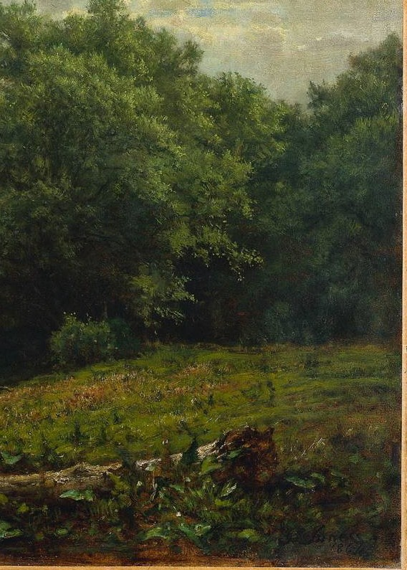
71

《收获时节》：金色田野上的农忙

校园天地

科技节生物活动
——以方寸标本，定格生命之美
原初159班 高123班 陈珈乐

书本里的生命知识，往往凝练为清冷的文字与静态的插图，为我们勾勒出生命的大致轮廓，却很难让人真切触摸到草木生长的温柔质感与自然万物的鲜活肌理。终日穿梭于堆积的习题与紧凑的课业之间……

高一的生物学习中，我曾粗浅认识过植物细胞的基本形态，初次窥见大自然生命构造的精妙与神奇。升入高二后，课业难度稳步提升，学习重心偏向逻辑推演与知识整合，日复一日的深耕积累，让我渐渐疏远了这些最纯粹、最贴近生活的自然肌理。往日路过实验室，总看见陈列柜里整齐澄澈的浸泡标本，如一帧帧静止的自然剪影，安稳留存着四季流转里的草木绿意，彼时我只觉清新雅致，从未深究这份恒久鲜活的背后，藏着怎样严谨的流程与无声的坚守。直到亲身投入本次标本制作，我才真切体会到：每一份完好如初的标本，从来不是简单的封存摆放，而是标准化流程、极致的耐心坚守与对自然规律的敬畏之心，三者的完美契合。按照活动统一要求，本次标本制作的试剂品类、配比比例、操作步骤均已明确规范，没有随意发挥的空间，我的任务，便是以专注沉静之心，精准落实每一个步骤，认真赴一场温柔的生命定格之约。
标本制作的第一步，是植株的选取与预处理。一份优质的标本，始于最初的用心甄选。我邀约同学一同前往校园绿化带选材，两人并肩观察、相互甄别，在交流中比对植株状态，避开孱弱易腐的初生嫩叶与衰败老化的干枯枝干，共同挑选出枝叶饱满、长势匀称、根茎完整、形态舒展的新鲜植株。采摘过后，我们相互帮忙，轻柔拂去茎叶表面的浮尘与泥垢，细心梳理交错缠绕的枝叶，轻轻舒展褶皱的叶片与清晰的叶脉，让整株植物的枝干叶片错落有致、层次分明。协作的过程冲淡了独自实验的枯燥，彼此提醒细节、互补疏漏，让预处理的每一步都更加稳妥细致。随后我将植株置于通风阴凉处自然阴干，静待表面水分慢慢褪去，让植株褪去外界附着的杂质，以最干净、最舒展的姿态，预备着一场跨越时光的长久封存。

完成植株预处理，便进入整场制作最核心、最考验细致度的试剂调配环节。我对照活动给出的标准方案，沉下心来，有条不紊地量取各类试剂、循序渐进地调配溶液。实验操作虽有明确规范，但细微处仍需细心把控，同学在一旁帮我核对配比数值、提醒操作注意事项，避免我因专注单一步骤而忽略细节。全程我们恪守实验规范，心态从容沉稳，不慌不忙。一路走来的学习与实践让我深知，科学从来没有随性而为的余地，书本与活动给出的每一组精准配比，都是无数前人反复实验、反复验证总结出的客观规律，容不得半点疏忽与随意。细微的数值偏差，看似微不足道，却会直接破坏植物组织的固定效果，造成枝叶褪色蜷缩、水体浑浊变质，彻底影响标本的品相与保存时长。正因有同伴的互助提醒，我得以平稳把控操作节奏，精准把控试剂用量，让调配出的溶液浓度均匀、配比标准，完全符合实验要求，为后续标本的长久保存筑牢根基。
试剂调配妥当后，我取出提前擦拭洁净、通透无瑕的标本瓶，在同学的协助下，将处理完好的植株轻轻置入瓶中。为了最大程度留住草木自然生长的风姿，还原它在山野间自由舒展的姿态，我们一同反复微调枝叶的舒展角度与错落层次，理顺每一根细枝、每一片叶片的形态，杜绝挤压重叠、凌乱歪斜。待整体形态规整自然、疏密得当，我缓缓将澄澈透亮的试剂沿瓶壁注入瓶中，让液体温柔漫过、完全浸没整株植物，随后仔细密封瓶口，牢牢隔绝外界的空气与尘埃，彻底阻断氧化、霉变与腐坏的可能，为这份鲜活的草木绿意，筑起一层温柔而坚固的长久守护。

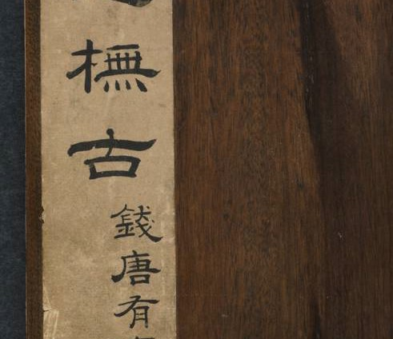
以方寸标本， 定格生命之美。

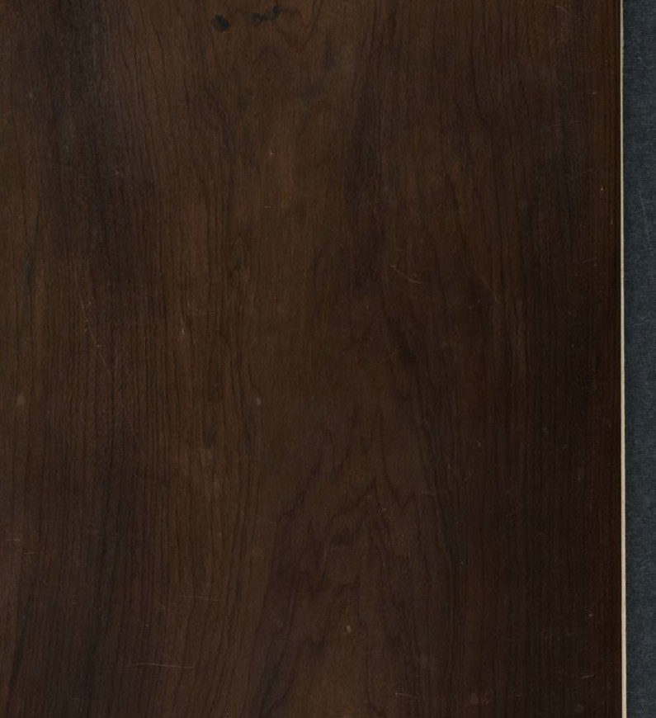

陈洪绶《仿古册页》（明）· 克利夫兰艺术博物馆藏

科技节生物活动 · 续

自此，标本便进入漫长又安静的静置定型阶段。往后的闲暇时光里，我总会驻足凝望瓶中的细微变化，静静见证生命被科学定格的过程。初入试剂的植株会微微软化舒展，褪去原生的生硬质感，这是植物组织脱水定型的正常过程，也是鲜活的自然生命，过渡为恒久静态标本的必经蜕变。时光缓缓流淌，不疾不徐，瓶中的枝叶形态渐渐安稳固定，鲜嫩治愈的绿意被稳稳留存，澄澈的液体始终透亮干净，无一丝浑浊、无半点霉变。那些原本会随四季更迭、转瞬凋零的草木生机，就这样被科学温柔定格，在方寸玻璃瓶中静静盛放，永葆青葱模样。

科技节生物活动 · 续

这场朴素纯粹的标本制作，没有复杂的创新探索，没有曲折的攻坚克难，却让我收获了最真挚、最深刻的成长感悟。平日里埋头深耕学业，我们总在追逐难题的突破、分数的提升，内心常常裹挟着浮躁与急切，一味追求速成与结果，却渐渐忽略了世间最质朴的道理：万事皆有规律，成事皆需沉淀，所有长久的美好，都源于日复一日的深耕与坚守。同时我也懂得，独行可快，众行致远。一次简单的标本制作，因同伴的协作陪伴，少了疏漏、多了稳妥，少了孤寂、多了温暖，让我明白科研与学习从来都不是孤身求索，相互扶持、彼此补位，亦是成长路上不可或缺的力量。
草木荣枯自有时序，四时更迭、花谢草衰，皆是无法逆转的自然轨迹。
岁岁年年，山河草木终会在光阴里凋零更迭，可科学恰似一双温柔的手，轻轻留住转瞬即逝的绿意，定格稍纵即逝的生命之美，让短暂的自然生机，拥有了恒久留存的可能。这场科技节的筹备实践，于我而言，早已不止一次简单的作品制作，更是一场治愈内心浮躁、淬炼心性、沉淀自我的成长修行。它让我在快节奏的学业生活中慢下脚步，学会观察、学会等待、学会专注，读懂了严谨、耐心与协作的真正意义。
方寸瓶器，藏四时草木生机；细微实操，悟科学生命真谛。这段沉静专注的经历，褪去了我的浮躁，沉淀了我的心境，更让我学会敬畏规律、深耕细节、携手前行。往后漫漫求学路与人生长路，我亦将怀揣这份从容严谨、沉心务实、互助共进的态度稳步前行，于平凡的点滴实践中，探寻生命万象，沉淀自我力量，收获岁月馈赠的成长与温柔。

MAGAZINE

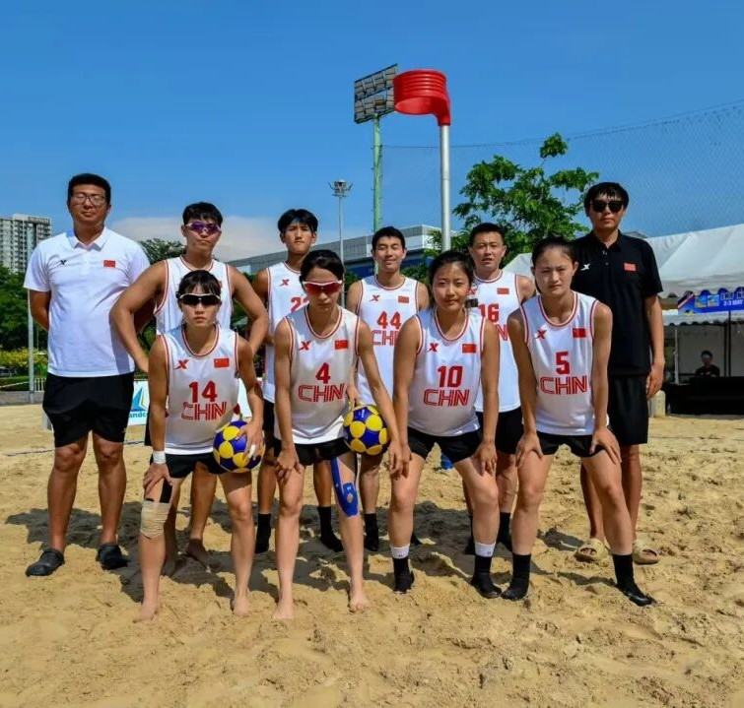

S I N C E 2024 2026
11 V O L .
2

《奔藤》 B E N G T E N G M A G A Z I N E
© 2026 奔藤编辑部 保留所有权利

